

Univerzita Palackého v Olomouci

Cyrilometodějská teologická fakulta

Katedra křesťanské sociální práce

**OBCHODOVÁNÍ S LIDMI BĚHEM HUMANITÁRNÍCH KRIZÍ**

**Bakalářská práce**

**Studijní program**

**Mezinárodní sociální a humanitární práce**

|  |  |
| --- | --- |
| Autor: | Michaela Zamrazilová |
| Vedoucí práce: | Mgr. Ing. Jan Říkovský, Ph.D. |

Olomouc 2023

Prohlašuji, že jsem tuto práci zpracovala samostatně na základě použitých pramenů a literatury uvedených v bibliografickém seznamu.

V Olomouci 30. 4. 2023 Michaela Zamrazilová

Poděkování

Na tomto místě chci poděkovat vedoucímu práce, panu Mgr. Ing. Janu Říkovskému, Ph.D. za jeho obětavé a vstřícné vedení v průběhu psaní práce. Jsem vděčná za připomínky, trpělivost a zpětnou vazbu, kterou mi vždy ochotně poskytl. Poděkování také patří celé mé rodině, za podporu ve studiu.

Obsah

Akronymy 11

Úvod 13

1 Cíle práce 15

2 Metodika rešerší 17

2.1 Strategie vyhledávání 17

2.2 Popis vybraných zdrojů 19

3 Představení tématu 21

3.1 Obchodování s lidmi 21

3.1.1 Definice obchodování s lidmi 21

3.1.2 Formy obchodování s lidmi 22

3.1.3 Příčiny obchodování s lidmi 23

3.2 Obchodování s lidmi během humanitárních krizí 24

3.2.1 Faktory zvyšující míru obchodování s lidmi v humanitárních krizích 25

3.3 Dopady 28

3.3.1 Dopady na jedince 28

3.3.2 Dopady na společnost 30

3.4 Čísla 30

3.4.1 Obecná čísla 30

3.4.2 Čísla v humanitárních krizích 31

4 Obchodování s lidmi během humanitárních krizí v kontextu sociální politiky 33

4.1 Sociální politika 33

4.2 Migrační a azylová politika a bezpečnostní politika 33

4.3 Aktéři migrační, azylové a bezpečnostní politiky v kontextu obchodování s lidmi v humanitárních krizích 34

4.4 Nástroje migrační, azylové a bezpečnostní politiky v kontextu obchodování s lidmi v humanitárních krizích 34

4.4.1 Právní normy 35

4.4.1.1 Mezinárodní legislativa 35

4.4.1.2 Mezinárodní humanitární právo 38

4.4.1.3 Česká legislativa 39

4.4.2 Sociální dokumenty 39

4.4.2.1 Mezinárodní sociální dokumenty o obchodování s lidmi obecně 40

4.4.2.2 Mezinárodní sociální dokumenty o obchodování s lidmi v humanitárních krizích 41

4.4.2.3 České sociální dokumenty 43

5 Obchodování s lidmi během humanitárních krizí v kontextu sociální a humanitární práce 45

5.1 Obchodování s lidmi v humanitárních krizích v kontextu humanitární práce 45

5.1.1 Humanitární práce 45

5.1.2 Problém z pohledu etiky humanitární práce 45

5.1.2.1 Možná etická pochybení v kontextu humanitární práce 48

5.1.3 Využití humanitární práce pro řešení problému 49

5.2 Obchodování s lidmi v humanitárních krizích v kontextu sociální práce 52

5.2.1 Sociální práce 52

5.2.2 Problém z pohledu etiky sociální práce 53

5.2.2.1 Možná etická pochybení v kontextu sociální práce 54

5.2.3 Využití sociální práce pro řešení problému 54

6 Analýza potřebnosti projektu 57

6.1 Příčiny problému 57

6.2 Dopady problému 57

6.3 Specifika a velikost cílové skupiny 58

6.4 Specifikace stakeholderů a příklady řešení problému 58

7 Cíl projektu 61

8 Popis a analýza potřeb cílové skupiny 63

8.1 Kontext obchodování s lidmi v krizi na Ukrajině 63

8.2 Velikost, specifika a potřeby cílové skupiny 66

8.2.1 Přímá cílová skupina 66

8.2.2 Nepřímá cílová skupina 67

9 Klíčové aktivity, výstupy a zdroje ověření výstupů 69

9.1 Fáze přípravy 69

9.1.1 Aktivita 1: Informování pracovníků UNICEF o plánovaném projektu 69

9.1.2 Aktivita 2: Zajištění prázdného skladu jako zázemí pro děti a teenagery 70

9.1.3 Aktivita 3: Zajištění prázdného skladu na hranicích jako zázemí pro přivezené děti a teenagery 70

9.1.4 Aktivita 4: Vytvoření týmů 71

9.1.5 Aktivita 5: Rozmístění týmů 72

9.2 Fáze realizace 73

9.2.1 Aktivita 6: Vyhledání dětí a teenagerů bez doprovodu na území Ukrajiny 74

9.2.2 Aktivita 7: Převoz dětí a teenagerů bez doprovodu do výchozího Blue Dot Hubu a jejich předání Blue Dot týmům 75

9.2.3 Aktivita 8: Zjištění identity přivezených dětí a teenagerů a kontaktování jejich rodin 75

9.2.4 Aktivita 9: Předání dětí a teenagerů rodinám, které přijedou do Blue Dots 76

Aktivita 10: Převoz k a předání zbylých dětí a teenagerů rodinám na území Ukrajiny 76

9.2.5 Aktivita 11: Převoz zbylých dětí a teenagerů do skladu na hranicích Ukrajiny a předání dětí pohraničním týmům 77

9.2.6 Aktivita 12: Návrat doprovodných týmů do výchozích Blue Dots 78

9.2.7 Aktivita 13: Předání dětí ze skladu rodinám 78

9.3 Fáze evaluace 78

9.3.1 Aktivita 14: Průběžná evaluace každým týmem na konci týdne 78

9.3.2 Aktivita 15: Evaluace na konci projektu všemi týmy a koordinátory 79

10 Management rizik 81

11 Harmonogram 85

12 Rozpočet 89

13 Logframe projektu 91

14 Přidaná hodnota projektu 95

Závěr 97

Bibliografie 99

Seznam tabulek a obrázků 109

Seznam příloh 111

Přílohy 113

Anotace 117

# Akronymy

EBU – Evropská vysílací unie (European Broadcasting Union)

IASC – Platforma OSN pro humanitární koordinaci (Inter-Agency Standing Comitee)

ICAT – Meziagenturní koordinační skupina proti obchodování s lidmi (Inter-Agency Coordination Group Against Trafficking in Persons)

ICRC – Mezinárodní výbor Červeného kříže (International Comitee of the Red Cross)

IFRC – Mezinárodní federace společností Červeného kříže a Červeného půlměsíce (International Federation of Red Cross and Red Crescent Societies)

ILO – Mezinárodní organizace práce (International Labour Organization)

IOM – Mezinárodní organizace pro migraci (International Organization for Migration)

OHCHR – Úřad Vysokého komisaře OSN pro lidská práva (Office of the High Commissioner for Human Rights)

PSEA – Ochrana před sexuálním vykořisťováním a zneužíváním (Protection from Sexual Exploitation and Abuse)

TWB – Překladatelé bez hranic (Translators Without Borders)

UNHCR – Úřad Vysokého komisaře OSN pro uprchlíky (United Nations High Commissioner for Refugees)

UNICEF – Dětský fond OSN (United Nations Children´s Fund)

UNODC – Úřad OSN pro drogy a kriminalitu (United Nations Office for Drugs and Crime)

USAID – Agentura Spojených států amerických pro mezinárodní rozvoj (United States Agency for International Development)

WFP – Světový potravinový program (World Food Programme)

# Úvod

Obchodování s lidmi je celosvětově rozšířený fenomén. Jedná se o hrubé porušení lidských práv a závažný zločin, který je striktně zakázán mezinárodní lidskoprávní legislativou. Navzdory tomu jsou po celém světě v současné době desítky milionů obětí tohoto zločinu a pachatele se nedaří dopadat. Stojí za tím především ohromné finanční zisky pachatelů, skrytost zločinu i korupce. Humanitární krize, ať ozbrojené konflikty či přírodní katastrofy, riziko obchodování s lidmi ještě výrazně zvyšují. V důsledku krizí dochází k vysídlení lidí, zničení majetku, zvýšené poptávce po sexuálních službách a rozpadu sociálních sítí a spravedlnosti. To všechno jsou faktory zvyšující zranitelnost lidí a snižující pravděpodobnost dopadení pachatelů. Není tedy divu, že v humanitárních krizích obchodování s lidmi jen kvete. Povinností humanitárních aktérů je na tento problém systematicky reagovat. Primární odpovědnost řešit tento problém sice zůstává státům, ale humanitární sektor zde hraje klíčovou roli. Bohužel, humanitární odezva zatím není příliš zdárná a k problému obchodování s lidmi v humanitárních krizích dochází stále ve větší míře.

Tato práce obsahuje dvě části: teoretickou část a praktickou část.

Teoretická část obsahuje šest kapitol, v nichž se snaží detailně zmapovat problém obchodování s lidmi v humanitárních krizích a kriticky prověřit odezvu humanitárních aktérů na tento problém. V první kapitole je stanoven cíl práce. Ve druhé kapitole je popsána rešerše zdrojů a výzkumů k danému tématu. Třetí kapitola se zabývá představením tématu. Začíná stručným rozebráním obchodováním s lidmi v obecné rovině a poté pokračuje do roviny humanitárních krizí. Popisuje formy obchodu s lidmi, příčiny a faktory zvyšující jeho riziko v humanitárních krizích, jeho dopady a rozsah. Čtvrtá kapitola se zabývá rolí sociální politiky v řešení problému obchodování s lidmi v krizích. Představuje funkce sociální politiky a její aktéry a nástroje, kterými na problém reaguje. Pátá kapitola se zabývá rolí sociální a humanitární práce v řešení tohoto problému. Rozebírá kvalitu a mezery v humanitární odezvě a uvádí možné kroky, které lze v těchto dvou oblastech pro zmírnění problému podniknout. Šestá kapitola představuje analýzu potřebnosti projektu za účelem zlepšení humanitární odezvy na problém obchodování s lidmi v humanitárních krizích. V ní jsou přehledně shrnuty klíčové poznatky zmapované v této práci

Praktickou částí je návrh projektu. Navrhovaný projekt je zaměřen na snížení míry obchodování s lidmi v konfliktu na Ukrajině, který byl vybrán jako modelová humanitární krize pro realizaci projektu. Zabývá se specifickými příčinami tohoto problému v ukrajinské krizi, mapuje nejzranitelnější skupiny lidí a snaží se přinést částečné řešení problému. Návrh projektu obsahuje osm kapitol navazujících na teoretickou část. První kapitola projektu, tedy sedmá kapitola práce, představuje záměr, cíl a předpokládaný výsledek projektu. Osmá kapitola představuje kontext obchodování s lidmi v konfliktu na Ukrajině. Kapitola stručně mapuje situaci na Ukrajině a představuje velikost a potřeby cílové skupiny projektu. Devátá kapitola popisuje fáze projektu a všechny klíčové aktivity potřebné pro dosažení stanoveného cíle. Desátá kapitola popisuje management rizik, která mohou v průběhu projektu nastat. Jedenáctá a dvanáctá kapitola představují harmonogram a rozpočet projektu. Třináctá kapitola obsahuje shrnutí projektu v podobě logframu. V poslední kapitole je představena přidaná hodnota projektu.

# Cíle práce

Předkládaná bakalářská práce má dva cíle. První cíl se týká teoretické části a druhý cíl praktické části.

Cílem práce v teoretické části je zpracovat analýzu potřebnosti projektu za účelem zlepšení humanitární odezvy na problém obchodování s lidmi v humanitárních krizích. Účelem této analýzy potřebnosti je zmapovat příčiny a dopady obchodování s lidmi v humanitárních krizích, velikost cílové skupiny, současné nástroje boje proti němu a kvalitu humanitární odezvy na tento problém a její nedostatky.

Cílem práce v praktické části je navrhnout takový projekt pro zlepšení humanitární odezvy, který by přispěl ke snížení míry obchodování s lidmi v krizi na Ukrajině.

# Metodika rešerší

Tato část popisuje metody získání zdrojů a dat o daném tématu, na kterých je práce založena.

## Strategie vyhledávání

Vyhledávání odborných zdrojů probíhalo způsobem popsaným níže.

Byly formulovány následující rešeršní otázky:

1. „Jaké jsou známé informace o příčinách, průběhu a dopadech obchodování s lidmi během humanitárních krizí?“
2. „Jaké jsou známé informace o současném boji proti obchodování s lidmi během humanitárních krizí?“
3. „Jaké jsou známé informace o povědomí humanitárních aktérů o riziku obchodování s lidmi během humanitárních krizí a o jejich postoji k tomuto problému?“

Vyhledávání probíhalo přes platformu EBSCO vyhledávání byla použita tato klíčová slova v anglickém jazyce: „human trafficking“, „modern slavery“, „exploitation“, „humanitarian aid“, „humanitarian assistance“, „humanitarian crisis“, „abnormal situation“, „emergency“, „emergency situation“ a „combatting“. Po zpřesňování výsledků pomocí správné kombinace klíčových slov se objevilo celkem 363 zdrojů. Manuálním vyhledáváním a hodnocením nejdříve názvů a abstraktů a poté textů byly vybrány konečné 3 zdroje, z nichž všechny byly zahraniční.

Kvůli nízkému počtu nalezených zdrojů byly další zdroje vyhledávány v odborné literatuře, v platné legislativě a přes webové stránky příslušných agentur OSN. Vzhledem ke specifičnosti tématu, kterému se práce věnuje, byla většina relevantních zdrojů nalezena hlavně na webových stránkách agentur OSN. Tyto zdroje představují především různé reporty a strategie týkající se obchodování s lidmi v humanitárních krizích.

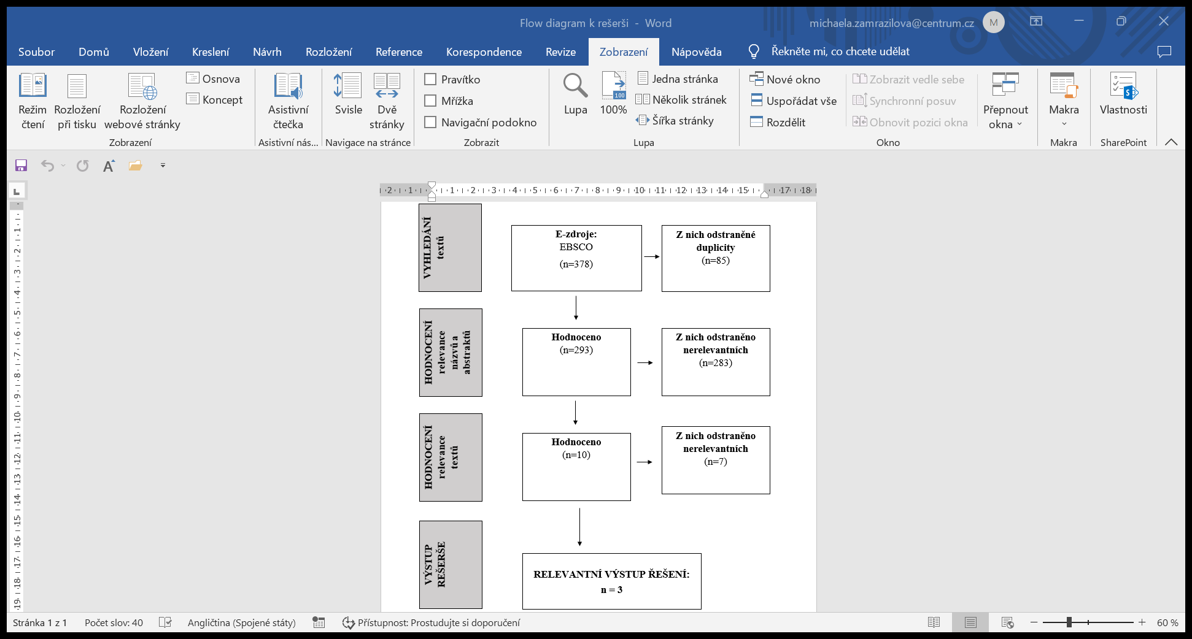

Obrázek 1: Postupový diagram rešerše (zdroj: vlastní tvorba)

## Popis vybraných zdrojů

Tabulka 1: Popis vybraných zdrojů (zdroj: vlastní tvorba)

|  |  |  |  |
| --- | --- | --- | --- |
| **Název** | **Autor** | **Rok** | **Obsah** |
| Human trafficking and human rights in  humanitarian crises: the case of refugee camps | Merita H. Mece | 2020 | Článek pojednává o riziku obchodování s lidmi v uprchlických táborech a o možných způsobech jeho řešení. |
| Why Marxist feninism today? | Shahrzad Mojab | 2021 | Článek pojednává o genderově podmíněném násilí páchaném na ženách a o jeho řešení z pohledu autora. Mezi formami tohoto násilí krátce zmiňuje obchodování s lidmi v krizích a některé jeho dopady. |
| Human Trafficking in Conflict Zones: The Role  of Peacekeepers in the Formation of Networks | Charles Anthony Smith  Brandon Miller-de la Cuesta | 2010 | Článek pojednává o negativních aspektech zavedení mírových operací do ozbrojených konfliktů. Předkládá hypotézu, že nasazení mírových sil v konfliktech rapidně zvyšuje míru obchodování s lidmi a potvrzuje ji na 3 případových studiích. |

# Představení tématu

Abychom dobře porozuměli problému obchodování s lidmi během humanitárních krizí, je třeba se na něj podívat nejdříve v obecné rovině.

V této kapitole je proto v první části přiblíženo obchodování s lidmi obecně, kdy jsou popsány jeho definice, formy a příčiny. Ve druhé části je popsána souvislost mezi obchodováním s lidmi a humanitárními krizemi a vysvětlen průběh tohoto problému v humanitárních krizích. Ve třetí části jsou popsány dopady obchodování s lidmi na jedince a na společnost. Ve čtvrté části jsou pro představu přiblížena čísla figurující v tomto problému.

## Obchodování s lidmi

Obchodování s lidmi je závažný trestný čin, který hrubě porušuje lidská práva a je výslovně zakázán Listinou základních práv a svobod (Poslanecká sněmovna České republiky, Listina základních práv a svobod [online]). Dle Globálních odhadů moderního otroctví ILO z roku 2022 k němu dochází téměř ve všech regionech světa (ILO, 2022, Global Estimates of Modern Slavery, s. 3, 5 [online]). Jeho obětí se může stát kdokoli, bez ohledu na věk, pohlaví nebo kontext, ze kterého pochází (UNODC, Human Trafficking [online]). Existují ovšem faktory, které vůči němu dělají určité skupiny lidí zranitelnějšími. Těmito faktory mohou být zvýšená psychická nebo emocionální zranitelnost, finanční tíseň, zasažení katastrofou nebo politická nestabilita či chybějící záchranná sociální síť v zemi původu (U.S. Department of Homeland Security, What is Human Trafficking? [online]).

### Definice obchodování s lidmi

První mezinárodní definice obchodování s lidmi se objevila v roce 2000 v tzv. Palermském protokolu – Protokolu o předcházení, potlačování a trestání obchodování s lidmi, zejména se ženami a dětmi, doplňujícím Úmluvu OSN proti nadnárodnímu organizovaného zločinu (Střítecký, Topinka, 2013, s. 16). Podle tohoto Protokolu znamená pojem obchodování s lidmi „*najmutí, přepravu, předání, přechovávání nebo přijetí osob* ***za účelem vykořisťování****, a to prostřednictvím pohrůžky násilím nebo použití násilí či jiných forem donucení, prostřednictvím únosu, podvodu, uvedení v omyl nebo zneužití moci či stavu zvláštní zranitelnosti nebo prostřednictvím poskytnutí nebo přijetí plateb či výhod s cílem získat souhlas osoby mající kontrolu nad jinou osobou“* (Zákony pro lidi, Sdělení č. 18/2015 Sb. m. s. [online]).

Dle Stříteckého a Topinky (Střítecký, Topinka, 2013, s. 16) z této definice vyplývá, že obchodování s lidmi má tyto tři základní složky: jednání, užité prostředky a záměr vykořisťovat.

### Formy obchodování s lidmi

V obchodování s lidmi rozlišujeme jeho dvě hlavní formy: sexuální vykořisťování a pracovní vykořisťování. Patří do něj ale také např. nedobrovolné odnětí orgánů (Zákony pro lidi, Sdělení č. 18/2015 Sb. m. s. [online]), nebo nucená účast na drobné kriminalitě či na pašování a pěstování drog, nucená účast na podvodech se sociálními dávkami nebo sňatkové podvody (Střítecký, Topinka, 2013, s. 28-29).

Sexuální vykořisťování znamená manipulaci nebo donucení osob k sexu proti jejich vůli za účelem zisku pachatelů (U.S. Department of Homeland Security, Tools that Teach [online]). Spadá do něj zneužívání prostituce jiných (Zákony pro lidi, Sdělení č. 18/2015 Sb. m. s. [online]), nucené sňatky (Střítecký, Topinka, 2013, s. 29-30), dětská prostituce a dětská pornografie (Zákony pro lidi, Sdělení č. 74/2013 Sb. m. s [online]).

Pracovní vykořisťování znamená donucení osob skrze strach, podvod nebo nátlak k práci, za kterou dostávají velmi malý nebo žádný plat. Spadá do něj nucená práce, nucené služby, otroctví, nevolnictví, (Zákony pro lidi, Sdělení č. 18/2015 Sb. m. s. [online]), dětská práce, nezákonný nábor a užívání dětských vojáků (US Department of State, What is Modern Slavery? [online]) a nucená služba v ozbrojených silách (Zákony pro lidi, Zákon č. 40/2009 Sb., § 168[online]). Specifickou a dobře skrytou formou pracovního vykořisťování je domácí nevolnictví, kdy jsou oběti nuceny zadarmo pracovat v domácnostech. Jsou většinou vydávány za chůvy, pokojské nebo pomocníky v domácnosti (U.S. Department of Homeland Security, Tools that Teach [online]).

V literatuře a na internetu se v tomto kontextu často setkáváme s pojmy „obchodování s lidmi“ a „moderní otroctví“, které mohou být matoucí. Obě slovní spojení jsou zastřešujícími termíny, které označují jak sexuální, tak pracovní vykořisťování lidí (U.S. Department of State, What is Modern Slavery? [online]). Obchodování s lidmi se také často mylně zaměňuje za pašování přistěhovalců nebo naopak. Jedná se o rozdílné trestné činy, které spolu ovšem úzce souvisí – jedno totiž často přechází v druhé (Babická, 2008 [online]). Dle Global Protection Clusteru pašování přistěhovalců znamená nelegální transport osob za hranice jiného státu, kdežto obchodování s lidmi znamená nelegální vykořisťování osob. Obchodování s lidmi se tedy týká vykořisťování, nikoli transportu, a na rozdíl od pašování přistěhovalců může probíhat na území jednoho státu (Global Protection Cluster, 2020, An Introductory Guide to Anti-Trafficking Action in Internal Displacement Context, s. 6 [online]).

### Příčiny obchodování s lidmi

Hlavním důvodem, proč k tomuto zločinu dochází v tak velké míře, jsou ohromné zisky, které pachatelům vynáší (U.S. Department of Homeland Security, Tools that Teach [online]). Podle výroční zprávy Ministerstva vnitřní bezpečnosti Spojených Států Amerických z ledna roku 2022 je odhadovaným ročním světovým ziskem obchodníků s lidmi neuvěřitelných **150 miliard** amerických dolarů (U.S. Department of Homeland Security, 2021, Countering Human Trafficking: Year in Review, s. 3 [online]).

Na vině jsou také sociální hodnoty a normy, které něco takového v tak velké míře vůbec dovolují (Mece, 2020, s. 7 [online]).

Obchodování s lidmi je navíc těžko postihnutelné. Jedná se o složitý a skrytý zločin, na nějž je třeba se dívat jako na kriminální proces, který zahrnuje primární únosce, další překupníky a uživatele obětí (Babická, 2008 [online]). Obchodování s lidmi také funguje převážně na manipulaci a psychickém nátlaku, kdy pachatelé zneužívají zranitelnost, nevědomost a špatnou socio-ekonomickou situaci obětí (Babická, 2008 [online]). Dle UNODC jsou navíc pachatelé často profesionálové, kteří jednají prostřednictvím internetových sítí. Díky precizní orientaci v kyberprostoru a využívání online anonymity je velmi těžké je odhalit (UNODC, 2022, Global report on trafficking in persons [online]).

Ječná dle Holanové a kol. uvedla, že obchodníci s lidmi nejdříve skrze zneužití důvěry dostanou oběť pod kontrolu. Ječná dále dle organizace La Strada uvedla, když má obchodník oběť konečně ve své moci, většinou jí znemožní únik zpočátku těžko viditelným, avšak stupňujícím se psychickým nátlakem. Ten jí nakonec zabrání vidět realitu nebo ji donutí bát se o svůj život či blízké. Oběť tak bývá pachateli proti své vůli držena na nějakém místě odkud nemůže utéct ani zavolat o pomoc (Ječná, 2020, s. 10).

Pachatelé oběti někdy odebírají doklady, aby ještě více omezili její svobodu (U.S. Department of Homeland Security, Tools that Teach [online]).

Pokud se tedy oběti naskytne příležitost zločin ohlásit, často to neudělá právě kvůli strachu z pachatele či absenci dokladů (U.S. Department of Homeland Security, What is Human Trafficking? [online]). Babická také píše, že „*oběti často nebývají ochotné vystupovat jako svědci a vypovídat proti svým vykořisťovatelům, pokud ony ani jejich rodiny nejsou pod dostatečnou ochranou*“ (Babická, 2008 [online]). To může umocňovat skutečnost, že vládní úředníci či policie mohou být zkorumpovaní či do obchodování s lidmi přímo zapleteni (Babická, 2008 [online]). 11Alive uvádí, že častými překupníky obětí ve Spojených státech bývají právě policisté, soudci, učitelé a pastoři (11Alive, 2022 [online]). Příliš zde nepomáhá ani stát, který oběti nezřídka perzekuuje za nelegální překročení hranic, pobyt či práci místo toho, aby jim poskytl náležitou ochranu (Babická, 2008 [online]).

Kdo jsou pachatelé, kteří za tímto zločinem stojí, se nedá zobecnit. Je třeba si uvědomit, že obchodování s lidmi má mnoho různých forem, a proto mohou pachateli být velmi odlišní lidé. UNODC ve svém Globálním reportu o obchodování s lidmi z roku 2020 uvádí, že pachateli mohou být jednotlivci, malé skupiny spolupracujících jednotlivců i vysoce organizované zločinecké skupiny (UNODC, 2022, Global report on traffickking in persons, s. 12-13). Podobnou informaci uvedly ve svých pracích Bohatcová (Bohatcová, 2012, s. 6) a Ječná (Ječná, 2020, s. 9-11). Píší, že pachateli často bývají právě tyto vysoce organizované zločinecké skupiny složené z únosců, kupujících a dalších zprostředkovatelů, které se vydávají za agentury, firmy či zkrátka obyčejné lidi, kteří vyvěšují inzeráty. Naproti tomu ICMPD ve spojitosti s válkou v Sýrii uvedlo, že výjimkou není ani páchání tohoto zločinu na nižší úrovni, kdy jsou pachateli bohužel také známí, sousedé, otcové, matky, či manželé oběti (UNICEF, 2017a [online]).

## Obchodování s lidmi během humanitárních krizí

Mnohé reporty příslušných mezinárodních organizací zmíněné v následujícím textu ukazují, že existuje souvislost mezi humanitárními krizemi a obchodováním s lidmi, a to ne jen tak ledajaká.

Na začátek je ovšem třeba uvést na pravou míru, co je humanitární krize. OHCHR definuje humanitární krizi jako událost či sérii událostí, které ohrožují zdraví, bezpečí či blahobyt velké skupiny lidí, ke kterým většinou dojde na rozlehlém území (OHCHR, Humanitarian crises and emergencies [online]). Dle definice Princové je humanitární krize „*neštěstí větších rozměrů, ať už přírodní povahy (zemětřesení) nebo ovlivněné člověkem (sesuvy půdy, sucha, povodně) či dokonce způsobené člověkem (války, teroristické útoky)“*, které se ve větším měřítku dotkne lidí, jejich příbytků nebo živobytí (Princová, 2012, s. 10).

Nyní se můžeme podívat na spojitost mezi humanitárními krizemi a obchodováním s lidmi. Podle mnohých nedávných reportů, jako je např. Issue Brief No. 2 od ICAT z roku 2017 (ICAT, 2017, Issue Brief No. 2 [online]), Globální odhady moderního otroctví z roku 2022 (ILO, 2022, Global Estimates of Modern Slavery [online]), Globální report o obchodování s lidmi UNODC z roku 2022 (UNODC, 2022, Global report on trafficking in persons [online]) nebo Globální report o obchodování s lidmi v ozbrojeném konfliktu UNODC z roku 2018 (UNODC, 2018, Global report on trafficking in persons – in the context of armed conflict [online]), stále roste počet důkazů, že humanitární krize vedou ke **zvyšování míry** obchodování s lidmi.

Global Protection Cluster dále píše, že nejenže krize obchodování s lidmi zvyšují, ale také vedou ke **vzniku jeho specifických forem**. To znamená, že některé formy obchodování s lidmi jsou dokonce přímým důsledkem krizí. Jedná se například o nábor dětských vojáků nebo pracovní či sexuální otročení zasažených lidí ozbrojenými skupinami (Global Protection Cluster, Human Trafficking [online]).

### Faktory zvyšující míru obchodování s lidmi v humanitárních krizích

Dle zmíněného Issue Brief (ICAT, 2017, Issue Brief No. 2 [online]), Globálního reportu o obchodování s lidmi v ozbrojeném konfliktu (UNODC, 2018, Global report on trafficking in persons – in the context of armed conflict [online]) a Výzvy k akci ICAT z prosince 2022 (ICAT, 2022, Call to Action [online]), jsou hlavními faktory zvyšující míru obchodování s lidmi v humanitárních krizích tyto:

* Zranitelnost zasažených lidí během přesunu z místa krize,
* náhlá chudoba a nedostatek ekonomických příležitostí
* špatná kontrola nad uprchlickými tábory
* zvýšená poptávka po sexuálních službách,
* omezený přístup k humanitární pomoci,
* rozpad sociální sítě, veřejných služeb institucí a komunit,
* rozpad práva a veřejného pořádku.

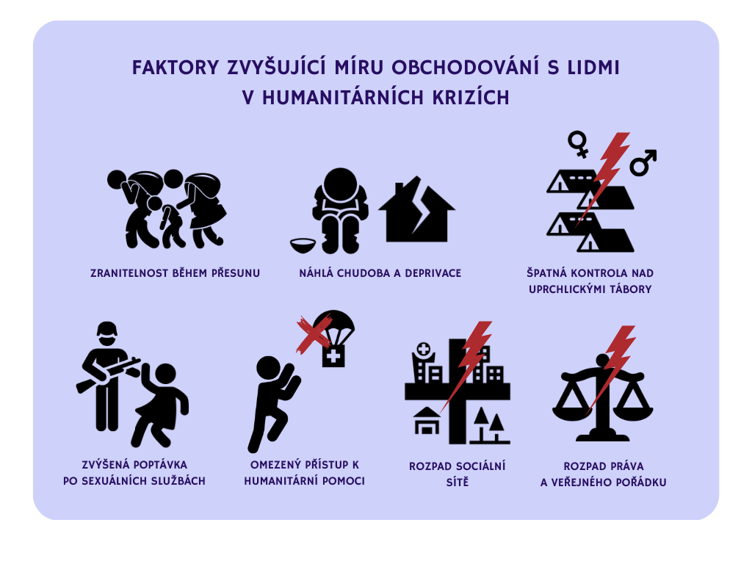

Obrázek 2: Faktory zvyšující míru obchodování s lidmi v humanitárních krizích (zdroj: vlastní tvorba)

Jak uvádí UNODC, v humanitárních krizích máme 2 typy obchodování s lidmi: obchodování jako přímý důsledek krize a obchodování jako nepřímý důsledek krize. Přímým důsledkem je vykořisťování zasažených lidí ozbrojenými skupinami či jinými aktéry zapojenými do konfliktu. Nepřímým důsledkem je vykořisťování zasažených lidí obchodníky, kteří se na ozbrojeném konfliktu nijak nepodílí, ale pouze využívají zranitelnosti lidí pramenící z krizové situace (UNODC, Global Report on Trafficking in Persons – in the context of armed conflict, 2018, s. 8 [online]).

Humanitární krize, ať už se jedná o ozbrojený konflikt či přírodní katastrofu, mají za následek masivní přesuny lidí (UNODC, Global report on trafficking in persons – in the context of armed conflict, 2018, s. 5-7 [online]). Lidé prchající před krizí jsou ze dne na den nuceni opustit svůj domov a vydávají se na nebezpečnou cestu, na které jsou velmi zranitelní (Mece, 2020, s. 2, 5-6 [online]).

Náhle se ocitají v chudobě, a čelí otázce, jak naplní své základní životní potřeby. Někdy v důsledku krize také přijdou o doklady totožnosti. Kvůli rozpadu sociální sítě také mají velmi omezený nebo žádný přístup k veřejným službám jako je zdravotní péče, vzdělávání či pracovní příležitosti. To poskytuje skvělou příležitost obchodníkům s lidmi, kteří se pokouší získat oběti pod nálepkou nelegálních převaděčů či zaměstnavatelů (Reliefweb, 2022 [online]).

Během krizí se stává, že se lidé v chaosu oddělí od rodiny či známých. Časté je to případě dětí, které se pak ocitají odříznuté od záchranných sítí, kde by mohly nalézt pomoc. Proto jsou jedním z nejsnadnějších cílů obchodníků s lidmi a také jedni z nejzranitelnějších (ICAT, 2022, Call to Action, s. 1 [online]).

Dle ICAT se někteří z prchajících lidí pokouší emigrovat do jiné země, což je zejména bez dokladů totožnosti velmi zrádné. Spoustu z nich kvůli tomu totiž nemá přístup k legálním a bezpečným možnostem migrace, což je nutí využívat služeb nelegálních převaděčů, za které se obchodníci s lidmi často vydávají (ICAT,2017, Issue Brief No. 2, s. 1 [online]). Cílová země jim pak navíc neposkytuje téměř žádnou ochranu (Babická, 2009 [online]).

Ve většině případů se se ale lidé prchající před krizí stanou vnitřně vysídlenými osobami. Nejčastěji tomu tak je proto, že lidé chtějí zůstat blízko domova, nemají finanční či jiné prostředky na přesun do jiné země nebo jim ozbrojené jednotky odříznou cestu od hranic. Na vnitřně vysídlené lidi se však taktéž nevztahuje mezinárodní ochrana, protože zůstávají pod ochranou vlády své země. Ta ovšem může být hlavní příčinou jejich vnitřního vysídlení, a to zejména v ozbrojených konfliktech. V některých případech vláda státu také nemusí mít na poskytnutí ochrany kapacity. Tito lidé nejsou tedy téměř vůbec chránění a obecně jde o jednu z nejzranitelnějších populací na světě (UNHCR, Internally Displaced People [online]).

Na nezabezpečených cestách mohou na prchající lidi číhat ozbrojené skupiny a zadržovat je za účelem nabrání do armády, podrobení nucené práci ve prospěch války, sexuálnímu otroctví nebo jiným formám vykořisťování (ICAT, 2017, Issue Brief No. 2, s. 1 [online]).

I pokud jim na cestách uniknou, zasažení lidé často končí v uprchlických táborech, kde číhají další nebezpečí. Dle Mece jsou tyto tábory zřízeny buď formálně, tedy vládou či humanitárními organizacemi, anebo neformálně – uprchlíky samotnými. Tábory mají za cíl poskytnout uprchlíkům ochranu, místo toho tu na ně ale čeká mnoho nebezpečných forem zneužívání a genderově podmíněného násilí včetně obchodování s lidmi. Je to proto, že tábory jsou špatně financovány a chybí v nich infrastruktura. Bývají tu na sobě nahuštěni lidé s odlišnými potřebami, které nejsou naplněny. Ženy i muži, kteří se navzájem neznají, jsou donuceni žít v jednom namačkaném stanu a bojovat o přístup k jídlu, vodě, oblečení apod. (Mece, 2020, s. 2, 5-6 [online]). Dle ICAT mnoho z nich navíc nemusí mít přístup k humanitární pomoci, protože potřeb je mnoho a humanitárních pracovníků málo (ICAT, 2017, Issue Brief No. 2, s. 1 [online]). To všechno jsou podmínky, které jsou pro vykořisťování ideální. Obchodníci s lidmi opět mohou těmto lidem nabízet falešné pracovní či vzdělávací příležitosti nebo se mohou vydávat za příbuzné či zaměstnance pomáhajících organizací (ICAT, 2017, Issue Brief No. 2, s. 1 [online]). I zde mohou zasažené lidi ohrožovat ozbrojené síly, a to téměř jakoukoli formou vykořisťování (UNODC, 2018, Global Report on Trafficking in Persons – in the context of armed conflict, s. 5 [online]).

V humanitárních krizích je velmi časté sexuální vykořisťování páchané především na ženách či dívkách (UNODC, 2018, Global Report on Trafficking in Persons – in the context of armed conflict, s. 9 [online]). Jak uvádí ICAT (ICAT, 2017, Issue Brief No. 2, s. 1 [online]) a UNODC (UNODC, 2018, Global Report on Trafficking in Persons – in the context of armed conflict, s. 9 [online]), zejména v ozbrojených konfliktech vzniká vysoká poptávka po sexuálních službách, a to nejen ze strany ozbrojených sil, ale také sil mírových. Smith a Miller-de la Cuesta píší, že zločinecké sítě jsou během krátké doby schopné proměnit prostituci zasažených žen za účelem přežití na profesionální trh. Také uvádí, že mírové síly sice nejsou přímo zapojeny do těchto zločineckých skupin sexuálně zotročujících zasažené lidi, ale často jsou jejich primární klientelou (Smith, Miller-de la Cuesta, 2010, s. 288 a 293 [online]). Autorka Mece tyto informace potvrzuje. Píše, že mírové síly dohlížející v uprchlických táborech bývají často zkorumpované a podílejí se na vykořisťování zasažených lidí (Mece, 2020, s. 7 a 15 [online]). To je velký problém, protože mírové síly jsou do míst humanitárních krizí vysílány k ochraně zasažených lidí, ale v realitě jsou místo toho další hrozbou.

Další formou sexuálního vykořisťování během krizích bývají dle UNODC nucené sňatky dívek či mladých žen. Častými pachateli jsou zde rodiče, kteří se tak pod nátlakem krize snaží zajistit finanční zabezpečení sobě a fyzické bezpečí a budoucnost svým dětem (UNODC, Global Report on Trafficking in Persons – in the context of armed conflict, 2018, s. 9 [online]).

Posledním hlavním faktorem, který obchodování s lidmi v krizích zvyšuje, je dle ICAT skutečnost, že krize mají za následek rozpad institucí, práva a veřejného pořádku, které výrazně snižují schopnost státu trestat zločiny. To je pro zločinecké skupiny a jiné pachatele ideální situace, na kterou čekají. v chaosu humanitární krize totiž nehrozí téměř žádné riziko, že budou dopadeni či vůbec stíháni (ICAT, 2017, Issue Brief No. 2 [online]). OHCHR prohlašuje, že konkrétně v humanitárních krizích je kvůli rozpadu práva téměř nemožné pachatele stíhat (OHCHR, Trafficking in conflict and humanitarian crises [online]).

Všechny tyto faktory dělají z humanitárních krizí prostředí, ve kterém se obchodu s lidmi velmi daří. Obchodníci využívají jedinečné příležitosti, kdy mohou lehce profitovat z mimořádné zranitelnosti téměř bezbranných lidí a skutečnosti, že je v podstatě nemá kdo stíhat (ICAT, 2022, Call to Action [online]).

## Dopady

Nyní se podíváme na dopady tohoto zločinu. Jak uvádí UNODC, obchodování s lidmi je závažný, násilný zločin proti lidskosti, který má devastující dopad na jedince i celou společnost (UNODC, 2008, An Introduction to Human Trafficking: Vulnerability, Impact and Action, s. 4 [online]).

### Dopady na jedince

Na jedince, který se stal obětí obchodování s lidmi, má tento zločin dopad ve všech oblastech života. V zajetí pachatelem oběti zažívají fyzické násilí, psychické týrání, spánkovou deprivaci, nucené užívání omamných látek a špatné životní podmínky. Oběti jsou také vystaveny nejrůznějším nemocem, které mohou mít dlouhodobé následky na jejich zdraví. Obchodované osoby navíc jen zřídka vyhledávají lékařskou nebo jinou pomoc vzhledem ke svému nelegálnímu postavení, skutečnosti, že jsou drženy v zajetí a nemají žádné finanční prostředky. (IOM, 2004, Trafficking in Human Beings and Health Implications, s. 1 [online]). UNODC dále uvádí, že na rozdíl od většiny jiných násilných trestných činů navíc obchodování s lidmi obvykle zahrnuje dlouhodobé a opakované trauma. Skutečnost, že se člověk stal obětí obchodováním s lidmi, sama o sobě zvyšuje riziko, že se obětí stane znovu – dochází zde k tzv. reviktimizaci (UNODC, 2008, An Introduction to Human Trafficking: Vulnerability, Impact and Action, s. 9 [online]).

V**biologické rovině** má tento zločin zdaleka nejhorší dopad na děti. Kvůli velké zranitelnosti pramenící z fyzické i psychické nezralosti u nich může dojít k narušení jejich dalšího fyzického vývoje (UNODC, 2008, An Introduction to Human Trafficking: Vulnerability, Impact and Action, s. 83-84 [online]).

Dále v biologické rovině bývají nejhorší dopady u žen a dívek, které se staly obětí sexuálního vykořisťování. Mezi nejčastější následky patří reprodukční problémy, nechtěná těhotenství, vaginální bolest a infekce a pohlavně přenosné choroby jako HIV/AIDS (UNODC, 2008, An Introduction to Human Trafficking: Vulnerability, Impact and Action, s. 83-84 [online]).

Častým dopadem na fyzické zdraví člověka bývají různé nemoci, kterým je během věznění či transportu vystaven (IOM, 2004, Trafficking in Human Beings and Health Implications, s. 2 [online]). Další dopady v této rovině zahrnují hlad a podvýživu; užívání alkoholu či drog vedoucí k závislostem, poškození orgánů, otravě či dokonce ke smrti; popáleniny, zlomeniny či pohmožděniny, bolesti zad, žaludku a hlavy, chronickou únavu, ztrátu hmotnosti apod. (UNODC, 2008, An Introduction to Human Trafficking: Vulnerability, Impact and Action, s. 83-84 [online]).

V **psychologické rovině** bývá újma komplexní a dlouhodobá (IOM, 2004, Trafficking in Human Beings and Health Implications, s. 2 [online]). K nejčastějším psychickým dopadům na jedince patří PTSD[1], agrese, úzkosti, deprese, kognitivní poruchy, uzavření do sebe, sebevražedné sklony či dokonce ztráta paměti, pocity obrovského smutku a beznaděje ohledně budoucnosti a ztráta důvěry k lidem (UNODC, 2008, An Introduction to Human Trafficking: Vulnerability, Impact and Action, s. 84 [online]). I v psychologické rovině má tento zločin nejhorší dopad na děti, u nichž může dojít k těžkým traumatům a narušení dalšího psychického vývoje (UNODC, 2008, An Introduction to Human Trafficking: Vulnerability, Impact and Action, s. 83-84 [online]).

V **sociologické rovině** dle UNODC dochází především k sociálnímu vyloučení. Pro oběti může být těžké rozpoznat, co se jim vlastně stalo, a v důsledku toho o tom také komunikovat s ostatními. Mohou se proto svému okolí jevit jako nespolupracující, nedůvěřivé, podrážděné, nepřátelské, agresivní a nevděčné, což může vést k nepochopení, předsudkům a diskriminaci ze strany společnosti, rodiny i přátel (UNODC, 2008, An Introduction to Human Trafficking: Vulnerability, Impact and Action, s. 9, 83, 85-88 [online]).

Dochází také k tomu, že oběť není přijata svou rodinou či komunitou z důvodu tabuizace tématu. Oběť se také často nemůže vrátit domů kvůli nedostatku financí. Pokud se oběť nemá kam vrátit, a navíc se nachází ve finanční nouzi, čelí v důsledku toho bytové tísni. V neposlední řadě mají oběti obchodování s lidmi také problém najít zaměstnání kvůli prožitým traumatům, zničenému fyzickému zdraví, nedostatku vzdělání či zkušeností nebo jednoduše kvůli diskriminaci ze strany zaměstnavatelů (UNODC, 2008, An Introduction to Human Trafficking: Vulnerability, Impact and Action, s. 83, 85-88 [online]).

Dopady na jedince ve **spirituální rovině** byly velmi těžko k nalezení, a tak zde předkládám pouze své domněnky. Mám za to, že traumatická zkušenost v podobě obchodování s lidmi může vést jedince k pochybnostem o smyslu života, ke ztrátě víry ve vyšší moc i ke ztrátě víry sám v sebe. Člověk může čelit pocitům viny, studu a méněcennosti, může ztratit sny i naději týkající se budoucnosti.

### Dopady na společnost

Jak bylo nastíněno v sociologické rovině, dopady obchodování s lidmi na společnost zahrnují rozpad rodin, zvyšování počtu sociálně vyloučených a izolovaných lidí, diskriminaci, zvyšování bytové nouze a nezaměstnanosti (UNODC, 2008, An Introduction to Human Trafficking: Vulnerability, Impact and Action, s. 9, 83, 85-88 [online]).

UNODC dále uvádí, že dopady tohoto zločinu na společnost jsou velké i v ekonomickém sektoru. Nejenže dochází ke ztrátě lidských zdrojů, a tedy i snížení daňových příjmů, ale někdo také musí zafinancovat léčbu a podporu obětí, vyšetřování a stíhání pachatelů a preventivní programy a projekty pro boj s tímto problémem. V případě, že se ale podaří dopadnout pachatele, tyto finanční ztráty se mohou pokrýt z jejich zisků (UNODC, 2008, An Introduction to Human Trafficking: Vulnerability, Impact and Action, s. 10 [online]).

Podobné informace uvádí Mojab. Píše, že v kontextu humanitárních krizí má obchodování s lidmi za následek ztracené či poničené životy, destabilizaci společnosti a zanedbávání lidských práv, ale také například zpoždění obnovy po krizi (Mojab, 2021 [online]).

## Čísla

### Obecná čísla

Podle Globálních odhadů ILO z roku 2022 je na světě asi 50 milionů lidí, kteří jsou v současnosti drženi v moderním otroctví. To je skoro každý stopadesátý člověk. Z těchto 50 milionů lidí je pracovně vykořisťováno 28 milionů, z nichž více než 3 miliony jsou děti. Každé pohlaví zde tvoří asi polovinu. Sexuálně vykořisťováno je 22 milionů, z nichž více než 16,5 milionu jsou děti. Zde tvoří ženy dvě třetiny a muži jednu třetinu. k oběma typům vykořisťování dochází po celém světě, u obou je ale v čele Asie a Pacifik s více než polovinou světových případů. u pracovního vykořisťování pak následuje Evropa, u sexuálního Afrika (ILO, 2022, Global Estimates of Modern Slavery, s. 3, 5 [online]).

### Čísla v humanitárních krizích

Co se týče konkrétně humanitárních krizí, přesná čísla nejsou známá, jelikož problém je zde obtížně dokumentovatelný kvůli prostředí plnému výzev a nedostatku zdrojů (Mece, 2020, s. 8-9). Také existuje tenká hranice mezi tím, co se v humanitární krizi považuje za obchodování s lidmi a co už je jiný zločin (UNODC, 2018, Global Report on Trafficking in Persons – in the context of armed conflict, s. 7 [online]). Co ale známé je, je přibližný počet lidí žijících v zemích zasažených humanitární krizí. ICAT uvádí informaci, že v zemích zasažených konfliktem nyní žije kolem **2 miliard** lidí (ICAT, 2022, Call to Action, s. 1 [online]). Dle UNHCR je v současné době v důsledku krize nuceně vysídleno kolem **103 milionů** lidí. Z nich tvoří 53 milionů vnitřně vysídlení lidé a 32 milionů uprchlíci (UNHCR, Refugee Statistics [online]). Z vnitřně vysídlených lidí (Reliefweb, 2020 [online]) i uprchlíků (UN Women, Women refugees and migrants [online]) je asi polovina ženského pohlaví. Asi 40 % ze zmíněných 103 milionů nuceně vysídlených lidí jsou děti. Tyto skupiny osob jsou vůči obchodování s lidmi v krizích zranitelnější. Tato čísla jsou opravdu vysoká a dělají z obchodování s lidmi v humanitárních krizích velmi aktuální problém, na který je třeba reagovat.

# Obchodování s lidmi během humanitárních krizí v kontextu sociální politiky

K tomu, aby se dalo účinně bojovat proti obchodování s lidmi v humanitárních krizích, je zapotřebí široké škály aktérů. Tato kapitola se věnuje tomu, jakým způsobem obchodování s lidmi v humanitárních krizích ošetřuje sociální politika. Kapitola se snaží zmapovat mechanismy sociální politiky na mezinárodní úrovni i na úrovni České republiky. V první části jsou stručně uvedeny hlavní myšlenky a cíle sociální politiky. Ve druhé části jsou popsány dva směry sociální politiky, které se obchodování s lidmi v krizích týkají nejvíce. Ve třetí části jsou popsáni hlavní aktéři zapojení do dané problematiky. Ve čtvrté části jsou podrobně zmapovány nástroje sociální politiky pro boj proti tomuto problému.

## Sociální politika

Dle Krebse a kol. nemá sociální politika jasnou definici, ale lze ji chápat jako „*konkrétní jednání různých subjektů na různých úrovních (tedy nejen státu)“*, která ovlivňují sociální realitu – například sociální vztahy, životní podmínky lidí, a jejich hodnoty, cíle, chování, činnosti, potřeby apod. (Krebs a kol., 2010, s. 21-22).

Hlavním cílem sociální politiky je dle Dukové, Duky a Kohoutové „*vytvoření důstojných podmínek pro život a zajištění rovných příležitostí pro všechny*“ a „*zabezpečení blahobytu všem občanům státu*“ (Duková, Duka, Kohoutová, 2013, s. 49).

## Migrační a azylová politika a bezpečnostní politika

Ze směrů sociální politiky se obchodování s lidmi v humanitárních krizích se nejvíce dotýká bezpečnostní politika společně s migrační a azylovou politikou.

Jak bylo řečeno v kapitole věnující se představení tématu, obchodování s lidmi je velmi závažným zločinem porušujícím lidská práva s devastujícími dopady na život jedince i společnost (UNODC, 2008, An Introduction to Human Trafficking: Vulnerability, Impact and Action, s. 4 [online]). Obchodování s lidmi v humanitárních krizích je však ještě horším zločinem, neboť zde pachatelé profitují z mimořádného utrpení a zranitelnosti zasažených (UNODC, 2018, Global Report on Trafficking in Persons – in the context of armed conflict, s. 8 [online]).

Předcházet takovým věcem a potlačovat je má za úkol bezpečnostní politika. Jak píše Ministerstvo zahraničních věcí, bezpečnostní politika má mimo jiné za cíl zabezpečit ochranu *„zdraví a života občanů, majetku, kulturních statků, životního prostředí a plnění mezinárodních bezpečnostních závazků“* a sociálního a ekonomického růstu státu (MZV, Bezpečnostní politika [online]).

Humanitární krize také vedou k migraci a vnitřnímu vysidlování. Migrace a vnitřní vysídlení pak činí lidi mnohem zranitelnější vůči obchodování s lidmi (ICAT, 2017, Issue Brief No. 2, s. 1 [online]).

Zde je relevantní migrační a azylová politika. Ta má za cíl poskytovat ochranu migrantům a uprchlíkům, a řešit problémy právě v oblasti „*mezinárodní ochrany, uprchlictví, vstupu a pobytu cizinců, koncepce integrace cizinců*” apod. (MVČR, Odbor migrační a azylové politiky [online]).

## Aktéři migrační, azylové a bezpečnostní politiky v kontextu obchodování s lidmi v humanitárních krizích

Aktéři sociální politiky jsou ti, kteří se nějakým způsobem na sociální politice podílejí. Dělí se na subjekty – ty, kteří pomoc poskytují, a objekty – ty, kteří pomoc přijímají (Duková a kol., 2013, s. 50-52).

V kontextu obchodování s lidmi v humanitárních krizích jsou hlavními subjekty sociální politiky vlády jednotlivých států podílející se na tvorbě zákonů a programů pro boj s tímto problémem, orgány trestního soudnictví stíhající zločin obchodování s lidmi, agentury OSN věnující se migraci, obchodování s lidmi či humanitární pomoci, jako je např. UNHCR, OHCHR, UNODC, IOM, OCHA apod.; humanitární sítě působící v místech krizí jako je Mezinárodní hnutí Červeného kříže a Červeného půlměsíce; mezinárodní partnerství organizací, vlád a expertů, jako je Global Protection Cluster, Alliance 8.7 či GRETA; nevládní neziskové organizace jako např. La Strada; ale také každý jedinec, který o tomto problému ví a nějakým způsobem se podílí na jeho řešení – například zvyšováním povědomí lidí jeho sdílením na sociálních sítí.

Objekty pak mohou být dle Dukové a kol. jednotlivci i skupiny (Duková a kol., 2013, s. 51). V kontextu obchodování s lidmi v krizích jsou objekty lidé, kteří jsou tímto zločinem ohroženi a lidé, kteří se již během krize stali jeho obětí.

## Nástroje migrační, azylové a bezpečnostní politiky v kontextu obchodování s lidmi v humanitárních krizích

Nástroje sociální politiky jsou prostředky, kterými subjekty jednají a poskytují pomoc. Do těchto nástrojů spadají právní normy, ekonomické prostředky, sociální dokumenty a nátlakové akce (Duková a kol., 2013, s. 53-54).

Obchodování s lidmi v krizích se nejvíce týkají právní normy a sociální dokumenty.

### Právní normy

Do právních norem týkajících se obchodování s lidmi v humanitárních krizích spadají lidskoprávní dokumenty, legislativa zakotvující trestnost obchodování s lidmi, legislativa týkající se migrantů a uprchlíků a mezinárodní humanitární právo.

#### Mezinárodní legislativa

Obchodování s lidmi je zakázáno základními lidskoprávními dokumenty a mnohou další mezinárodně uznávanou legislativou.

Prvním lidskoprávním dokumentem je **Všeobecná deklarace lidských práv**. Ta sice není právně zavazující, ovšem z jejích vyhlášení mnoho právně zavazujících dokumentů vychází. První články deklarace hlásají, že *„všichni lidé se rodí svobodní a sobě rovní v důstojnosti i právech“*, *„každý má právo na život, svobodu a osobní bezpečnost“ a*že *„nikdo nesmí být držen v otroctví nebo v nevolnictví“* (Lidská práva, 1948, Všeobecná deklarace lidských práv [online]).

Lidskoprávními právně zavazujícími dokumenty, které označují obchodování s lidmi jako hrubé porušení základních práv a svobod, jsou **Úmluva o ochraně lidských práv a základních svobod**, známá také jako Evropská úmluva o lidských právech (Zákony pro lidi, Sdělení č. 209/1992 Sb. [online]), **Listina základních práv a svobod** (Poslanecká sněmovna České republiky, Listina základních práv a svobod [online]) a **Listina základních práv a svobod EU** (European Parliament, 2009, Charter of Fundamental Rights of the European Union [online]). Tyto dokumenty zaručují každému člověku právo na svobodu, na bezpečí, na ochranu důstojnosti, na nedotknutelnost, na fyzickou nedotknutelnost a ochranu zdraví, právo nebýt podroben nuceným pracím nebo službám, právo nebýt nucen vykonávat vojenskou službu, právo zaměstnanců na spravedlivé pracovní podmínky, zákaz dětské práce, zákaz otroctví a nucené práce včetně obchodování s lidmi, zákaz mučení, nelidského a ponižujícího zacházení a trestů, a zákaz učinit lidské tělo a jeho části zdrojem finančního zisku. To všechno jsou práva, která obchodování s lidmi porušuje. Listina základních práv a svobod také v článku 1 říká, že *„lidé jsou svobodní a rovní v důstojnosti i v právech“ a*že tato práva a svobody*„jsou nezadatelné, nezcizitelné, nepromlčitelné a nezrušitelné“* (Poslanecká sněmovna České republiky, Listina základních práv a svobod, čl. 1 [online]).

Dále zde máme legislativu, která explicitně zakotvuje trestnost obchodování s lidmi a poskytuje ochranu jeho obětem. Patří do ní Palermský protokol, Úmluvu Rady Evropy o opatřeních proti obchodování s lidmi a Směrnice Evropského parlamentu a Rady 2011/36/EU.

Nejdůležitějším a nejznámějším dokumentem je asi tzv. **Palermský protokol**, neboli **Protokol** doplňující Úmluvu OSN proti organizovanému nadnárodnímu zločinu, **o předcházení, potlačování a trestání obchodování s lidmi, zejména se ženami a dětmi** (Zákony pro lidi, Sdělení č. 18/2015 Sb. m. s. [online]). Tento protokol obsahuje definici obchodování s lidmi a určuje, jaké činy vykořisťování minimálně zahrnuje. Protokol také mnohými způsoby zajišťuje ochranu oběti a zakotvuje konkrétní povinnosti států v oblasti obchodování s lidmi. Ochrana oběti zahrnuje např. zajištění fyzického bezpečí, ochranu soukromí a totožnosti, možnost získat náhradu škody, poskytnutí vhodného ubytování, poradenství v jazyce oběti, pomoc s nalezením zaměstnání či vzdělávání nebo zajištění práva oběti být bez zbytečného odkladu navrácena do země původu. Povinnosti států zahrnují např. zvážit povolení oběti zůstat dočasně nebo trvale na jejím území, provádět výzkumy, programy, školení, opatření na hranicích či zabezpečení dokladů a jejich kontrolu nebo vytvářet legislativu a politika pro boj proti obchodu s lidmi a spolupracovat v řešení tohoto problému s nevládními organizacemi (Zákony pro lidi, Sdělení č. 18/2015 Sb. m. s. [online]).

**Úmluva Rady Evropy o opatřeních proti obchodování s lidmi** je právním dokumentem, který zavazuje členské státy Rady Evropy předcházet a postihovat obchodování s lidmi a *„vytyčuje hlavní cíle boje proti obchodu s lidmi, kterými jsou především prevence …, ochrana lidských práv obětí, návrh rámcové úpravy ochrany a pomoci obětem a svědkům, efektivní odhalování a vyšetřování a podpora mezinárodní spolupráce“* (MVČR, Úmluva Rady Evropy o opatřeních proti obchodování s lidmi [online]).

**Směrnice Evropského parlamentu a Rady 2011/36/EU** o prevenci obchodování s lidmi, boji proti němu a o ochraně obětí stanovuje pravidla pro definování a sankciování trestných činů spojených s obchodováním s lidmi (Zákony pro lidi, 32011L0036 [online]).

Dále zde máme legislativu zakotvující ochranu před nucenou prací, která je jednou z forem obchodování s lidmi. Patří sem Úmluva o odstranění nucené práce, Úmluva o pracovnících v cizích domácnostech a okrajově také Evropská sociální charta.

**Úmluva o odstranění nucené práce** zavazuje státy k povinnosti potlačovat, odstraňovat a nevyužívat v jakékoli formě nucenou nebo povinnou práci (Zákony pro lidi, Sdělení č. 231/1998 Sb. [online]).

**Úmluva o pracovnících v cizích domácnostech** zajišťuje dodržování základních pracovních standardů pro pracovníky v domácnostech (International Labour Organization, C189 – Domestic Workers Convention [online]).

**Evropská sociální charta** je mezinárodní právní dokument týkající se sociálních a hospodářských práv. Charta v kontextu rizika pracovního vykořisťování zavazuje členské státy Rady Evropy zajišťovat právo osob na spravedlivé, bezpečné a zdravotně nezávadné pracovní podmínky a právo dětí a mladých osob na zvláštní ochranu před fyzickými a morálními riziky, kterým mohou být v souvislosti se zaměstnáním vystaveny (MPSV, Evropská sociální charta [online]).

Existuje zde dokonce i legislativa, která se v kontextu tohoto zločinu zaměřuje přímo na děti. Zde se jedná o Úmluvu o právech dítěte a o její doplňující protokol: Opční protokol k Úmluvě o právech dítěte týkající se prodeje dětí, dětské prostituce a dětské pornografie.

**Úmluva o právech dítěte** upravuje práva dětí a povinnosti států vůči dětem (Zákony pro lidi, Sdělení č. 104/1991 Sb. [online]). V této úmluvě je obsažena například povinnost států chránit děti před tělesným i duševním násilím, zneužíváním, trýzněním a vykořisťováním, před pracovním a sexuálním vykořisťováním, před nezákonným přemísťováním do zahraničí a jejich nenavracením zpět, či před výrobou, obchodováním s a užíváním psychotropních a narkotických látek. Úmluva také státy zavazuje k tomu, aby dítěti v postavení uprchlíka zajistily ochranu a humanitární pomoc a aby zajišťovaly *„opatření k zabránění únosů dětí, prodávání dětí a obchodování s nimi za jakýmkoli účelem a v jakékoli podobě“* (čl. 35) (Zákony pro lidi, Sdělení č. 104/1991 Sb. [online]).

**Opční protokol k Úmluvě o právech dítěte týkající se prodeje dětí, dětské prostituce a dětské pornografie** upravuje práva dětí a povinnosti států v oblasti zneužívání a obchodování s dětmi, a stanovuje, kdo a jakým způsobem tyto trestné činy postihuje. V protokolu je stanoven zákaz prodeje a vykořisťování dětí, zákaz přenosu orgánů dítěte za účelem zisku, zákaz dětské prostituce, dětské pornografie, nuceného sexu a nucené práce dětí. Je v nich stanovena také povinnost států tyto zločiny včetně pokusů o ně či spolupráce na nich trestně postihovat a povinnost států vytvářet a posilovat zákony a další opatření pro předcházení těmto činům (Zákony pro lidi, Sdělení č. 74/2013 Sb. m. s [online]).

Zde vidíme, že samotné obchodování s lidmi je velmi pevně zakotveno v mnoha mezinárodních dokumentech.

V mezinárodní legislativě máme také dokumenty zakotvující právní postavení a ochranu migrantů a uprchlíků, kteří jsou v humanitárních krizích snadným cílem obchodu s lidmi. Jedná se o Úmluvu o právním postavení uprchlíků, Mezinárodní úmluvu o ochraně práv všech migrujících pracovníků a členů jejich rodin a částečně také o Evropskou Sociální Chartu.

**Úmluva o právním postavení uprchlíků** v kontextu obchodování s lidmi chrání lidi prchající před humanitárními krizemi, kteří jsou vůči obchodování velmi zranitelní. Úmluva zakazuje navracení uprchlíků do zemí, kde jim hrozí nebezpečí, a zaručuje jim ochranu ve státě, na jehož území neoprávněně vstoupili (Zákony pro lidi, Sdělení č. 208/1993 Sb. [online]).

Velmi důležitým dokumentem je **Mezinárodní úmluva o ochraně práv všech migrujících pracovníků a členů jejich rodin**, protože zajišťuje ochranu a základní práva nejen legálním migrantům, ale i těm nelegálním. Tato úmluva chrání i migranty bez dokumentů před otroctvím, nucenou prací, prací v nelidských podmínkách, zabavením majetku bez náhrady a dalším nelidským zacházením. Dle Babické je ovšem s touto úmluvou jeden zásadní problém – byla totiž ratifikována především státy, ze kterých migranti přicházejí, kdežto vyspělé státy se ji ratifikovat stále zdráhají. To znamená, že nelegální migranti v takových zemí stále nemají zaručenou téměř žádnou ochranu (Babická, 2009 [online]).

I zde dostává slovo **Evropská sociální charta**. Charta v článku 19 stanovuje, že *„migrující pracovníci, kteří jsou příslušníky smluvní strany, a jejich rodiny mají právo na ochranu a pomoc na území kterékoli jiné smluvní strany“* (Ministerstvo práce a sociálních věcí, Evropská sociální charta [online]).

#### Mezinárodní humanitární právo

Samostatnou specifickou kapitolou je mezinárodní humanitární právo.

Mezinárodní humanitární (dále jen „MHP“) právo je soubor právních norem, které mají za cíl snižovat negativní dopady ozbrojeného konfliktu (Fuchs, 2007, s. 9). Právně zakotvuje dvě hlavní věci: za prvé, poskytuje ochranu lidem, kteří se nepřátelských akcí přímo nebo již neúčastní, a zadruhé, omezuje způsoby a prostředky, kterými může být válka vedena (ICRC, 2010a [online]).

Dvěma hlavními prameny MHP jsou Ženevské právo a Haagské právo (Fuchs, 2007, s. 20-22). Za MHP také lze považovat Římský Statut Mezinárodního trestního soudu, který v podstatě slouží ke stíhání závažného porušování MHP (ICRC, 2010b [online]).

MHP se sice nezabývá přímo problémem obchodování s lidmi během humanitárních krizí, ale jeho oběti či lidé jím ohrožení v humanitárních krizích spadají do cílové skupiny „civilistů“, na něž ochrana mezinárodního humanitárního práva míří. Jeho ustanovení lze tedy použít v situacích, kdy v ozbrojených konfliktech začne k obchodování s lidmi docházet tak, aby byla obětem zajištěna ochrana a pachatelé stíháni.

Z MHP se obchodování s lidmi v humanitárních krizích nejvíce dotýkají některé Ženevské úmluvy a Dodatkové protokoly, a Římský statut Mezinárodního trestního soudu.

V**Ženevských úmluvách** najdeme v kontextu tohoto problému pouze obecnou rovinu, a to především v článcích zajišťující ochranu civilistů či válečných zajatců před nelidským zacházením. Zde se jedná se např. o článek 13 Třetí Ženevské úmluvy (ICRC, Article 13 [online]) nebo článek 27 Čtvrté Ženevské úmluvy, který zmiňuje navíc ochranu žen před nucenou prostitucí (ICRC, Article 27 [online]).

V **Římském statutu Mezinárodního trestního soudu** tuto problematiku najdeme v článcích 7 a 8, které říkají, že zotročování, násilný přesun, sexuální otroctví, úmyslné způsobení velkého fyzického či psychického utrpení, nelidské zacházení, věznění nebo jiné závažné formy zbavení osobní svobody, jsou závažné zločiny, které budou stíhány (Zákony pro lidi, Sdělení č. 85/2009 Sb. m. s. [online]).

V MHP existuje také obyčejové právo, tedy soubor nepsaných pravidel a principů. Zde je důležité pravidlo 95, které zakazuje nucenou práci (ICRC, Rule 95 [online])

#### Česká legislativa

České republiky se ze zmíněné mezinárodní legislativy i MHP týkají všechny zmíněné dokumenty kromě Úmluvy o pracovnících v cizích domácnostech a Mezinárodní úmluvy o ochraně práv všech migrujících pracovníků a členů jejich rodin. v České legislativě jako takové jsou obchodování s lidmi a ochrana uprchlíků obecně zakotveny také. Najdeme je především v Trestním zákoníku a v Zákoně o azylu.

Z**Trestního zákoníku** se obchodování s lidmi týká **§ 168**. Tento paragraf definuje obchodování s lidmi a jeho pachatele, označuje samotné obchodování i jeho přípravu jako trestný čin a stanovuje za něj tresty v ČR. (Zákony pro lidi, Zákon č. 40/2009 Sb. [online]).

**Zákon o azylu** říká, za jakých podmínek může žadatel o azyl vstoupit a pobývat na území ČR, za jakých podmínek zde smí pobývat azylant a za jakých podmínek bude cizinci udělen azyl či doplňková ochrana (Zákony pro lidi, Zákon č. 325/1999 Sb. [online]).

### Sociální dokumenty

Sociální dokumenty jsou „*programy, koncepce, plány, projekty státu, organizací a institucí pro stanovení cílů sociální politiky a jejich dosažení*“ (Duková a kol., 2013, s. 54). Do sociálních dokumentů tedy spadají strategie, plány, příručky, projekty a další dokumenty stanovující doporučení a opatření pro boj proti obchodu s lidmi v krizích.

Existuje mnoho plánů a strategií týkajících obchodování s lidmi, a to jak na obecné úrovni, tak na úrovni humanitárních krizí. Dokonce i v České republice máme strategie pro boj proti obchodování s lidmi, ale pouze na obecné úrovni.

#### Mezinárodní sociální dokumenty o obchodování s lidmi obecně

Co se týče obchodování s lidmi obecně, máme zde mnoho plánů a strategií poskytujících rámec boje proti němu.

V první řadě to jsou samozřejmě Cíle udržitelného rozvoje pro období 2016-2030, které jsou univerzální urgentní výzvou pro všechny státy k zásahu mimo jiné ve prospěch toho, aby všichni lidé žili v míru a prosperitě (United Nations, Sustainable Development Goals [online]). Z Cílů udržitelného rozvoje se o obchodování s lidmi explicitně zmiňují dílčí cíle 5.2, 8.7 a 16.2, které nařizují boj proti němu (UNODC, Countering Trafficking in Persons in Conflict Situations [online]).

Nejdůležitějšími aktuálními mezinárodními plány a strategiemi týkajícími se tohoto problému jsou Globální akční plán OSN pro boj proti obchodování s lidmi (UN Digital Library, United Nations Global Plan of Action to Combat Trafficking in Persons [online]) a Strategie EU pro boj proti obchodování s lidmi platná pro období 2021-2025 (European Commission, Fighting trafficking in human beings: a new strategy [online]).

Byla také založena společenství věnující se boji proti obchodu s lidmi. Nejvýznamnějšími z nich jsou Alliance 8.7 a GRETA. Aliance 8.7 je mezinárodním partnerstvím států, organizací, institucí a dalších relevantních stakeholderů věnujícím se vymýcení nucené práce, moderního otroctví, obchodování s lidmi a dětské práce po celém světě. Byla vytvořena Mezinárodní organizací práce (ILO) na základě dílčího cíle 8.7 z Cílů udržitelného rozvoje (Alliance 8.7, The Alliance [online]). GRETA je skupina expertů věnující se boji proti obchodu s lidmi, která byla vytvořena Evropskou Radou. Funguje jako monitorovací mechanismus implementace Úmluvy Rady Evropy o opatřeních proti obchodování s lidmi (Council of Europe, GRETA [online]).

Dále zde máme nevládní neziskové organizace jako La Strada International, International Justice Mission či Polaris. La Strada International je mezinárodní neziskovou organizací, která se snaží bojovat proti tomuto zločinu a chránit jeho oběti (La Strada International, About us [online]). International Justice Mission je mezinárodní organizace, která chrání lidi nacházející se v chudobě před násilím. Zaměřuje se především na boj proti obchodu s lidmi, otroctví, násilí páchané na ženách a zneužívání moci (International Justice Mission, About IJM [online]). Polaris je mezinárodní organizací bojující proti sexuálnímu a pracovnímu vykořisťování prosazováním systémových změn (Polaris, Our work [online]).

Za zmínku zde stojí také americká vládní kampaň proti obchodování s lidmi Blue Campaign. Ta se silně angažuje ve zvyšování povědomí veřejnosti o tomto problému prostřednictvím mnohých vzdělávacích kurzů a videí (U.S. Department of Homeland Security, Blue Campaign [online]).

#### Mezinárodní sociální dokumenty o obchodování s lidmi v humanitárních krizích

Na úrovni humanitárních krizí máme k dispozici také řadu sociálních dokumentů. Najdeme zde reporty, strategie, usnesení Rady bezpečnosti OSN a také několik projektů, kterých je ovšem velmi poskrovnu.

Hlavními subjekty věnujícími se řešení obchodování s lidmi v humanitárních krizích na mezinárodní úrovni jsou Rada bezpečnosti OSN, UNODC, UNHCR, IOM, ICAT, IASC. Velkou roli zde hraje také Global Protection Cluster, síť humanitárních organizací a agentur OSN pro ochranu lidí zasažených humanitární krizí, která je vedena UNHCR (Global Protection Cluster, About Us [online]).

UNODC vydává pravidelné Globální reporty o obchodování s lidmi a v některých z nich se zmiňuje i o tomto problému v kontextu humanitárních krizí (UNODC, 2022, Global Report on Trafficking in Persons [online]). Mimo tyto obecné reporty vydal ale v roce 2018 i jeden, který se celý věnuje přímo obchodování s lidmi v ozbrojených konfliktech (UNODC, 2018, Global Report on Trafficking in Persons – in the context of armed conflict [online]). Obchodování s lidmi v kontextu krizí se dotýkají ve svých reportech také IOM (IOM, World Migration Report 2022 [online]) a UNHCR (UNHCR, 2021, Global Report [online]).

Rada bezpečnosti OSN přijala v roce 2016 a 2017 usnesenítýkající se obchodování s lidmi v ozbrojených konfliktech a jiných krizích (UNODC, 2018, Global Report on Trafficking in Persons – in the context of armed conflict, s. 5 [online]).

Usnesení z roku 2016 (usnesení 2331) zdůrazňuje vážnou hrozbu, kterou obchodování s lidmi v konfliktech představuje, a vyzývá k boji proti němu všechny strany ozbrojeného konfliktu, státy i agentury OSN. Také říká, že tento boj by měl mít podobu prevence, ochrany obětí a stíhání pachatelů (United Nations, 2016, Resolution 2331 [online]).

Usnesení z roku 2017 (usnesení 2388) se zaměřuje na boj proti obchodování s lidmi v konfliktních situacích se speciálním zaměřením na ženy a děti jako jeho oběti. Poukazuje na zvýšené riziko obchodování s lidmi v krizích, upozorňuje, že v něm mohou být zapojeny teroristické a jiné ozbrojené skupiny, zdůrazňuje význam ochrany a pomoci obětem obchodování s lidmi (včetně poskytování lékařské péče, právní pomoci a podpory při reintegraci) a vyzývá všechny členské státy OSN aby přijaly opatření pro boj proti tomuto zločinu. (United Nations, 2017, Resolution 2388 [online]).

UNODC, IOM a ICAT také vyvinuli strategie a doporučení pro humanitární aktéry k eliminaci tohoto problému v krizích. Účelem UNODC strategie je poskytnout vedení všem humanitárním aktérům v tom, jak do pomoci efektivně zavádět opatření proti obchodování s lidmi (UNODC, 2018, Countering Trafficking in Persons in Conflict Situations, s. 1 [online]). Účelem IOM strategie je poskytnout humanitárním aktérům vedení konkrétně v tom, jak začlenit sběr dat a analýzy týkající se obchodování s lidmi do stávajících humanitárních mechanismů (IOM, 2018, Counter-Trafficking in Emergencies: Information Management Guide, s. 1 [online]). Účelem ICAT strategie s názvem Výzva k akci, je podnítit státy, humanitární aktéry a další zapojené subjekty k tomu, aby začali cíleně a efektivně bojovat proti obchodování s lidmi v krizích (ICAT, 2022, Call to Action, s. 2-5 [online]).

Global Protection Cluster je sítí nevládních organizací, mezinárodních organizací a agentur OSN, jejíž rolí je hlavní koordinace humanitární odezvy na obchodování s lidmi v humanitárních krizích. Ten by měl mezi humanitárními pracovníky zvyšovat povědomí o tomto problému, učit je rozpoznávat jeho znaky, efektivně bránit obchodování s lidmi v krizích a poskytovat pomoc jeho obětem (Global Protection Cluster, Human Trafficking [online]). Na základě toho vydal Průvodce k opatřením proti obchodování s lidmi v kontextu vnitřního vysídlení (dále jen „Průvodce“), Příručku pro ochranu vnitřně vysídlených osob (dále jen „Příručka“), a vytvořil specializovaný tým pro řešení tohoto problému napříč humanitárními klastry – Anti-Trafficking Task Team.

Průvodce je celý zaměřen na problém obchodování s lidmi v humanitárních krizích. Srozumitelně představuje problém, popisuje konkrétní příklady a stanovuje jednotlivé kroky, které by měly humanitární organizace v boji proti tomuto problému podniknout (Global Protection Cluster, 2020, An Introductory Guide to Anti-Trafficking Action in Internal Displacement Context [online]).

Naproti tomu se Příručka obchodování s lidmi v humanitárních krizích věnuje jen v jedné kapitole. I v té ale problém stručně popisuje a přibližuje roli státu a humanitárních aktérů v boji proti tomuto problému (Global Protection Cluster, 2010, Handbook for the Protection of Internally Displaced Persons [online]).

Anti-Trafficking Task Team je jedním z mála projektů věnujících se boji proti obchodu s lidmi v humanitárních krizích. Tento tým byl vytvořen v roce 2017, vede ho IOM a UNHCR a je složen z expertů z řad vládních i nevládních humanitárních organizací. Tým má za úkol za prvé poskytovat doporučení humanitárním aktérům v tom, jak systematicky zahrnout intervence proti obchodu s lidmi do humanitární odezvy, a zadruhé informovat o proběhlých intervencích Global Protection Cluster (Global Protection Cluster, Human Trafficking [online]).

Jak bylo řečeno na začátku této podkapitoly, projektů věnujících se výhradně tomuto problému v humanitárních krizích mnoho není. Mimo Anti-Trafficking Task Team jsou nejvíce relevantní PSEA at the Frontline nebo Safe From the Start ReVisioned.

PSEA at the Frontline – „Together we say no“ je projekt vyvinutý IOM, WFP a TWB. Byl vytvořen na základě zpětné vazby více než 3000 humanitárních pracovníků v první linii ve více než 80 zemích světa. Jeho cílem je pomoci humanitárním aktérům identifikovat a nahlašovat sexuální vykořisťování a zneužívání během krizí. Na základě tohoto cíle byly vytvořeny interaktivní a ilustrované materiály pro humanitární pracovníky dostupné ve 22 jazycích (Inter-Agency Standing Comitee, PSEA at the Frontline [online]).

Safe From the Start ReVision je projekt vyvinutý vládní agenturou Spojených států USAID. Jeho cílem je osvobodit všechny lidi, speciálně ženy a dívky, od všech forem genderově podmíněného násilí v humanitárních krizích. Naplnění tohoto cíle se USAID snaží prostřednictvím aktivit jako je stavění bezpečných prostor v krizích pouze pro ženy, zakládání podpůrných skupin, zlepšováním přístupu k zdravotnickým službám či distribucí souprav pro zachování důstojnosti (USAID, Safe From the Start ReVisioned [online]).

#### České sociální dokumenty

I v České republice v současnosti existují určité plány a strategie boje proti obchodování s lidmi, ale pouze v obecné rovině, proto budou zmíněny jen krátce.

Jednou z nich je Národní strategie boje proti obchodování s lidmi v ČR pro období 2021-2023, jejímž hlavním cílem je zvyšování povědomí o problému a lepší ochrana obětí (MVČR, Národní strategie boje proti obchodování s lidmi v ČR pro období 2021-2023 [online]).

Další takovou strategií je Program podpory a ochrany obětí obchodování s lidmi, který v ČR funguje od roku 2003. Program je realizován českou národní pobočkou IOM a poskytuje obětem obchodování s lidmi českého původu *„možnost navrátit se dobrovolně, bezpečně a bezplatně zpět do ČR“* (MZV, Obchodování s lidmi – rizika a kde hledat pomoc [online]). Věci, které obětem program nabízí, zahrnují jídlo a ošacení, bezpečné azylové ubytování, zdravotní a psychologickou péči, právní poradenství, sociální integraci a 60 dnů na zotavení a rozmyšlenou, zda oběť bude spolupracovat s orgány činnými v trestním řízení (MZV, Obchodování s lidmi – rizika a kde hledat pomoc [online]).

I v ČR najdeme organizace věnující se boji proti obchodu s lidmi. Dobrým příkladem, který by se dal částečně vztáhnout i k humanitárním krizím, je Organizace pro pomoc uprchlíkům. Ta spolupracuje na projektu TRIPS, který se zaměřuje na zranitelné jedince a oběti obchodování s lidmi v procesu integrace migrantů. V rámci tohoto projektu byla vytvořena příručka, která lidem pracujícím s migranty a uprchlíky poskytuje indikátory pro identifikaci obětí obchodování s lidmi a konkrétní rady pro zajištění jejich potřeb (Organizace pro Pomoc Uprchlíkům, 2021 [online]).

# Obchodování s lidmi během humanitárních krizí v kontextu sociální a humanitární práce

Tím prvním, kdo by měl na obchodování s lidmi v humanitárních krizích reagovat, je humanitární sektor. Nezanedbatelnou roli zde může hrát také sociální práce. Tato kapitola se proto věnuje obchodování s lidmi v humanitárních krizích v kontextu teorií a metod sociální a humanitární práce se zohledněním etického hlediska u každé z nich. V první části jsou popsány cíle a principy humanitární práce, její souvislost s problémem, možné etické nástrahy v humanitární práci spojené s problémem a její využití pro řešení problému. Ve druhé části jsou popsány tytéž věci ve stejném pořadí v kontextu sociální práce.

## Obchodování s lidmi v humanitárních krizích v kontextu humanitární práce

### Humanitární práce

Humanitární pomoc je dle Princové „*okamžitá a krátkodobá reakce formou materiální a psychosociální pomoci za účelem zachránit životy, snížit utrpení a obnovit důstojný život lidí*“ (Princová, 2012, s. 26).

Cílem humanitární práce je tedy pomoc lidem zasaženým humanitární krizí s cílem zachránit jejich životy, eliminovat utrpení a zachovat jejich důstojnost, přičemž do cílové skupiny zasažených lidí spadají i lidé, kteří se během humanitárních krizí stali obětí obchodování s lidmi.

### Problém z pohledu etiky humanitární práce

Etické hledisko tohoto problému v kontextu humanitární práce najdeme v zásadách správného poskytování humanitární pomoci, kterými se všichni humanitární aktéři musejí řídit. Z toho vyplývá, že humanitární práci nelze dělat laicky, ale že se řídí mnoha mezinárodně zavazujícími zásadami a principy (Princová, 2012, s. 54-92). Mimo to také podléhá koordinaci OSN agentury UNOCHA či jiných velkých nevládních organizací jako je IFRC či Caritas Interantionalis (Princová, 2012, s. 27).

Dle Princové etické zásady správného poskytování humanitární pomoci stanovují především Etický kodex Mezinárodního hnutí Červeného kříže a Červeného půlměsíce a nevládních organizací pro poskytování humanitární pomoci v krizových událostech[2] (dále jen „Etický kodex humanitárních pracovníků“) a Příručka pro humanitární pracovníky Sphere[3] (dále jen „Příručka Sphere“). Kromě zásad obsažených v Etickém kodexu humanitárních pracovníků a Příručce Sphere hraje v humanitární pomoci velkou roli také princip „Do no harm“ (Princová, 2012, s. 54-72, 80).

Etický kodex humanitárních pracovníků obsahuje 10 hlavních principů humanitární práce (IFRC, 1994, Code of Conduct for the International Red Cross and Red Crescent Movement and NGOs in Disaster Relief, s. 3-5 [online]). Z těchto 10 principů se obchodování s lidmi v krizích nejvíce dotýkají první dva:

* Princip 1: Humanitární potřeby mají vždy prioritu.
* Princip 2: Pomoc je poskytována bez ohledu na rasu, náboženství nebo národnost příjemců a bez jakéhokoli negativního rozlišování. Priority pomoci jsou stanovovány pouze na základě potřeby.[4]

Příručka Sphere obsahuje Humanitární Chartu[5], Principy ochrany příjemců pomoci[6] a Základní humanitární standard pro kvalitu pomoci[7] (The Sphere Handbook, 2018). Samotná Příručka je dle Princové postavena na dvou základních principech. Prvním principem je, že *„ti, kteří byli zasaženi humanitární katastrofou, nebo válečným konfliktem, mají právo na důstojný život, a tedy i na pomoc“* (Princová, 2012, s. 71). Druhým principem je, že v rámci humanitární pomoci *„musí být podniknuty všechny kroky ke snížení lidského utrpení vzniklého z katastrof a konfliktů“* (Princová, 2012, s. 71). Z konkrétních principů obsažených ve Sphere se obchodování s lidmi v krizích nejvíce dotýkají tyto (The Sphere Handbook, 2018, s. 29, 38, 40, 41, 43, 50 a 59):

* Princip 1 Humanitární Charty: Právo zasažených lidí na důstojný život.
* Princip 2 Humanitární Charty: Právo zasažených lidí na humanitární pomoc.
* Princip 3 Humanitární Charty: Právo zasažených lidí na ochranu a bezpečí.
* Princip 1 Ochrany příjemců pomoci: Zajistit lidem bezpečnost, důstojnost a práva a chránit je před újmou.
* Princip 2 Ochrany příjemců pomoci: Zajistit lidem přístup k pomoci na základě jejich potřeby a bez diskriminace.
* Princip 3 Ochrany příjemců pomoci: Poskytovat lidem pomoc při zotavování se z fyzických a psychických následků hrozícího nebo skutečného násilí, nátlaku nebo záměrné deprivace.
* Princip 4 Ochrany příjemců pomoci: Pomáhat lidem dosáhnout jejich práv.
* Princip Lidskosti v Základním humanitárním standardu pro kvalitu pomoci: Lidské utrpení musí být řešeno a eliminováno kdekoli je nalezeno, se speciální pozorností k nejzranitelnějším.
* Princip Nestrannosti v Základním humanitárním standardu pro kvalitu pomoci: Humanitární pomoc musí být poskytována bez jakékoli diskriminace pouze na základě potřeby.[8]

Princip „Do no harm“ znamená, jak přijít lidem na pomoc a zároveň tím neškodit – jinak řečeno že humanitární pomoc má být poskytována tak, aby nezpůsobovala více škody než užitku (Princová, 2012, s. 80). V kontextu obchodování s lidmi v krizích je tento princip velmi důležitý. Pokud totiž nebude humanitární reakce na tento problém promyšlená a provedená vhodným způsobem, může zvýšit zranitelnost a zavinit ještě větší újmu zasažených lidí.

Jak bylo popsáno v kapitole představení tématu, existují důkazy, že obchodování s lidmi se v humanitárních krizích děje ve zvýšené míře (UNODC, Global report on trafficking in persons, 2022, s. 72 [online]), že může být i přímým důsledkem krizí, že v krizích dochází k vytváření jeho specifických forem (Global Protection Cluster, Human Trafficking [online]), a že jeho obětem způsobuje obrovské utrpení (UNODC, An Introduction to Human Trafficking: Vulnerability, Impact and Action, 2008 [online]).

Na základě definice, cílů a vyjmenovaných principů humanitární práce není tedy pochyb o tom, že obchodování s lidmi v humanitárních krizích je problémem, který by humanitární sektor měl řešit. Kromě těchto cílů a principů zde máme také oficiální důkazy. Že se jedná o problém, který se humanitárních aktérů přímo týká, zdůrazňuje také Global Protection Cluster nebo ICAT. Global Protection Cluster v Průvodci explicitně říká, že humanitární pracovníci mají povinnost provádět prevenci obchodování s lidmi v krizích, identifikovat jeho oběti a poskytnout jim podporu a pomoc (Global Protection Cluster, 2020, An Introductory Guide to Anti-Trafficking Action in Internal Displacement Context, s. 7 [online]). Potřebu lepší humanitární odezvy na problém zmiňuje také v Příručce, kde říká, že primární odpovědnost za boj proti obchodu s lidmi v humanitárních krizích mají státy, ale že humanitární aktéři zde hrají velmi důležitou roli (Global Protection Cluster, 2010, Handbook for the Protection of Internally Displaced Persons, s. 219 a 220 [online]). ICAT dokonce důrazně vyzývá humanitární aktéry ke koordinované a systematické odezvě na tento problém v prosincové Výzvě k akci (ICAT, 2022, Call to Action, s. 2 [online]).

Navzdory těmto důkazům, že boj proti obchodu s lidmi spadá do popisu práce humanitárních aktérů, zůstává tento problém jedním z nejvíce zanedbaných v humanitárních krizích. Je na něj totiž nahlíženo jako na již existující problém, a ne jako na důsledek humanitární krize. V humanitárních krizích je třeba ošetřit ohromné množství jiných potřeb a obchodování s lidmi tedy není viděno jako priorita humanitárních pracovníků. Tyto informace uvádí např. UNICEF (UNICEF, 2017b [online]), Global Initiative (Global Initiative, 2018 [online]), a IOM (IOM, 2018, Counter-Trafficking in Emergencies: Information Management Guide, s. 9). Global Protection Cluster dodává, že v humanitárním sektoru na tento problém stále chybí systematická a koordinovaná odezva. (Global Protection Cluster, Human Trafficking [online]).

#### Možná etická pochybení v kontextu humanitární práce

Při humanitární reakci na obchodování s lidmi v krizích mohou vznikat mnohé etické problémy a dilemata, nad kterými by humanitáři měli přemýšlet a dát si na ně pozor. Nejčastějšími z nich jsou následující.

Jedním z největších etických dilemat je **ochrana zasažených lidí v ozbrojených konfliktech pomocí mírových vojenských jednotek.** Jak píše Princová, především v konfliktních situacích se humanitární pomoc poskytuje velmi těžce, pokud humanitárním pracovníkům při práci se zasaženými není poskytnuta ochrana před ozbrojenými silami. Tuto ochranu samozřejmě neposkytuje nikdo jiný než mírové vojenské síly (Princová, 2012, s. 29). Nejenže zde dochází ke střetu humanitárního imperativu a principu neutrality, ale hlavně je silně ohrožen princip „Do no harm“. Dle UNODC jsou totiž mírové vojenské jednotky jedni z hlavních pachatelů, kteří zasažené lidi sexuálně vykořisťují (UNODC, Global Report on Trafficking in Persons – in the context of armed conflict, 2018, s. 9 [online]). Vyvstává tedy závažné etické dilema, zda se mají humanitární pracovníci vyhnout ochraně pomocí mírových jednotek a vystavit sebe i zasažené lidi nebezpečí ohrožení ozbrojenými silami, nebo využít ochranu mírových jednotek a vystavit zasažené lidi riziku sexuálního vykořisťování.

Další etické dilema se může objevit v kontextu **tabuizace tématu obchodování s lidmi v určité kultuře**. Dle 5. principu Etického kodexu mají humanitární pracovníci povinnost respektovat kulturu a zvyklosti (IFRC, 1994, Code of Conduct for the International Red Cross and Red Crescent Movement and NGOs in Disaster Relief [online]). Jak bylo uvedeno výše, nedílnou součástí boje proti obchodování s lidmi v krizích je zvyšování povědomí o tomto zločinu. Pokud je ovšem toto téma v některých kulturách tabu, může jeho vynesení na světlo způsobit sociální vyloučení oběti místní komunitou. Zde tedy humanitáři čelí etickému dilematu, zda mají pokračovat v boji pomocí zvyšování povědomí zasažených lidí o tomto riziku a ohrozit je tak sociálním vyloučením, nebo zasažené lidi před sociálním vyloučením ochránit mlčením a nechat obchodníky s lidmi, aby dál bez rizika vyhledávali oběti.

Etické problémy mohou vyvstat např. **při sběru dat** o obětech tohoto zločinu. IOM uvádí, že klíčovou činností k efektivnímu boji proti obchodování s lidmi během krizí je potřeba provádět pečlivou analýzu a sběr dat. Například ale data o obětech jsou velmi citlivá a je lehké je zneužít, protože obsahují příběhy lidí, osobní zkušenosti, popisy pachatelů, jméno oběti apod. (IOM, 2018, Counter-Trafficking in Emergencies: Information Management Guide, s. 11 [online]). Humanitární pracovníci by si zde měli dát pozor, aby byli při tomto úkonu zodpovědní a nevystavili oběti ještě větší zranitelnosti.

Etický problém může představovat také **zapojení žen jako příjemců pomoci** do boje proti tomuto zločinu. 7. princip Etického kodexu říká, že humanitární aktéři mají do odezvy zapojovat příjemce pomoci (IFRC, 1994, Code of Conduct for the International Red Cross and Red Crescent Movement and NGOs in Disaster Relief, 1994 [online]). Dle IOM bývají ochotnější spolupracovat ženy, jenže ženy jsou také mnohem více zranitelné (IOM, 2018, Counter-Trafficking in Emergencies: Information Management Guide, s. 11 [online]). Hrozí zde tedy riziko, že pokud humanitáři zapojí zasažené ženy do odezvy, vystaví je tím nenávisti, diskriminaci a tím ještě většímu riziku vykořisťování.

Jak můžeme vidět, etických otázek zde není zrovna málo.

### Využití humanitární práce pro řešení problému

Dle Průvodce Global Protection Clusteru pro Boj proti obchodování s lidmi v humanitárních krizích by **ochrana** zasažených lidí měla být v **centru pozornosti** humanitárních aktérů. Ochrana zasažených zahrnuje také ochranu před obchodováním s lidmi, kterou Průvodce označuje za nedílnou součástí humanitární pomoci. Její hlavní koordinaci by měl vést právě Global Protection Cluster (Global Protection Cluster, 2020, An Introductory Guide to Anti-Trafficking Action in Internal Displacement Context, s. 14 [online]). Také ICAT ve svém Issue Brief No. 2 označuje ochranu zasažených lidí jako jádro smyslu humanitární pomoci. Uvádí, že zavedení opatření pro boj proti obchodu s lidmi v krizích by měla být vnímáno jako životy zachraňující a že tato opatření by měla být systematicky zahrnuta do humanitární odezvy (ICAT, 2017, Issue Brief No. 2, s. 2 [online]).

Strategie IOM (IOM, 2018, Counter-Trafficking in Emergencies: Information Management Guide [online]), Strategie UNODC (UNODC, 2018, Countering Trafficking in Persons in Conflict Situations [online]), Průvodce Global Protection Clusteru (Global Protection Cluster, 2020, An Introductory Guide to Anti-Trafficking Action in Internal Displacement Context [online]) a další dokumenty dávají konkrétní doporučení, jak mohou humanitární aktéři na obchodování s lidmi efektivně reagovat. Tyto doporučení lze shrnout do 3 hlavních kategorií, která Global Protection Cluster označuje jako 3P[9] (Global Protection Cluster, 2020, An Introductory Guide to Anti-Trafficking Action in Internal Displacement Context, s. 23 [online]).

Jsou to:

1. Prevence,
2. ochrana,
3. stíhání.

**Prevence** znamená, že aby se dalo obchodování s lidmi v krizích efektivně předcházet, je potřeba již předem snižovat zranitelnost zasažených lidí a budovat vůči němu odolnost jedinců i komunit (UNODC, 2018, Countering Trafficking in Persons in Conflict Situations, s. 43 [online]). V rámci preventivních opatření by měli humanitární aktéři např.:

* **Zvyšovat povědomí** a **zajišťovat výcviky** týkající se obchodování s lidmi v krizích mezi humanitárními aktéry, mírovými silami, místními autoritami i mezi zasaženými lidmi, nejen aby nabyli uvědomění, že se jedná o závažný zločin, uměli identifikovat znaky obchodování s lidmi, lidi vůči němu zranitelné a jeho oběti, ale také aby znali konkrétní proti-opatření a uměli na tento problém v krizích efektivně reagovat (UNODC, 2018, Countering Trafficking in Persons in Conflict Situations, s. 45, 47 [online]), (Global Protection Cluster, 2020, An Introductory Guide to Anti-Trafficking Action in Internal Displacement Context, s. 23-24 [online]),
* provádět pečlivou **analýzu kontextu** a **faktorů**, která dělají lidi v humanitárních krizích vůči obchodování zranitelné, a **shromažďovat data** o obchodování s lidmi v humanitárních krizích (Global Protection Cluster, 2020, An Introductory Guide to Anti-Trafficking Action in Internal Displacement Context, s. 22 [online]),
* **naplňovat základní potřeby** zasažených lidí, aby netrpěli nouzí, která silně zvyšuje riziko toho, že se stanou obětí obchodování s lidmi (UNODC, 2018, Countering Trafficking in Persons in Conflict Situations, s. 43-44 [online]),
* **zajistit bezpečí prchajících lidí** vytvořením či zajištěním únikových cest, aby mohli bezpečně a organizovaně opustit místo krize (Global Protection Cluster, 2020, An Introductory Guide to Anti-Trafficking Action in Internal Displacement Context, s. 23 [online]),
* **zajistit řádnou registraci** nově narozených lidí a těch, kteří uzavřeli manželství v uprchlických táborech, aby získali dokumenty, které jim dají oficiální identitu, a aby se předcházelo dětským sňatkům, které jsou formou obchodování s lidmi (Global Protection Cluster, 2020, An Introductory Guide to Anti-Trafficking Action in Internal Displacement Context, s. 23 [online]).

UNODC také podtrhuje důležitou skutečnost: Aby byla preventivní opatření účinná, je třeba, aby byla proaktivní. Tzn. aby opatření začala být zaváděna do humanitární odezvy dlouho před vypuknutím krize ačkoli ještě nejsou důkazy, že v ní k obchodování s lidmi začne docházet, a aby pokračovala napříč celou krizí (UNODC, 2018, Countering Trafficking in Persons in Conflict Situations, s. 42 [online]).

**Ochrana** znamená, že oběti obchodování s lidmi v krizích potřebují zajištění okamžité i dlouhodobé ochrany a podpory (Global Protection Cluster, 2020, An Introductory Guide to Anti-Trafficking Action in Internal Displacement Context, s. 24 [online]). Humanitární aktéři mohou v rámci ochranných a podpůrných opatření zajištovat obětem např.:

* **Materiální pomoc** zahrnující základní životní potřeby jako je jídlo, voda, oblečení, hygienické pomůcky apod.,
* **zdravotnickou pomoc**,
* **psychologickou pomoc**,
* **osobní bezpečí** zahrnující poskytnutí ubytování či pomoc při transportu na bezpečnější místo,
* **poradenství** zahrnující přístup k relevantním informacím a pomoc při dosahování jejich práv,
* **pomoc při hledání rodiny** oběti,
* **pomoc při vzdělávání a zajišťování živobytí**, aby se snížilo riziko, že se člověk znovu stane obětí obchodování s lidmi.

(Global Protection Cluster, 2020, An Introductory Guide to Anti-Trafficking Action in Internal Displacement Context, s. 24-25 [online])

Důležité je také to, že veškerá pomoc a asistence obětem obchodování s lidmi jim musí být poskytována na základě jejich informovaného souhlasu a nesmí být podmíněna ochotou oběti spolupracovat s trestními či jinými orgány. Pomoc nesmí být podmíněna ani tím, že oběť podá informace o pachateli (Global Protection Cluster, 2020, An Introductory Guide to Anti-Trafficking Action in Internal Displacement Context, s. 25 [online]).

**Stíhání** znamená vyšetřování tohoto zločinu a tretsní stíhání pachatelů, které je zásadním předpokladem pro to, aby k obchodování s lidmi v humanitárních krizích přestalo docházet nebo aby se alespoň výrazně snížilo. Ačkoliv vyšetřování a stíhání pachatelů spadá především do pravomocí trestních orgánům, humanitární aktéři se mohou v rámci trestního stíhání také efektivně zapojit (Global Protection Cluster, 2020, An Introductory Guide to Anti-Trafficking Action in Internal Displacement Context s. 25 [online]). Mohou např.:

* **Podporovat a prosazovat právo** týkající se obchodování s lidmi,
* **informovat oběti o jejich právech a povinnostech** a v případě zájmu nahlásit svůj případ je odkázat na vhodné právní poradenství,
* **spolupracovat s trestním soudnictvím a**prosazovat Right-Based Approach[10],
* **spolupracovat s dalšími orgány** jako jsou národní komise pro lidská práva nebo monitorovací týmy pro lidská práva a přesvědčit se, že opatření proti obchodování s lidmi jsou systematicky zaváděna do jejich práce (Global Protection Cluster, 2020, An Introductory Guide to Anti-Trafficking Action in Internal Displacement Context, s. 25 [online]).

## Obchodování s lidmi v humanitárních krizích v kontextu sociální práce

### Sociální práce

Dle Matouška je sociální práce „společenskovědní disciplína i oblast praktické činnosti, jejímž cílem je odhalování, vysvětlování, zmírňování a řešení sociálních problémů“ (Matoušek a kol., 2003, s. 11). Matoušek dále píše dle Zastrowa, že cílem sociální práce je posilovat klientovu schopnosti řešit problém a rozvíjet se, „*zprostředkovat klientovi kontakt s agenturami, které mu mohou poskytnout zdroje, služby a potřebné příležitosti*“, napomáhat humánní a efektivní práci podpůrných systémů klienta a „*rozvíjet a zlepšovat sociální politiku*“ (Matoušek, 2003. s. 15).

Dle Hugmana se sociální práce soustředí na osoby sociálně vyloučené, marginalizované, znevýhodněné nebo osoby, které nemají přístup k takovým zdrojům, aby mohly řešit své problémy vlastními silami. Mimo jiné se zaměřuje také na lidi bojující s chudobou a těmi, kdo nemají přístup k sociální síti[11] (Hugman, 2013, s. 379).

Jak bylo uvedeno v kapitole představení tématu, humanitární krize zvyšují zranitelnost lidí vůči obchodování především chudobou, rozpadem sociální sítě a zákona. Zároveň má obchodování s lidmi, včetně toho v humanitárních krizích, také destruktivní dopady na jedince i celou společnost. Jde tedy o problém, který je relevantní nejen pro humanitární, ale i pro sociální práci.

### Problém z pohledu etiky sociální práce

Etické hledisko obchodování s lidmi v humanitárních krizích v kontextu sociální práce najdeme v Mezinárodním etickém kodexu sociálních pracovníků (IS JABOK, 2018, Prohlášení Mezinárodní federace sociálních pracovníků o etických principech [online]), Etickém kodexu sociálních pracovníků ČR (IS JABOK, 2006, Etický kodex sociálních pracovníků České republiky [online]) a také v české legislativě v Zákoně o sociálních službách (Zákony pro lidi, Zákon č. 108/2006 Sb. [online]), které stanovují zásady správného poskytování sociální práce. Ani sociální práci tedy nelze dělat laicky, stejně jako v humanitární práci zde existují zásady správného poskytování pomoci. V sociální práci existují ještě navíc konkrétní požadavky na vzdělání sociálního pracovníka dané zákonem (Zákony pro lidi, Zákon č. 108/2006 Sb., §110 [online]).

Z principů Mezinárodního etického kodexu se obchodování s lidmi v humanitárních krizích nejvíce dotýkají tyto (IS JABOK, 2018, Prohlášení Mezinárodní federace sociálních pracovníků o etických principech [online]):

* Princip 2: Sociální pracovníci prosazují lidská práva.
* Princip 3: Sociální pracovníci prosazují sociální spravedlnost – zejména princip 3.1: Staví se proti diskriminaci a institucionálnímu útlaku, a princip 3:4 Staví se proti nespravedlivé politice a praktikám.
* Princip 9.3: Sociální pracovníci prosazují mír a nenásilí a možnost spolupráce s vojenským personálem pro humanitární účely.
* Princip 9.6: Sociální pracovníci mají povinnost postarat se o svou osobu na profesní i osobní úrovni.

Z principů etického kodexu ČR jsou v kontextu obchodování s lidmi během humanitárních krizí nejvíce relevantní tyto (IS JABOK, 2006, Etický kodex sociálních pracovníků České republiky [online]):

* Princip 1.1: Sociální práce je založena na hodnotách lidských práv, demokracie a sociální spravedlnosti.
* Princip 2.1.2: Sociální pracovník chrání důstojnost a lidská práva svých klientů.
* Princip 2.5.1: Sociální pracovník má právo a povinnost upozorňovat příslušné orgány i veřejnost na porušování zákonů a oprávněných zájmů občanů.
* Princip 2.5.2: Sociální pracovník se zasazuje o zvyšování sociální spravedlnosti a zlepšení sociálních podmínek.

Jak bylo zmíněno ve třetí a čtvrté kapitole, obchodování s lidmi v humanitárních krizích porušuje mnohá lidská práva. Zasažení lidé jsou ohroženi rizikem obchodování o to více tím, že se někdy jedná o nelegální migranty a mnohdy o vnitřně vysídlené lidi, kteří čelí útlaku v podobě agrese ozbrojených sil, korupce mírových sil a chybějící legislativní ochrany. Z pohledu etiky sociální práce je tedy relevantní, aby se sociální pracovníci na řešení tohoto problému podíleli.

#### Možná etická pochybení v kontextu sociální práce

Stejně jako při poskytování humanitární pomoci, i při výkonu sociální práce v kontextu obchodování s lidmi v krizích mohou vzniknout etické problémy a dilemata.

Jedním ze těch nejpravděpodobnějších může být **ohrožení bezpečí** sociálního pracovníka. Při práci s lidmi v humanitárních krizích může pracovník čelit různým rizikům. Může se jednat o nebezpečí, které představuje přírodní katastrofa, nebo nebezpečí ze strany ozbrojených sil. Vyvstává zde tedy otázka, zda je správné v takové situaci poskytnout pomoc klientům, kteří jsou ohroženi vážným problémem, nebo se dbát v první řadě na své bezpečí a klientům pomoc neposkytnout.

### Využití sociální práce pro řešení problému

Sociální práce se zde může pokusit zamezit negativním sociálním dopadům obchodování s lidmi tím, že se zaměří na hlavní příčiny tohoto problému. Protože jde o problém, který se děje v humanitárních krizích, primárními poskytovateli pomoci jsou zde humanitární pracovníci. Ti se na místo krize dostanou nejdříve a mohou tak podniknout okamžité zásadní kroky. Z tohoto důvodu vidím největší přínos sociální práce v boji proti tomuto problému spíše v dlouhodobější perspektivě. Zaměřím se zde tedy na pomezí poradenského a reformního paradigmatu.

Dle Navrátila je poradenské paradigma model sociální práce, v němž sociální fungování lidí stojí na jejich „*schopnosti zvládat problémy a přístupu k odpovídajícím informacím a službám*“ (Navrátil, 2001, s. 16). V kontextu našeho problému by to znamenalo, že negativním dopadům obchodování s lidmi na sociální fungování člověka se dá předejít, pokud budou zasažení lidé dobře informovaní o tomto problému a budou vědět, kam se mohou obrátit o pomoc.

Reformní paradigma je dle Navrátila model sociální práce, který se snaží o reformu společenského prostředí. Touto reformou je myšleno např. budování společnosti na rovnostářských principech, podpora spolupráce v rámci konkrétní společenské skupiny, díky které utlačení získají větší vliv na vlastní životy; zakládání potřebných institucí či změna jejich funkce apod. (Navrátil, 2001, s. 15). V našem kontextu by znamenalo např. to, že intenzivní prosazování lidských práv by mohlo vést ke zlepšení odezvy či změně postoje některých subjektů zapojených do problému obchodování s lidmi v krizích. Zlepšení jejich odezvy či změna postoje by zase mohla vést ke snížení zranitelnosti zasažených lidí.

Přínos sociální práce tedy vidím ve třech následujících oblastech:

1. Uvědomění humanitárních pracovníků,
2. uvědomění mírových sil a
3. vzdělanost zasažených lidí.

První oblastí je **uvědomění humanitárních pracovníků** že jsou v krizích primárními aktéry, kteří obchodování s lidmi mají řešit. IOM (IOM, 2018, Counter-Trafficking in Emergencies: Information Management Guide, s. 9), ICAT (ICAT, 2022, Call to Action, s. 4 [online]) a Global Protection Cluster (Global Protection Cluster, Human Trafficking [online]) uvedli, že humanitární pracovníci tento problém nevnímají jako svou prioritu a že v humanitárním sektoru chybí jasná, cílená odezva. Cílem v této oblasti je tedy změna postoje humanitárních pracovníků za účelem toho, aby humanitární sektor začal v krizích systematicky a efektivně reagovat na tento problém.

Druhou oblastí je **uvědomění mírových sil** že obchodování s lidmi je závažný trestný čin a že nesmí vykořisťovat zasažené lidi, které mají chránit. ICAT (ICAT, 2017, Issue Brief No. 2, s. 1 [online]) a UNODC (UNODC, 2018, Global Report on Trafficking in Persons – in the context of armed conflict, s. 9 [online]) uvedli, že zejména ozbrojené konflikty zvyšují poptávku po sexuálních službách v řadách mírových sil, v důsledku čehož z jejich strany dochází k sexuálnímu vykořisťování. Cílem v této oblasti je tedy změna chování mírových sil tak, aby byly pro zasažené lidi ochranou, a ne dalším nebezpečím v podobě vykořisťovatelů.

Třetí oblastí je **vzdělanost zasažených lidí**. Cílem v této oblasti by byla detailní informovanost o tomto problému a o způsobech prevence, aby se zasažení lidé nevystavovali zbytečným rizikům, uměli rozpoznat obchodníky s lidmi a věděli, kam se mohou obrátit o pomoc.

Pro změnu postoje humanitárních pracovníků i chování mírových sil je dle mého názoru nejlépe využitelná kritická sociální práce nebo anti-opresivní přístup, který z kritické sociální práce v podstatě vychází. Dle jednoho z jejích představitelů, Malcolma Payne, kritická sociální práce tvrdí, že sociální problémy vznikají spíše v důsledku struktury společnosti a kulturních předpokladů vytvářených dominantními skupinami, které utlačují podřízené skupiny. Kritická sociální práce tedy zaměřuje na strukturální změny a na nerovnost a útlak a jejími cíli jsou zplnomocnění klienta jeho napojením na podpůrné sítě a zároveň vypořádání se s utlačujícími strukturami (Payne, 2014, s. 319). Proto se kritická sociální práce nachází na pomezí poradenského a reformního paradigmatu.

Anti-opresivní neboli anti-diskriminační přístup se snaží do praxe sociální práce začlenit zájem o boj proti diskriminaci všech skupin a dosáhnout zásadní sociální změny k dosažení rovnosti a sociální spravedlnosti pro utlačované skupiny (Payne, 2014, s. 391).

Z metod kritické sociální práce i anti-opresivního přístupu sem nejlépe zapadá metoda advokacie, konkrétně *policy advocacy*. Dle Malcolma Payne advokacie spočívá v obhajování práv klientů a jejich reprezentování před těmi, kdo mají moc. Policy advocacy je jeden z jejích typů, který se zaměřuje na práci se zástupci veřejného života, typicky prostřednictvím kampaní na obranu skupin klientů (Payne, 2014, s. 294-295).

Sociální problém obchodování s lidmi v humanitárních krizích vzniká z velké části kvůli rozpadu sociální sítě, práva, ale i postoji humanitárních pracovníků a sexuálnímu útlaku mírových sil. Postoj humanitárních pracovníků by se dal také považovat za diskriminační, protože dle principů humanitární práce mají povinnost poskytovat pomoc všem lidem zasaženým humanitární krizí, včetně těch, kteří v krizi čelí riziku nebo se stali obětí obchodování s lidmi. Pomocí kampaní kritické sociální práce a anti-opresivního přístupu by se tedy dali humanitární pracovníci rázně vzdělat o jejich povinnosti řešit tento problém a mírové síly o neetičnosti a trestnosti sexuálního vykořisťování zasažených lidí.

U zasažených lidí by se opět dala použít kritická sociální práce či anti-opresivní přístup. Metodou, která by zde mohla být účinná, je dle mého názoru zmocňování neboli „empowerment“. Zmocňování spočívá v pomoci klientům, aby získali lepší kontrolu nad svým životem a životními podmínkami prostřednictvím vybavení potřebnými informacemi a dovednostmi (Krogsrud Miley, O´Melia, Dubois, 2017, s. 74-75). Touto metodou by mohli být zasažení lidé informováni o riziku a konkrétních způsobech prevence obchodování s lidmi v humanitárních krizích, a zároveň být propojeni s podpůrnými systémy, na které se mohou obrátit. Těmito systémy mohou být humanitární organizace, soudní orgány apod.

# Analýza potřebnosti projektu

Tato kapitola se věnuje zpracování analýzy potřebnosti projektu za účelem zlepšení humanitární odezvy na obchodování s lidmi během humanitárních krizí. Jejím cílem je vyhodnotit potřebnost zmíněného projektu. V první části shrnuje příčiny problému, ve druhé části jeho dopady, ve třetí části velikost a specifika cílové skupiny a ve čtvrté části shrnuje příslušné stakeholdery a příklady řešení problému.

## Příčiny problému

Příčin obchodování s lidmi v humanitárních krizích a toho, proč k němu stále dochází v tak velké míře, je mnoho a jsou složité a komplexní.

V první rovině zde máme zde **pre-existující příčiny** obchodování s lidmi, jako je úpadek morálních hodnot společnosti, obrovské finanční zisky pachatelů, zvýšená zranitelnost určitých skupin lidí a skrytost zločinu.

V druhé rovině jsou příčinou samotné **humanitární krize spolu se špatnou ochranou zasažených**. Krize jako takové mají za následek migraci či vnitřní vysídlení osob, finanční a materiální deprivaci, ztrátu ekonomických příležitostí, genderově podmíněné násilí v uprchlických táborech, zvýšenou poptávku po sexuálních službách ze strany ozbrojených skupin a mírových sil, a rozpad sociálních sítí a práva. Tyto věci činí lidi ještě zranitelnějšími a zločin ještě hůře postihnutelným. V krizích k obchodování s lidmi dochází buď během útěku zasažených nebo v uprchlických táborech. v obou případech zde chybí účinná zabezpečení, která by zasažené lidi před rizikem chránila.

V další rovině tu máme **postoj humanitárních aktérů**. Ti jsou sice pomalu vzděláváni a disponují komplexními návody pro boj proti obchodu s lidmi v krizích, nicméně tento problém stále nepovažují za něco, čemu by se měli primárně věnovat. Jedním z důvodů jejich postoje může být skutečnost, že během odezvy na krizi musí zajistit mnoho dalších urgentních potřeb a nemají dostatek lidí, kteří by se mohli tomuto problému věnovat.

Na vysokou míru obchodování s lidmi v krizích může mít vliv i **nevědomost zasažených lidí**. Člověk zasažený humanitární krizí, který neví, co to obchodování s lidmi je, že v krizích je riziko tohoto zločinu velké, jaké jsou jeho podoby a jak se proti němu může bránit, je mnohem zranitelnější než ten, který tyto věci ví.

## Dopady problému

Obchodování s lidmi v humanitárních krizích má obrovské negativní dopady jak na jedince, tak na společnost. Na jedince, který se stal obětí obchodování s lidmi, má tato zkušenost dopady ve všech rovinách holistického pojetí. Způsobuje mu velkou fyzickou i psychickou újmu zahrnující poškození životních funkcí, nemoci, PTSD, deprese, poruchy chování či ztrátu paměti. Vede také k sociálnímu vyloučení a izolaci jedince a může vést i k jeho octnutí se v nezaměstnanosti a bytové tísni. Nutí ho pochybovat o existenci vyšší moci a přehodnocovat smysl života, bere mu sny, naději a výhled na budoucnost. V nejhorším případě je důsledkem obchodování s lidmi i smrt jedince. Ve společnosti tento zločin zanechává obrovské díry. Dochází zde k rozpadu rodin a komunit, objevuje se mnoho nových sociálně vyloučených lidí a izolovaných lidí, dochází k rozdělení společnosti diskriminací, zvyšuje se míra nezaměstnanosti a počet lidí v bytové tísni.

## Specifika a velikost cílové skupiny

Cílovou skupinou by mohli být v podstatě všichni lidé zasažení nějakou humanitární krizí. Jak bylo uvedeno v kapitole představení tématu, lidí zasažených krizemi jsou dnes na světě přibližně 2 miliardy. Z nich je nuceně vysídleno mimo svůj domov 103 milionů lidí, přičemž 53 milionů je vnitřně vysídlených lidí a 32 milionů je uprchlíků. Nejzranitelnější z nich vůči obchodování s lidmi v krizích je především ženské pohlaví, které tvoří cca polovinu všech uprchlíků i vnitřně vysídlených lidí, a děti, které tvoří 40 % všech nuceně vysídlených lidí.

## Specifikace stakeholderů a příklady řešení problému

Stakeholdeři neboli subjekty zapojené do řešení dané problematiky jsou v kontextu obchodování s lidmi v humanitárních krizích státy, orgány trestního soudnictví, agentury OSN specializované na koordinaci humanitární pomoci, uprchlictví, migrace či na lidská práva (UNOCHA, UNHCR, OHCHR, UNODC, IOM, ICAT), humanitární sítě jako je Hnutí Červeného kříže a Červeného půlměsíce, koordinátor humanitární odezvy na tento problém Global Protection Cluster a jeho specializovaný tým Anti-Trafficking Task Team.

Problematika je v současné době ošetřena mezinárodní legislativou, která poskytuje právní rámec obchodování s lidmi v humanitárních krizích, zavedenými týmy expertů z různých vládních i nevládních organizací a také několika strategiemi a příručkami.

Legislativy zakotvující trestnost obchodování s lidmi včetně toho v krizových situacích je na mezinárodní úrovni mnoho. Co se ale týče migrace, uprchlictví a vnitřního vysídlení, které bývají důsledkem humanitárních krizí a zvyšují riziko obchodování s lidmi, je to horší. Docela slušná ochrana existuje pro legální migranty, ovšem migranti bez dokumentů zůstávají ve většině vyspělých zemí bez ochrany. IOM v tomto kontextu uvádí, že zde navíc existuje korupce a skutečnost, že pro některé systémy prosazující práva není riziko obchodování s lidmi hrozící migrantům prioritou (IOM, 2019, Migrants and their Vulnerability to Human Trafficking: Modern Slavery and Forced Labour, s. 11 [online]). Pokud jde o vnitřně vysídlené osoby, je to podobné jako s nelegálními migranty: taktéž zůstávají bez ochrany.

Nejdůležitějšími humanitárními stakeholdery v problému obchodování s lidmi během humanitárních krizí jsou UNODC, ICAT a Global Protection Cluster pod vedením UNHCR a IOM. Na základě úsilí těchto subjektů máme k dispozici mnohé informace o tomto problému a návody a příručky pro boj proti němu. Tyto materiály srozumitelně popisují problém a předkládají konkrétní kroky, které by měli humanitární aktéři podniknout, aby byl problém eliminován. Nejdůležitějšími z nich jsou Strategie UNODC z roku 2018, ICAT Výzva k akci, Průvodce pro boj proti obchodu s lidmi v kontextu vnitřního vysídlení a Příručka pro ochranu vnitřně vysídlených lidí.

Global Protection Cluster je hlavním koordinátorem humanitární odezvy na tento problém a je také tím, kdo má na starosti implementaci věcí uvedených ve strategiích a příručkách do humanitární odezvy. Protože Global Protection Cluster ale řeší i jiné problémy v humanitárních krizích týkající se ochrany zasažených lidí, byl v rámci něj zaveden specializovaný tým zaměřený přímo na boj proti obchodu s lidmi – Anti-Trafficking Task Team. Tento Tým je také hlavním a největším projektem, který byl v boji proti obchodování s lidmi v krizích zrealizován. Dalšími projekty jsou zmíněné PSEA at the Frontline a Safe From the Start ReVisioned. Problém je, že existuje mnoho projektů věnujících se buď obchodování s lidmi obecně nebo různým problémům násilí v humanitárních krizích, ale těch, co by se v humanitárních krizích zaměřovaly konkrétně na obchodování s lidmi, mnoho není.

Ačkoliv státy jsou těmi, kdo by měl obchodování s lidmi v krizích primárně řešit, odezva humanitárních aktérů je zde klíčová a může změnit mnohé (Global Protection Cluster, 2010, Handbook for the Protection of Internally Displaced Persons, s. 219-220 [online]). Navzdory těmto všem nástrojům a pokusům o řešení problému obchodování s lidmi v humanitárních krizích však Global Protection Cluster uvedl, že jasná a koordinovaná odezva v humanitárním sektoru stále chybí. Pravděpodobným důvodem této mezery je postoj humanitárních pracovníků, kteří řešení obchodování s lidmi mezi dalším mořem potřeb zasažených lidí stále nepovažují za svoji prioritu. Dalším důvodem mohou být také omezené možnosti humanitárních aktérů v ozbrojených konfliktech. Často je totiž k poskytování pomoci zapotřebí využít ochranu mírových sil, které se ale bohužel velmi často podílejí na sexuálním vykořisťování zasažených lidí.

# Cíl projektu

Tato kapitola je začátkem praktické části práce. Stanovuje hlavní záměr, cíl a předpokládaný výsledek projektu.

Jelikož z analýzy potřeb vyšlo, že obchodování s lidmi je v humanitárních krizích velmi častý, závažný a neřešený problém, bude se navržený projekt zaměřovat na snížení míry tohoto problému v humanitárních krizích a posílení humanitární odezvy. Pro účel navržení potřebného projektu byla vybrána současná humanitární krize na Ukrajině. Následující analýza potřeb cílové skupiny projektu ukázala, že nejzranitelnější jsou vůči tomuto problému v krizi na Ukrajině děti a teenageři bez doprovodu. Jako cílová skupina projektu tedy byly vybrány tyto děti. Jako organizace, pro kterou je projekt teoreticky zamýšlen, byl vzhledem k cílové skupině vybrán dětský fond OSN UNICEF.

Záměrem projektu je snížit míru obchodování s lidmi v krizi na Ukrajině o 20 % prostřednictvím posílení humanitární odezvy.

Cílem projektu je za 2,5 měsíce zajistit bezpečí 5 000 dětem a teenagerům bez doprovodu na území Ukrajiny jejich dopravou k rodinám. Výsledkem projektu tedy je shledání 5 000 dětí a teenagerů bez doprovodu se svými rodinami.

# Popis a analýza potřeb cílové skupiny

Tato kapitola popisuje kontext obchodování s lidmi v konfliktu na Ukrajině, který byl vybrán jako modelová humanitární krize pro realizaci projektu. Kapitola velmi stručně mapuje situaci na Ukrajině, zdejší nejčastější příčiny obchodu s lidmi, nejohroženější cílovou skupinu a její velikost, specifika a potřeby.

## Kontext obchodování s lidmi v krizi na Ukrajině

Před započetím války na Ukrajině byly obětí obchodování s lidmi statisíce Ukrajinců, především žen, a s příchodem války se tato čísla ještě zhoršila (Bauer-Babef, 2022 [online]). Lidé prchající z Ukrajiny čelí riziku obchodování s lidmi kvůli kontextu vysídlení a zranitelnosti na cestě i po příjezdu do cílové země (UNODC, 2022, Conflict in Ukraine: Key evidence on risks of trafficking in persons and smuggling of migrants, s. 5 [online]).

Mezi nejrizikovější faktory obchodování s lidmi v krizi na Ukrajině patří únava a odhodlání uprchlíků se co nejrychleji dostat pryč, oddělení dětí od rodičů a velký počet neregistrovaných osob, které nabízejí pomoc, dopravu a ubytování lidem na útěku (UNODC, 2022, Conflict in Ukraine: Key evidence on risks of trafficking in persons and smuggling of migrants, s. 5 [online]).

Nejčastější zaznamenanou formou obchodu s lidmi je zde sexuální vykořisťování žen a dívek (UNODC, 2022, Conflict in Ukraine: Key evidence on risks of trafficking in persons and smuggling of migrants, s. 6 [online]). Ukrajinské ženy zasažené krizí čelí velkému nebezpečí, že skončí v prostitučních sítích či pornografickém průmyslu (Bauer-Babef, 2022 [online]). Další velmi častou formou je nelegální adopce či jiné formy vykořisťování dětí a teenagerů bez doprovodu (UNODC, 2022, Conflict in Ukraine: Key evidence on risks of trafficking in persons and smuggling of migrants, s. 5 [online]).

Jak uvádí UNODC, krize na Ukrajině kvůli válečné podstatě vedla k rozdělení rodin, především k oddělení žen a dětí od mužů, kteří zůstávají doma bojovat (UNODC, Conflict in Ukraine: Key evidence on risks of trafficking in persons and smuggling of migrants, 2022, s. 3 [online]). Z tohoto důvodu uprchlíky tvoří z 90 % ženy s dětmi (UNHCR, Ukraine crisis created new trafficking risks [online]). UNODC uvádí, že kromě oddělení od otce dochází často také k tomu, že mnoho dětí a teenagerů je v průběhu krize odděleno i od matky a zůstává nechráněno a odkázáno na své vlastní síly (UNODC, 2022, Conflict in Ukraine: Key evidence on risks of trafficking in persons and smuggling of migrants, s. 2-3, 5 [online]).

Ukrajinští uprchlíci mají sice tu výhodu, že mohou pravidelně, rychle, bezpečně a levně cestovat přes Evropu a získat přístup k zaměstnání a sociálním službám v jiných zemích, ovšem spousta matek s dětmi na útěku stále čelí finanční tísni (UNODC, 2022, Conflict in Ukraine: Key evidence on risks of trafficking in persons and smuggling of migrants, s. 3 [online]). Zde se nachází kámen úrazu, kterým jsou dle UNHCR neregistrované zástupy dobrovolníků na hranicích nabízející jídlo, oblečení, odvoz či zaměstnání. Vlna jejich solidarity je sice u srdce hřející a inspirující a v mnohém pomohla, ovšem na druhou stranu poskytuje pachatelům perfektní příležitost vydávat se za tyto dobrovolníky a lehce získávat oběti (UNHCR, Ukraine crisis created new trafficking risks [online]). Další velký problém je s nechráněnými dětmi a teenagery. Ti nečelí pouze riziku ze strany falešných dobrovolníků, pro které jsou nejsnadnější kořistí, ale také riziku ze strany ruských ozbrojených sil. Zdroje jako EBU – evropské sdružení rozhlasových a televizních stanic (EBU, 2023 [online]) a e-noviny The Sunday Guardian (Dobson, 2023 [online]) uvedly, že děti a teenageři z okupovaných částí Ukrajiny byly násilím brány ruskou armádou a umisťovány do péče ruských rodin či státních institucí. Ve většině případů jim byly zabaveny doklady, vystaven ruský pas a děti se staly vězni v adoptivních rodinách či na nich bylo pácháno sexuální násilí a jiné zločiny. EBU dle ukrajinských úředníků uvádí, že od propuknutí války bylo ruskou armádou uneseno cca 14 000 dětí (EBU, 2023 [online]).

Nejvíce jsou zde tedy ohroženy ženy, dívky, děti a teenageři bez doprovodu. Žen a dětí prchajících z Ukrajiny je v současné době dle UNHCR více než 8 milionů (UNHCR, Ukraine Refugee Situation [online]) a z nich zaznamenaných dětí bez doprovodu jsou dle UNODC desítky tisíc (UNODC, 2022, Conflict in Ukraine: Key evidence on risks of trafficking in persons and smuggling of migrants, s. 2 [online]).

Největšími rizikovými faktory této zranitelné skupiny v kontextu obchodování s lidmi jsou:

* Rozdělení rodin – oddělení žen a dětí od mužů, kteří zůstávají bojovat,
* oddělení dětí a teenagerů od matek nebo zbytku rodiny
* finanční tíseň prchajících žen s dětmi,
* únava a odhodlání uprchlíků dostat se co nejdříve pryč,
* množství neregistrovaných dobrovolníků nabízejících pomoc,
* nebezpečí hrozící dětem bez doprovodu ze strany ruské armády.

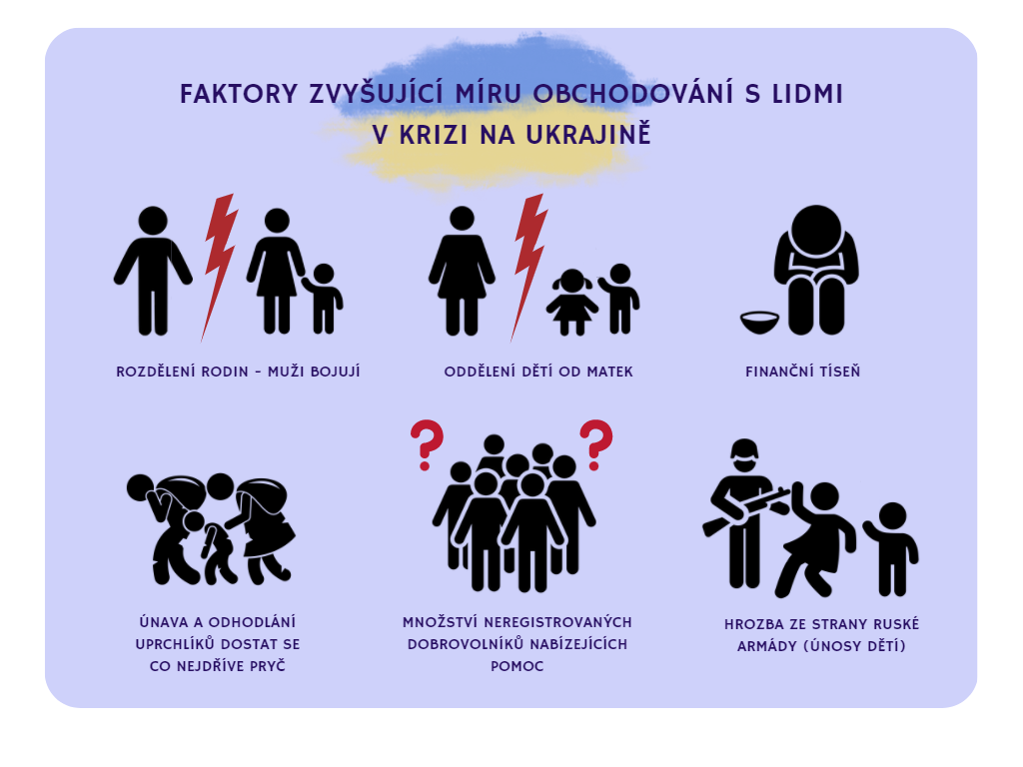

Obrázek 3: Faktory zvyšující míru obchodování s lidmi v krizi na Ukrajině (zdroj: vlastní tvorba)

Z analýzy potřebnosti projektu v teoretické části práce vyšlo, že humanitární odezva na problém obchodování s lidmi v krizích je nedostatečná. Vyšlo z ní také, že problém tkví především v postoji humanitárních pracovníků, kteří tento problém nepovažují za svoji prioritu. Krize na Ukrajině ukazuje, že humanitární odezva sice není po všech stránkách dostatečná a že je třeba ji posílit, ale že minimálně jeden z humanitárních aktérů – UNHCR – si své povinnosti vědom je a že některá opatření již zajistil.

Finanční tíseň zasažených lidí zde ošetřuje více humanitárních organizací prostřednictvím víceúčelového programu peněžní pomoci (UNHCR, Multi-purpose cash assistance program for conflict-affected population [online]).

Speciálním způsobem se zde angažuje UNHCR ve spolupráci s UNICEF. Tyto agentury zde založili několik bezpečných středisek pro všechny ukrajinské uprchlíky bez rozdílu, tzv. Blue Dot Hubs. Na těchto místech jim UNICEF poskytuje možnost promluvit si, materiální pomoc (potraviny, vodu, deky apod.), informace o jiných službách, identifikaci a registraci dětí bez doprovodu a jejich propojování s dalšími službami poskytujícími ochranu, pomoc profesionálních pečovatelů, místa, kde si děti mohou hrát, internetové připojení apod. Tyto Blue Dot Hubs se nachází na hraničních přechodech, podél předpokládaných tras hlavních uprchlických toků a na ukrajinských vlakových a autobusových nádražích (UNICEF, What are the Blue Dot Hubs? [online]).

Hned na počátku krize agentura UNHCR zahájila osvětovou kampaň, v rámci níž distribuovala uprchlíkům na obou stranách hranice tištěné materiály s informacemi o tom, jak se mohou chránit a hlásit případy sexuálního zneužívání nebo trestné činnosti (UNHCR, Ukraine crisis created new trafficking risks [online]).

UNHCR dále vyzvala k posílení systémů prověřování pro registraci a kontrolu organizací a jednotlivých dobrovolníků, kteří nabízejí podporu nebo přepravu uprchlíků. Pro dobrovolníky navíc ve spolupráci s IOM zavedla odborné výcviky, aby si lépe uvědomili rizika obchodování s lidmi, včetně toho, co dělat, pokud uvidí něco podezřelého (UNHCR, Ukraine crisis created new trafficking risks [online]).

Poslední akcí, kterou agentura UNHCR na ochranu před obchodováním s lidmi podnikla, je, že zahájila spolupráci s vnitrostátními orgány odpovědnými za registraci uprchlíků. Díky tomu může identifikovat ty nejohroženější, kteří potřebují další podporu ze strany odborného personálu a vyškolených dobrovolníků (UNHCR, Ukraine crisis created new trafficking risks [online]).

Důležitou neošetřenou a téměř nejrizikovější oblastí zde zůstává ochrana dětí a teenagerů bez doprovodu na území Ukrajiny. UNICEF uvádí, že tyto děti jsou speciálně zranitelné vůči obchodování s lidmi a že toto obrovské riziko stále roste (UNICEF, 2022 [online]).

## Velikost, specifika a potřeby cílové skupiny

### Přímá cílová skupina

Jako přímá cílová skupina proto byly vybrány děti bez doprovodu na území Ukrajiny.

Velikost přímé cílové skupiny nelze s přesností určit. UNICEF píše, že zhruba polovina všech ukrajinských uprchlíků jsou děti a že mnoho z nich je bez doprovodu (UNICEF, Guidance for protecting displaced and refugee children in and outside of Ukraine [online]). UNODC uvádí, že dětí a teenagerů bez doprovodu prchajících z Ukrajiny jsou desítky tisíc, ale přesná čísla nejsou známá (UNODC, 2022, Conflict in Ukraine: Key evidence on risks of trafficking in persons and smuggling of migrants, s. 2 [online]). Pro účely projektu byla na základě těchto informací stanovena velikost cílové skupiny na 5 000 osob.

Této cílové skupině hrozí z forem obchodu s lidmi nejčastěji nelegální nucená adopce, sexuální vykořisťování a nucená práce (UNICEF, Guidance for protecting displaced and refugee children in and outside of Ukraine [online]). Stovky těchto dětí se již staly obětí obchodu s lidmi rukou neregistrovaných „dobrovolníků“ na hranicích, kteří nabízejí odvoz (MSNBC, 2022 [online]) a tisíce z nich obětí nelegální adopce v ruských rodinách (EBU, 2023 [online]).

Dle tiskového mluvčího UNICEF, Jamese Eldera, jsou jediným bezpečným místem pro děti prchající z Ukrajiny jejich rodiče (MSNBC, 2022 [online]). Znovushledání dětí a jejich rodin by mělo být v rámci jejich ochrany největší prioritou na nic by se tomu nemělo stavět do cesty (UNICEF, Guidance for protecting displaced and refugee children in and outside of Ukraine [online]).

Pracovníci v Blue Dots sice zařizují registraci dětí bez doprovodu a jejich znovushledání s rodinou, ovšem tyto děti se do těchto míst mají zřídkakdy jak dostat. Pro vnitřně vysídlené ukrajinské děti a teenageři je totiž kvůli válečným útokům a velké zranitelnosti velmi riskantní pohybovat se i po bezpečných cestách (UNICEF, Guidance for protecting displaced and refugee children in and outside of Ukraine [online]). Tyto děti je tedy potřeba dostat do těchto Blue Dots či na hranice Ukrajiny, kde mohou být spojeny se svou rodinou.

Přímou cílovou skupinou projektu je tedy 5 000 dětí a teenagerů bez doprovodu na území Ukrajiny.

### Nepřímá cílová skupina

Nepřímou cílovou skupinou jsou ti, kteří budou mít z projektu prospěch, ale na něž není primárně zaměřen. V tomto případě jsou nepřímou cílovou skupinou rodiče zvolených 5 000 dětí. Předpokladem je, že 1 rodina v průběhu krize ztratí průměrně 1-2 děti. Když se cílové číslo projektu 5 000 dětí vydělí 1,5, dostaneme číslo 3 333. To lze zaokrouhlit na 3 300 rodin.

Nepřímou cílovou skupinou projektu je tedy přibližně 3 300 rodin, které zběhem krize ztratily své dítě a kterým projekt pomůže ke znovushledání s nimi.

# Klíčové aktivity, výstupy a zdroje ověření výstupů

Tato kapitola popisuje všechny klíčové aktivity, které je třeba realizovat pro dosažení cíle projektu. Projekt bude zahrnovat celkem 15 klíčových aktivit. Předpokladem pro realizaci těchto aktivit je, že projekt byl schválen, zafinancován donory a vyvěšen na webové stránky UNICEF. Jakmile jsou tyto věci zařízeny, klíčové aktivity mohou být realizovány.

## Fáze přípravy

Fáze přípravy zahrnuje tyto klíčové aktivity:

* Aktivita 1: Informování pracovníků UNICEF o plánovaném projektu
* Aktivita 2: Zajištění prázdného skladu jako zázemí pro děti a teenagery
* Aktivita 3: Tisk projektu
* Aktivita 4: Vytvoření týmů
* Aktivita 5: Rozmístění týmů

### Aktivita 1: Informování pracovníků UNICEF o plánovaném projektu

První aktivitou je podrobnější informování příslušných pracovníků UNICEF působících v krizi na Ukrajině o plánovaném projektu a o jejich roli v něm. Tato aktivita proběhne měsíc před začátkem zajišťování zázemí pro děti bez doprovodu a bude realizována hlavním koordinátorem projektu.

Aktivita bude probíhat tak, že hlavní koordinátor telefonicky obvolá vedoucí příslušných Blue Dots a seznámí je s projektem a jejich rolí v něm. Aktivita se týká především pracovníků UNICEF, kteří se projektu budou nepřímo účastnit. To jsou především dosavadní pracovníci v Blue Dots, kteří nejsou součástí týmů vytvořených v rámci projektu, ale jejichž náplní práce již je registrace a naplňování potřeb ukrajinských uprchlíků. Smyslem aktivity je informovat tyto pracovníky tak, aby věděli, že se v určené době na jejich pracovištích budou děti cíleně vozit ve větším počtu a aby v případě potřeby přiložili ruku k dílu. V rámci projektu budou ovšem vytvořeny i speciální týmy, které jsou nutné vzhledem k velikosti cílové skupiny, a které se budou věnovat pouze těmto přivezeným dětem.

Výstupem této aktivity je povědomí pracovníků o projektu a zásobení materiální pomocí. Zdrojem ověření výstupu je schopnost pracovníků popsat svou roli a kontrola evidence zásob v Blue Dots.

### Aktivita 2: Zajištění prázdného skladu jako zázemí pro děti a teenagery

Druhou aktivitou je zajištění prázdného skladu jako zázemí pro děti a teenagery bez doprovodu přivezené na hranice. Tato aktivita bude probíhat měsíc před začátkem projektu, od 5. června do 7. července 2023, a bude realizována hlavním koordinátorem projektu a pracovníky UNICEF v Blue Dot Hubs na ukrajinsko-polských hranicích, kteří nejsou součástí týmů vytvořených v rámci 2. aktivity.

Cílem projektu je bezpečně dopravit 5 000 dětí k jejich rodinám na území Ukrajiny nebo na ukrajinské hranice s Polskem. Předpokladem je, že většina rodin dětí bez doprovodu je již v jiné zemi, a tedy že většina dětí bude převážena až na hranice, kde se budou pomalu hromadit. Z toho důvodu je potřebné vytvořit pro ně dostatečně velké a bezpečné zázemí. V době krátce po propuknutí krize byly na ukrajinsko-polské hranici vyklízeny obchodní domy a sklady, které sloužily jako útočiště pro ukrajinské uprchlíky. Tato útočiště byla zajištěna zdarma působícími neziskovými organizacemi ve spolupráci s polskou vládou. Takový sklad by mohl sloužit jako bezpečné a zároveň dostatečně velké zázemí pro necelých 5 000 dětí.

UNICEF ve spolupráci s polskou vládou tedy vybere vhodný vyklizený sklad, který by sloužil jako útočiště pouze pro dovezené děti a dohlížející týmy do doby, než budou děti znovu spojeny se svou rodinou. Vzhledem k předchozím zkušenostem je zde předpokladem, že sklad se povede zajistit již předem vyklizený a zcela zdarma.

Hlavní koordinátor pracovníky UNICEF působící na ukrajinsko-polské hranici informuje o projektu a o potřebě zázemí pro děti na hranicích a pověří je zajištěním skladu. Dále již sklad budou zajišťovat pracovníci samostatně. Aktivita bude zahrnovat jednodenní schůzi koordinátora projektu s pracovníky UNICEF na hranicích, zažádání pracovníky UNICEF o sklad, předání vyklizeného skladu do rukou pracovníků UNICEF a vybavení skladu materiální pomocí, kterou má organizace již k dispozici.

Výstupem této aktivity je vyklizený sklad vybavený materiální pomocí v rukou pracovníků UNICEF připravený poskytnout zázemí 5 500 lidem. Zdrojem ověření výstupu je papírové potvrzení polské vlády o zapůjčení skladu a kontrola skladu a evidence materiální pomoci hlavním koordinátorem projektu.

### Aktivita 3: Zajištění prázdného skladu na hranicích jako zázemí pro přivezené děti a teenagery

Třetí aktivitou je vytištění 100 papírových verzí projektu. Tato aktivita bude probíhat první den prvního týdnu, 3. července 2023, a bude realizována hlavním koordinátorem projektu.

Aktivita bude probíhat tak, že hlavní koordinátor dojede do nejbližšího copy centra a nechá udělat 100 výtisků projektu; 1 pro každého pracovníka a pár kopií navíc pro případ ztráty.

Výstupem této aktivity je 100 papírových verzí projektu. Zdrojem ověření výstupu je skutečnost, že každý koordinátor a pracovník týmu má v ruce svou vlastní tištěnou verzi.

### Aktivita 4: Vytvoření týmů

Čtvrtou aktivitou je pověření koordinátorů a vytvoření všech potřebných týmů. Tato aktivita bude probíhat třetí den prvního týdnu projektu, 5. července, a bude realizována hlavním koordinátorem projektu.

Aktivita bude probíhat v pronajaté konferenční místnosti na ukrajinsko-polských hranicích. Aktivita bude zahrnovat naplánování dne schůze, vysvětlení projektu všem pracovníkům, rozdělení lidí do týmů a pověření koordinátorů týmů. Schůzi vede hlavní koordinátor projektu. Všech pracovníků včetně hlavního koordinátora je celkem 96. Vytvořeny budou 4 typy týmů a pověřeni jejich 4 koordinátoři. Všichni pracovníci musí kvůli cílové skupině dětí umět ukrajinsky nebo rusky. Každý pracovník dostane služební telefon s kontakty na všechny kolegy a vytištěnou papírovou verzi projektu. Rolí týmových koordinátorů je být připraveni na telefonu pro případ potřeby či nouze svých týmů a pomáhat jim řešit případné potíže.

Prvním typem jsou Vyhledávací týmy. Zahrnují 10 týmů po dvou lidech, celkem 20 lidí. Rolí těchto týmů je vyhledávat děti a teenagery bez doprovodu v určených oblastech a svážet je auty do Blue Dot Hubs, kde je předají dalším týmům. V týmu je, pokud možno, vždy alespoň jedna žena pro lepší získání důvěry dětí. Každému týmu budou přidělena 2 sedmimístná auta, tedy 1 auto na člověka, kvůli co největšímu počtu míst. Každý člověk z Vyhledávacího týmu tedy jezdí vlastním autem, ale vždy jezdí 1 tým – 2 auta – společně kvůli bezpečnosti. Každý člověk z Vyhledávacích týmů má kromě služebního telefonu také vysílačku pro případ, že by se týmy dostaly do situace, kdy se budou muset rozdělit.

Druhým typem jsou Blue Dot týmy. Zahrnují 3 týmy po 3, 4 a 6 lidech, celkem 13 lidí. Rolí těchto týmů je vyčkávat v Blue Dot Hubs na přivezené děti, rovnoměrně si je rozdělovat a s každým dítětem zvlášť zjišťovat jeho identitu a hledat kontakt na jeho rodinu v databázi uprchlíků. Jejich rolí je také předávání dětí rodinám, které se nachází na území Ukrajiny a jsou schopné si pro dítě do daného Blue Dotu dojet. Týmy jsou strategicky rozmístěny ve 3 Blue Dot Hubs a počet lidí se liší v závislosti na velikosti okolní oblasti, kde jsou děti vyhledávány. 3 lidé jsou tedy tam, kde je oblast nejmenší a dětí tudíž bude přivezeno nejméně, 6 lidí naopak tam, kde je oblast největší a dětí bude přivezeno nejvíce.

Třetím typem jsou Doprovodné týmy. Zahrnují 14 týmů po 2 lidech, celkem 28 lidí. Rolí těchto týmů je postarat se identifikované děti z Blue Dots, jejichž rodiny se nachází za hranicemi Ukrajiny nebo si pro dítě nemohou z vážných důvodů do daného Blue Dotu dojet. Doprovodné týmy tyto děti vyzvedávají z Blue Dots a vlakem nebo autobusem je doprovází buď do dalších Blue Dots bližších jejich rodině, pokud je na území Ukrajiny, nebo na ukrajinsko-polské hranice, pokud je rodina v jiné zemi. V dalších Blue Dost děti předávají místním pracovníkům, kteří je dále předají jejich rodině. Zde už nefigurují Blue Dot týmy založené v rámci projektu, jelikož předpokladem je, že většina dětí bude převážena spíše na hranice než do dalších Blue Dots. Na hranicích Doprovodné týmy předávají děti dalším týmům. Koordinátorovi Doprovodných týmů budou poskytnuty potřebné finance na vlakovou či autobusovou dopravu.

Posledním typem je Pohraniční tým. Jedná se o 1 tým zahrnující 30 lidí. Rolí tohoto týmu je přebírat děti přivezené Doprovodnými týmy a umisťovat je do vyklizeného skladu zajištěného v rámci první aktivity. Tam pracovníci z Pohraničního týmu dětem poskytují potravinovou a materiální pomoc, kterou má již UNICEF k dispozici pro ukrajinské uprchlíky obecně. Pohraniční tým také předává děti rodinám, které si pro své děti přijedou na hranice.

Výstupem této aktivity jsou připravené týmy a jejich koordinátoři s přidělenými auty, telefony, vysílačkami a financemi na jízdenky, stojící před hlavním koordinátorem. Zdrojem ověření výstupu je schopnost každého koordinátora a člověka z týmu vyjmenovat lidi ve svém týmu a schopnost stručně a jasně popsat svou roli a harmonogram aktivit.

### Aktivita 5: Rozmístění týmů

Pátou aktivitou je rozmístění všech týmů a koordinátorů. Tato aktivita bude probíhat v průběhu čtvrtý a pátý den prvního týdne projektu, 6. a 7. července 2023, a bude realizována všemi koordinátory a týmy.

Hlavní koordinátor projektu, koordinátoři Doprovodných a Pohraničních týmů a Pohraniční tým zůstávají na ukrajinsko-polské hranici na základně UNICEF (Blue Dot Hub). Na hranicích tedy zůstává 33 lidí. Koordinátoři Blue Dot týmů a Vyhledávacích týmů spolu s celými Vyhledávacími týmy, Blue Dot týmy a Doprovodnými týmy se přesouvají do určených Blue Dots na území Ukrajiny. Blue Dot Hubs, na které se týmy přesouvají, jsou ve městech Černigov, Kremenčuk a Umaň.

Do Černigova se přesouvají 3 Vyhledávací týmy v počtu 6 lidí, 1 Blue Dot tým v počtu 4 lidí a 4 Doprovodné týmy v počtu 8 lidí. Celkem se do Černigova přesouvá 18 lidí. Týmy se přesouvají 6 auty se 42 místy, které mají k dispozici Vyhledávací týmy.

Do Kremenčuku se přesouvají 2 Vyhledávací týmy v počtu 4 lidí, 1 Blue Dot tým v počtu 3 lidí a 4 Doprovodné týmy v počtu 8 lidí. Celkem se do Kremenčuku přesouvá 15 lidí. Týmy se přesouvají 4 auty se 28 místy, které mají k dispozici Vyhledávací týmy.

Do Umaně se přesouvá 5 Vyhledávacích týmů v počtu 10 lidí, 1 Blue Dot tým v počtu 6 lidí, 6 Doprovodných týmů v počtu 12 lidí a koordinátoři Blue Dot týmů a Vyhledávacích týmů. Celkem se do Kremenčuku přesouvá 30 lidí. Týmy se přesouvají 10 auty se 70 místy, které mají k dispozici Vyhledávací týmy.

Výstupem této aktivity jsou příslušné týmy usazené v Blue Dotu Černigov, Kremenčuk a Umaň. Zdrojem ověření výstupu je telefonické potvrzení místního vedoucího pracovníka každého Blue Dotu o příjezdu příslušných týmů.

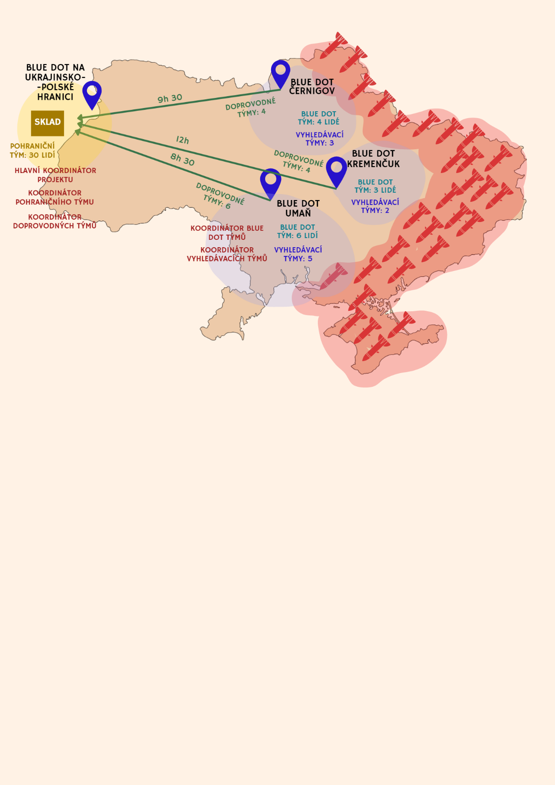

Obrázek 4: Rozmístění týmů (zdroj: vlastní tvorba)

## Fáze realizace

Fáze realizace zahrnuje tyto aktivity:

* Aktivita 6: Vyhledání dětí a teenagerů bez doprovodu na území Ukrajiny
* Aktivita 7: Převoz dětí a teenagerů do nejbližších Blue Dot Hubs a předání Blue Dot týmům
* Aktivita 8: Identifikace dětí a teenagerů a kontaktování jejich rodin
* Aktivita 9: Předání dětí a teenagerů rodinám, které přijedou do Blue Dots
* Aktivita 10: Převoz k a předání zbylých dětí a teenagerů rodinám na území Ukrajiny
* Aktivita 11: Převoz zbylých dětí a teenagerů na hranice Ukrajiny do vyhrazeného skladu a předání dětí a informací o rodině pohraničním týmům
* Aktivita 12: Návrat Doprovodných týmů do výchozích Blue Dots
* Aktivita 13: Předání dětí ze skladu rodinám

### Aktivita 6: Vyhledání dětí a teenagerů bez doprovodu na území Ukrajiny

Šestou aktivitou je vyhledávání dětí a teenagerů do 18 let bez doprovodu na území Ukrajiny. Tato aktivita bude probíhat od prvního dne druhého týdne projektu v pracovní dny po dalších 61 dní (cca 2 měsíce), od 10. července do 8. září 2023, a bude realizována Vyhledávacími týmy a jejich koordinátorem.

Každý z deseti týmů má k dispozici 2 sedmimístná auta a 2 vysílačky a každý člověk včetně koordinátora týmů má služební telefon. Všichni lidé z týmů na sobě mají poznávací oblečení organizace. Každé auto má k dispozici palivo na 400 km na den. Koordinátor týmům rovnoměrně rozdělí území kolem jejich výchozího Blue Dot Hubu, na kterém se budou pohybovat a vyhledávat děti bez doprovodu. Tato území budou velká do 200 km. Děti jsou vyhledávány především v přilehlých městech, obcích a vesnických oblastech.

Vyhledávací týmy vyráží auty vždy v 9 hodin ráno prohledávat své oblasti a na výchozí Blue Dot se vrací mezi 16-17 hodinou odpoledne. V pátky se vrací dříve, aby stihly týdenní online evaluace. Každý tým jezdí společně ve dvou autech, tedy každý člověk z týmu v jednom. Jeden tým má ve svých autech 12 volných míst, takže všechny týmy mohou za jeden den odvézt dohromady 120 dětí. 120 dětí vynásobeno 45 dny dá celkem 5 400 dětí za tyto 2 měsíce.

Jakmile tým narazí na dítě nebo teenagera, který se zdá být věkově pod 18 let a je sám či pouze s partou dalších dětí, zastaví ho, představí sebe a projekt a prokáže se dokladem UNICEF. Poté dítěti položí následující otázky:

* Ví dítě, kde je jeho rodina?
* Kdy naposledy vidělo svou rodinu?
* Zná nějaký kontakt na svou rodinu (telefonní číslo, jméno ulice apod.):
* Má kam jít?

Pokud tým zjistí, že se skutečně jedná o dítě bez doprovodu, které se v průběhu krize oddělilo od rodiny, sdělí dítěti, jaké má nyní možnosti a co mu mohou zajistit oni: kam ho mohou vzít a co bude dál. Dítěti musí být přátelsky a srozumitelně sděleny všechny informace, aby jasně vědělo, co může čekat, a cítilo bezpečně. Pokud se dítě nebrání, bude naloženo do auta, kde ho pracovník týmu okamžitě zaregistruje do elektronické databáze. Poté bude vyhledávání pokračovat.

Výstupem této aktivity je 20 aut naložených 120 dětmi za den. Zdrojem ověření výstupu je elektronická registrace nalezených dětí naložených do aut.

### Aktivita 7: Převoz dětí a teenagerů bez doprovodu do výchozího Blue Dot Hubu a jejich předání Blue Dot týmům

Sedmou aktivitou je převoz nalezených dětí a teenagerů do výchozích Blue Dotů. Tato aktivita bude probíhat od prvního dne druhého týdne projektu po dobu dalších 45 pracovních dní (cca 2 měsíce), od 10. července do 8. září 2023, a bude realizována Vyhledávacími a Blue Dot týmy.

Jakmile budou obě auta týmu naložená dětmi nebo odbije čtvrtá hodina odpoledne, tým odváží nalezené děti do výchozího Blue Dotu. Tam je předá připravenému Blue Dot týmu, který si děti rovnoměrně rozdělí. Blue Dot týmy dětem také zajistí místo na spaní, materiální pomoc a v případě potřeby také zdravotnickou a psychologickou pomoc. Na jednoho člověka z Blue Dot týmů by mělo připadnout maximálně 10 dětí. Příjezd každého dítěte bude odškrtnut v elektronické databázi.

Výstupem této aktivity je za den 36 dětí v Blue Dotu Černigov, 24 dětí v Blue Dotu Kremenčuk a 60 dětí v Blue Dotu Umaň, tedy 120 dětí ve všech Blue Dots za den. Zdrojem ověření výstupu je elektronická registrace dětí přivezených do každého z těchto Blue Dotů.

### Aktivita 8: Zjištění identity přivezených dětí a teenagerů a kontaktování jejich rodin

Osmou aktivitou je zjišťování identity přivezených dětí a teenagerů a kontaktování jejich rodin. Tato aktivita bude probíhat od druhého dne dovezení první várky dětí ve druhém týdnu projektu po dobu dalších 44 pracovních dní a 1 sobotu (cca 2 měsíce) a 1 sobotu, od 11. července do 9. září 2023, a bude realizována Blue Dot týmy.

Pracovníci Blue Dot týmů s každým přiděleným dítětem zjistí:

* jeho jméno příjmení
* jména a příjmení rodičů
* původní bydliště (město)
* všechny další informace, které dítě o rodině zná

Po zjištění potřebných informací a vyhledání rodiny dítěte v elektronické databázi uprchlíků každé dítě v této databázi registruje a zapíše o něm zjištěné informace. Tak budou mít přístup k informacím o dítěti i všechny další týmy, které ho převezmou. Poté rodinu telefonicky kontaktují. Pokud se rodinu nepodaří kontaktovat telefonicky, bude kontaktována emailem.

Jakmile se kontaktovaná rodina ozve, bude informována o lokaci dítěte. Pokud bude schopná si pro dítě dojet, dítě vyčká v Blue Dotu. Pokud pro rodinu nebude z vážných důvodů možné si pro dítě dojet nebo se do 48 hodin od kontaktování neozve, bude dítě předáno doprovodným týmům vyčkávajícím v daném Blue Dotu a převezeno do blízkosti rodiny nebo na ukrajinsko-polské hranice. Jako vážné důvody bude zhodnocen současný pobyt rodiny v jiné zemi, péče o jedince vyžadující nepřetržitý dohled a jiné podobné důvody.

Výstupem této aktivity je 120 identifikovaných dětí ve všech Blue Dots za den. Zdrojem ověření výstupu je elektronická registrace informací o každém dítěti do databáze uprchlíků.

### Aktivita 9: Předání dětí a teenagerů rodinám, které přijedou do Blue Dots

Devátou aktivitou je předání identifikovaných dětí a teenagerů rodinám, které si pro dítě přijedou do jednoho z výchozích Blue Dotů. Tato aktivita bude probíhat od dovezení první várky dětí ve druhém týdnu projektu po dalších 44 pracovních dní a 1 sobotu (cca 2 měsíce), od 11. července do 9. září 2023, a bude realizována Blue Dot týmy.

Jakmile se rodinný příslušník dítěte dostaví do Blue Dotu, týmy ověří jeho identitu prostřednictvím shody informací v elektronické databázi s doklady dotyčného. Předpokladem předání dítěte je také skutečnost, že dítě rodinného příslušníka poznává a reaguje na něj pozitivně. Pokud je tento předpoklad splněn a identita rodinného příslušníka ověřena, dotyčný podepíše převzetí a dítě bude předáno.

Výstupem této aktivity je počet dětí odvezených rodinou. Zdrojem ověření výstupu jsou rodinami podepsaná papírová převzetí dětí a tato převzetí elektronicky zaregistrována.

### Aktivita 10: Převoz k a předání zbylých dětí a teenagerů rodinám na území Ukrajiny

Desátou aktivitou je převoz zbylých dětí a teenagerů k jejich rodinám na území Ukrajiny. Tato aktivita bude probíhat od identifikace první várky dětí ve druhém týdnu projektu po dalších 44 pracovních dní a 1 sobotu (cca 2 měsíce), od 11. července do 9. září 2023, a bude realizována Doprovodnými týmy. Tato aktivita se bude provádět pouze ve skutečně výjimečných případech.

Děti, jejichž rodinu se podařilo kontaktovat, avšak ta si pro ně ze skutečně váženého důvodu nemůže dojet, budou převzaty Doprovodným týmem a převezeny do strategického bodu do co nejtěsnější blízkosti rodiny. Tímto strategickým bodem může být nádraží, obchodní dům, další Blue Dot nebo podobné místo. Ve výjimečných případech bude dítě dovezeno až k obydlí rodiny. Tam proběhne převzetí dítěte stejným způsobem jako u aktivity 9. Podmínkou je, že dítě bude moci být dovezeno pouze do takové vzdálenosti, aby se tým stihl ještě téhož dne vrátit do výchozího Blue Dotu

Výstupem této aktivity je počet předaných dětí jejich rodinám na území Ukrajiny. Zdrojem ověření výstupu jsou rodinami podepsaná papírová převzetí dětí a tato převzetí elektronicky zaregistrována.

### Aktivita 11: Převoz zbylých dětí a teenagerů do skladu na hranicích Ukrajiny a předání dětí pohraničním týmům

Jedenáctou aktivitou je převoz zbylých dětí a teenagerů do skladu k Pohraničním týmům na ukrajinsko-polských hranicích. Tato aktivita bude probíhat od třetího dne (48 hodin) po prvním kontaktování rodin ve druhém týdnu projektu po dalších 43 pracovních dní a 1 víkend (cca 2 měsíce), od 14. července do 12. září 2023, a bude realizována Doprovodnými týmy.

Děti, jejichž rodinu se nepodařilo kontaktovat nebo jejichž rodina se nachází v jiné zemi, budou převzaty Doprovodnými týmy a převezeny vlakem nebo autobusem do skladu připraveného jako zázemí pro tyto děti na ukrajinsko-polských hranicích. Zajištění vhodných vlaků a autobusů má na starosti koordinátor Doprovodných týmů ve spolupráci s týmy. Doprovodných týmů je 14 po 2 lidech, tedy celkem 28 lidí. V Blue Dotu Černigov se nachází 4 týmy, v Blue Dotu Kremenčuk také 4 týmy a v Blue Dotu Umaň 6 týmů. Protože vzdálenost mezi ukrajinsko-polskými hranicemi a těmito Blue Doty je velká (Černigov 9,5 h, Kremenčuk 12 h, Umaň 8,5 h), budou se týmy i u této aktivity střídat po dni. Každý tým má 1 den na odvoz dětí a 1 den na návrat do výchozího Blue Dotu. Jakmile Doprovodné týmy dorazí ke skladu sloužícímu jako zázemí pro přivezené děti, předají děti Pohraničnímu týmu.

Výstupem této aktivity je počet předaných dětí Pohraničním týmům. Zdrojem ověření výstupu je elektronická registrace dětí převezených na hranice a předaných Pohraničním týmům.

### Aktivita 12: Návrat doprovodných týmů do výchozích Blue Dots

Dvanáctou aktivitou je návrat Doprovodných týmů do výchozích Blue Dots. Tato aktivita bude probíhat od prvního převezení dětí a teenagerů na ukrajinsko-polské hranice po dalších 45 dní (cca 2 měsíce), tedy od 14. července do 12. září 2023, a bude realizována Doprovodnými týmy.

Doprovodné týmy mají 1 den na návrat vlakem či autobusem do výchozího Blue Dotu.

Výstupem této aktivity je počet týmů, které se vrátily do výchozích Blue Dots do 2 dnů od jejich odjezdu. Tento počet musí být totožný s počtem týmů, kteří Blue Dot opustily. Zdrojem ověření výstupu je podpis a vyplnění data u prezenční listiny týmy, které se vrátily.

### Aktivita 13: Předání dětí ze skladu rodinám

Třináctou aktivitou je předání dětí dovezených na ukrajinsko-polské hranice jejich rodinám. Tato aktivita bude probíhat od prvního převezení dětí a teenagerů na ukrajinsko-polské hranice po dalších 103 dní (cca 3 měsíce), od 14. července do 8. října 2023, a bude realizována Pohraničním týmem.

Pohraniční tým složený ze 30 lidí si děti rozdělí, zajistí jim ve skaldu zázemí a materiální pomoc. U každého dítěte přidělený pracovník ověří z databáze jeho identitu a znovu kontaktuje jeho rodinu. Rodiny, které se podaří kontaktovat, budou informovány o lokaci dítěte. Těmto rodinám poté budou děti předávány přidělenými pracovníky Pohraničních týmů. Předávání dětí zde bude probíhat stejně jako u aktivity 9.

Výstupem této aktivity je počet předaných dětí jejich rodinám ze skladu na ukrajinsko-polských hranicích. Zdrojem ověření výstupu jsou rodinami podepsaná papírová převzetí dětí a tato převzetí elektronicky zaregistrována.

## Fáze evaluace

Fáze evaluace zahrnuje tyto aktivity:

* Aktivita 14: Průběžná evaluace každým týmem na konci týdne
* Aktivita 15: Evaluace na konci projektu všemi týmy a koordinátory

### Aktivita 14: Průběžná evaluace každým týmem na konci týdne

Čtrnáctou aktivitou je průběžná evaluace všemi týmy. Tato aktivita bude probíhat každý pátek realizace projektu a bude realizována hlavním koordinátorem.

Na každý pátek bude vytvořen online odkaz, kam se připojí všichni koordinátoři a všechny týmy, které toho budou schopné (tzn. nebudou zrovna na cestě s dětmi). Evaluace bude probíhat každý pátek od 17 h do 19 h. Každý tým bude mít prostor říct stručně co se dařilo a co ne a kde je potřeba změna nebo větší podpora. Každá online evaluace bude nahrávána.

Výstupem této aktivity je 9 realizovaných evaluačních online schůzí. Zdrojem ověření výstupu jsou záznamy z každé schůze.

### Aktivita 15: Evaluace na konci projektu všemi týmy a koordinátory

Patnáctou aktivitou je závěrečná evaluace projektu. Tato aktivita bude probíhat poslední 2 dny projektu, 14. a 15. září 2023 a bude realizována hlavním koordinátorem projektu.

Závěrečná evaluace probíhá v pronajaté konferenční místnosti. Účastní se jí všichni koordinátoři a všechny týmy s výjimkou Pohraničního týmu, z něhož se účastní pouze vybraní zástupci. Zbytek týmu dohlíží na děti ubytované ve skladu do doby, než si pro ně přijedou rodiče.

Výstupem této aktivity jsou 2 celodenní osobní schůze. Zdrojem ověření výstupu je papírový či elektronický záznam z těchto schůzí.

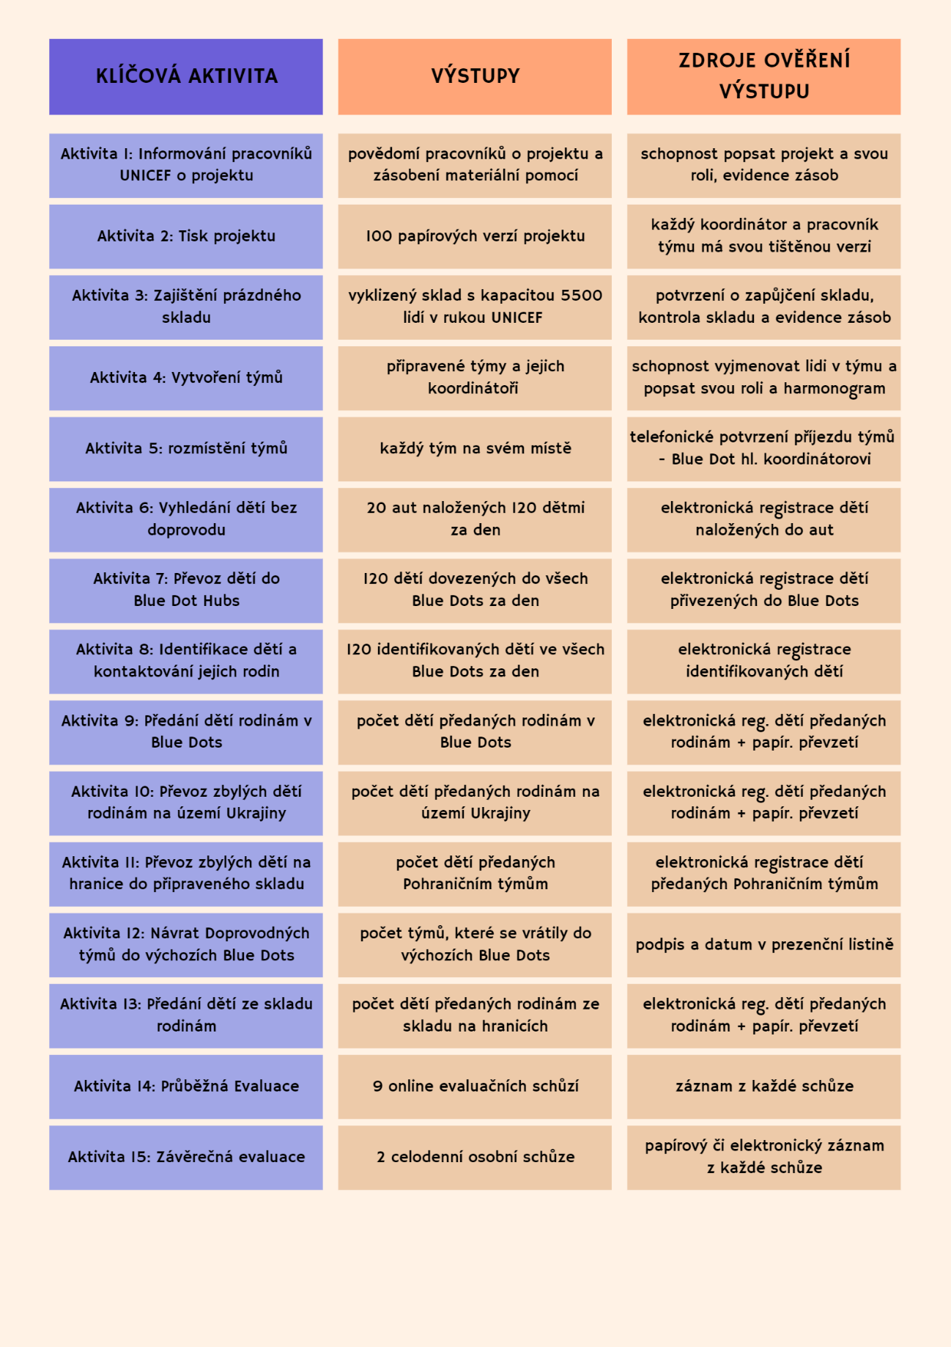

Obrázek 5: Klíčové aktivity, výstupy a zdroje ověření výstupů (zdroj: vlastní tvorba)

# Management rizik

Při přípravě projektu je třeba zvážit možná rizika, která mohou nastat, a promyslet vhodná opatření na jejich eliminaci. Tato kapitola se snaží zmapovat nepravděpodobnější a nejzávažnější rizika, která mohou projekt ohrozit.

Prvním rizikem projektu je, že se nepodaří zajistit vyklizený sklad jako zázemí pro děti přivezené na hranice. Pravděpodobnost, že toto riziko nastane, je nízká, protože tyto sklady se v minulosti již podařilo neziskovým organizacím působícím na ukrajinsko-polských hranicích zdarma zajistit. Dopadem rizika by bylo, že tisíce dětí přivezených na hranice nebude kam umístit, tím pádem nebude projekt vůbec možné zahájit. Opatřením ke snížení rizika je, že sklad začne být sháněn v dostatečném předstihu, tedy měsíc před realizací projektu.

Druhým rizikem je nenalezení dostatku ukrajinských dětí bez doprovodu. Ukrajinských dětí bez doprovodu, které překročily hranice Ukrajiny, jsou podle nejnovějších reportů desítky tisíc. Kolik je ale těchto dětí na území Ukrajiny není přesně jisté. Jisté ale je, že oddělení dětí od rodičů v průběhu krize na Ukrajině je velmi častým jevem. Pravděpodobnost, že toto riziko nastane, je nízká, ale ta možnost zde je. Dopadem by bylo, že cílové číslo projektu, 5 000 dětí, nebude možné naplnit.

Třetím rizikem je nalezení naopak obrovského přebytku dětí bez doprovodu. Pravděpodobnost, že toto riziko nastane, je větší než u nedostatku dětí, tedy středně velké. Dopadem rizika by byla přeplněná kapacita Blue Dots a skladu na hranicích. Opatřením ke snížení rizika je připravenost rozšířit či prodloužit projekt.

Čtvrtým rizikem je dopravní nehoda při převozu dětí. Pravděpodobnost, že toto riziko nastane, je vysoká, jelikož na silnici jsou nehody časté. Dopadem rizika by bylo zranění či smrt pracovníků či převážených dětí a zničení auta. Opatřeními ke snížení rizika autonehody jsou zodpovědnost a obezřetnost řidičů, dodržování pravidel na silnici (rychlost, pásy apod.) a vyhýbání se nebezpečným silnicím.

Pátým rizikem je přepadení aut ozbrojenými skupinami. Pravděpodobnost tohoto rizika je středně velká, protože na území Ukrajiny probíhá válečný konflikt a pohybují se zde ruské ozbrojené skupiny, na druhou stranu práce UNICEF probíhá v dostatečné vzdálenosti od okupovaných oblastí. Dopadem by mohlo být zajetí, požadování výkupného, zranění, smrt, zabavení auta apod. Opatřeními ke snížení rizika jsou přehled o pohybu ruských ozbrojených skupin, pohyb týmů pohromadě (tzn. dvou aut společně), schopnost rozpoznat varovné okolnosti a opustit rizikové místo.

Šestým rizikem je výbuch nebo ostřelování v blízkosti realizace projektu. Pravděpodobnost tohoto rizika je středně velká ze stejných důvodů jako u předchozího rizika. Dopadem by bylo zranění, smrt, zhroucení budov, odstřižení od silnic, nutnost evakuace apod. Opatřeními ke snížení rizika jsou sledování nejnovějších zpráv o místech a časech ruských útoků, nevzbuzování zbytečné pozornosti a připravenost na evakuaci.

Sedmým rizikem je, že dítě přivezené do Blue Dotu nebude znát jména či příjmení svých rodinných příslušníků. Pravděpodobnost rizika je nízká, protože očekáváním je nalezení spíše starších dětí či mladších dětí v doprovodu těch starších. Dopadem rizika by bylo, že bude velmi obtížně dohledatelná rodina dítěte.

Osmým rizikem je dlouhá prodleva mezi kontaktováním rodiny a její odpovědí. Pravděpodobnost rizika je středně velká. Dopadem tohoto rizika by bylo, že v Blue Dots se bude hromadit nadbytek dětí, které kapacita zařízení nebude schopná přijímat. Opatřením ke snížení rizika je určená doba na odpověď rodiny 48 hodin. Po uplynutí této doby jsou děti odváženy rovnou do skladového zázemí na hranice, aby k takovému hromadění nedocházelo.

Devátým rizikem je nezdařilost kontaktování rodiny – rodina se vůbec neozve. Pravděpodobnost takového rizika je nízká. Dopadem rizika by byla skutečnost, že dítě zůstalo samo a nemá si ho kdo vyzvednout. Opatřením ke snížení rizika je vypracovaný plán, jak bude nakládáno s takovými dětmi dál.

Desátým rizikem je, že rodina dítěte uprchla do Ruska. Pravděpodobnost rizika je střední. Dopadem tohoto rizika by mohlo být to, že rodina bude žádat převoz dítěte na hranice s Ruskem. V tomto případě by byla vysoce ohrožena bezpečnost pracovníků UNICEF, takže takové akce probíhat nebudou. Opatřením ke snížení rizika je jasné vyzdvižení informace, že děti si rodiče vyzvedávají buď v Blue Dots na území Ukrajiny nebo na ukrajinsko-polských hranicích.

Jedenáctým rizikem je úmrtí rodiny. Pravděpodobnost rizika je střední. Dopadem rizika by byla skutečnost, že dítě zůstalo samo a nemá si ho kdo vyzvednout. Opatřením ke snížení rizika je vypracovaný plán, jak bude nakládáno s takovými dětmi dál.

Dvanáctým rizikem je, že Doprovodné týmy budou během přesunů s dětmi nebo bez dětí napadeny, zraněny či zajaty. Pravděpodobnost tohoto rizika je nízká. Dopadem mohlo být nechání dětí napospas jejich osudu, zranění dětí zajetí dětí, ztráta lidí a komplikace projektu. Opatřeními ke snížení rizika jsou dodržování bezpečnostních pravidel, sledování informací o pohybu ruských vojenských jednotek apod.

Posledním rizikem je vyhoření najatých pracovníků. Pravděpodobnost rizika je vysoká. Dopadem rizika by byla ztráta pracovníků a nemožnost pokračovat v realizaci projektu. Opatřením ke snížení rizika je zajištění podpory a dostatečného času pro odpočinek a psychohygienu, který zahrnuje volné víkendy a průběžné evaluace.

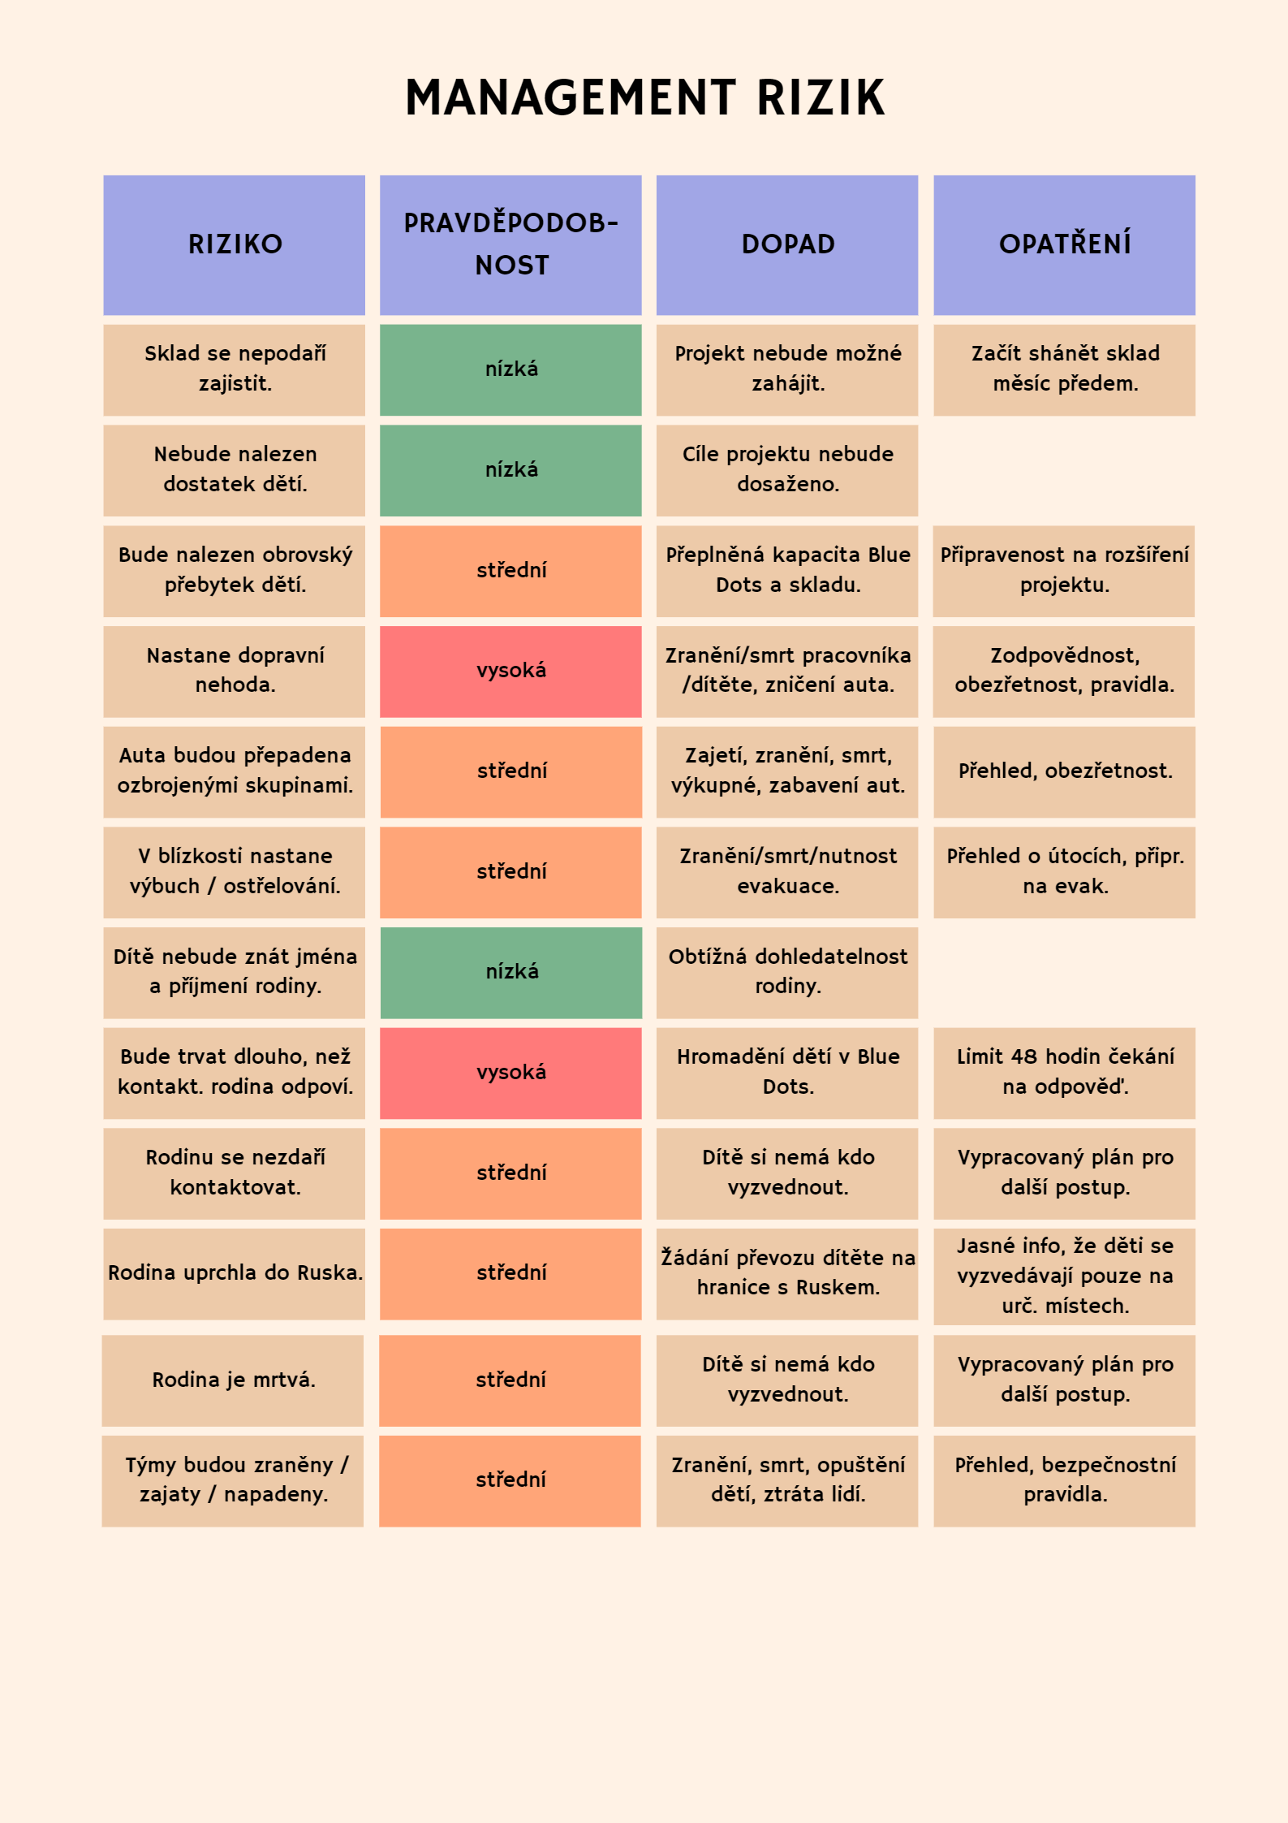

Obrázek 6: Management rizik (zdroj: vlastní tvorba)

# Harmonogram

Tato kapitola představuje předpokládaný časový harmonogram celého projektu.

Hlavní část projektu bude probíhat celkem 2,5 měsíce; zahrnující přípravy, realizaci i evaluaci, ovšem některé aktivity budou potřeba zajistit již se značným časovým předstihem. Tyto aktivity jsou jakousi „před-fází“ projektu a bude jimi pověřen hlavní koordinátor projektu a pracovníci UNICEF, kteří nejsou součástí projektových týmů. Časový harmonogram projektu je následující.

První fází projektu je fáze přípravy. V této fázi bude probíhat prvních 5 aktivit: informování pracovníků UNICEF o projektu, zajištění skladu, tisk projektu, vytvoření týmů a rozmístění týmů. Informování pracovníků o projektu, kteří nejsou jeho součástí, proběhne v 1 dni měsíc před začátkem projektu, v pondělí 5. června 2023. Zajišťování skladu bude probíhat v pracovní dny měsíc před začátkem projektu, od pondělí 5. června do pátku 7. července. Tisk projektu proběhne v prvním dni prvního týdne projektu, v pondělí 3. července 2023. Vytvoření týmů proběhne ve druhé a třetím dni prvního týdnu projektu, v úterý 4. července a ve středu 5. července 2023. Rozmístění týmů bude probíhat během posledních dvou pracovních dní prvního týdne projektu, ve čtvrtek 6. a pátek 7. června 2023.

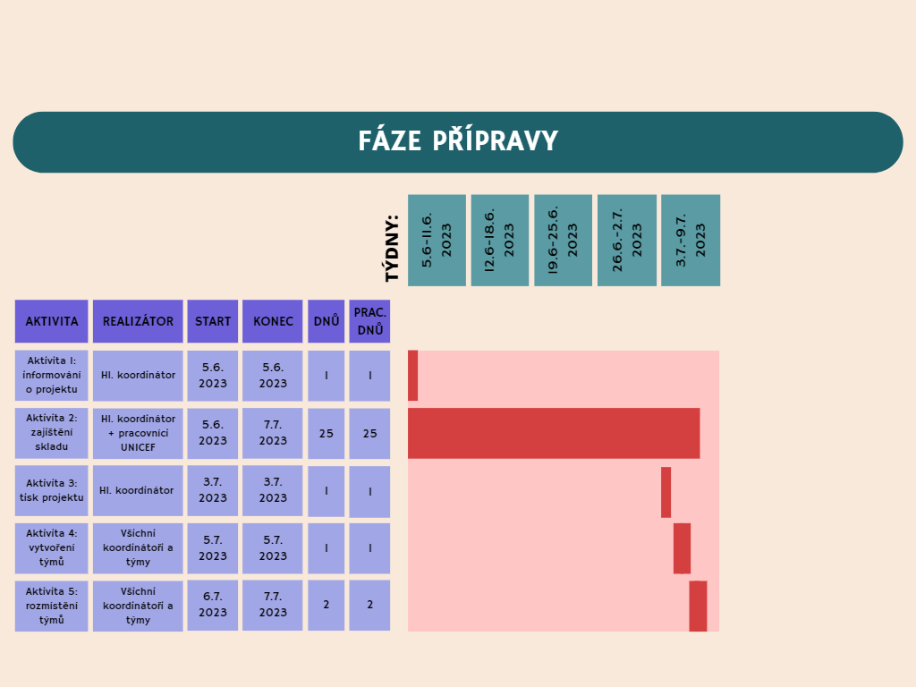

Obrázek 7: Fáze přípravy projektu (zdroj: vlastní tvorba)

Druhou fází je fáze realizace. V této fázi bude probíhat 8 hlavních aktivit: Vyhledání dětí bez doprovodu, převoz dětí do Blue Dot Hubs, identifikace dětí a kontaktování jejich rodin, předání dětí rodinám v Blue Dots, převoz zbylých dětí k rodinám na území Ukrajiny, převoz zbylých dětí na hranice do připraveného skladu, návrat Doprovodných týmů do výchozích Blue Dots a předání dětí ze skladu rodinám. Vyhledání dětí bez doprovodu a jejich převoz do blue Dots bude probíhat v pracovní dny od pondělí 10. července do pátku 8. září 2023. Identifikace dětí a kontaktování jejich rodin, předávání dětí rodinám a převoz k rodinám na území Ukrajiny bude probíhat v pracovní dny a jednu sobotu od úterý 11. července do soboty 9. září 2023. Převoz dětí do skladu na ukrajinsko-polské hranice bude probíhat v pracovní dny včetně jednoho víkendu od pátku 14. července do úterý 12. září 2023. Návrat Doprovodných týmů do výchozích Blue Dots bude probíhat v pracovní dny včetně jednoho víkendu od úterý 11. července do úterý 12. září 2023. Předávání dětí ze skladu na hranicích jejich rodinám bude probíhat od pátku 14. července do neděle 8. října 2023.

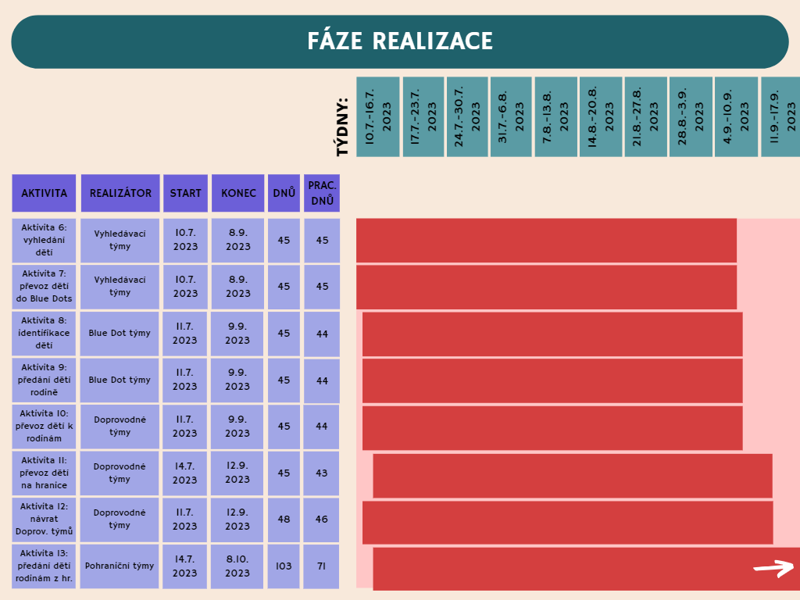

Obrázek 8: Fáze realizace projektu (zdroj: vlastní tvorba)

Poslední fází projektu je fáze evaluace. V této fázi budou probíhat poslední 2 aktivity: průběžná a závěrečná evaluace. Průběžná evaluace bude probíhat každý od druhého týdne projektu mezi 17 a 19 h, tedy 14. července, 21. července, 28. července, 4. srpna, 11. srpna, 18. srpna, 25. srpna, 1. září a 8. září 2023. Závěrečná evaluace bude probíhat ve čtvrtek 14. září a pátek 15. září 2023.

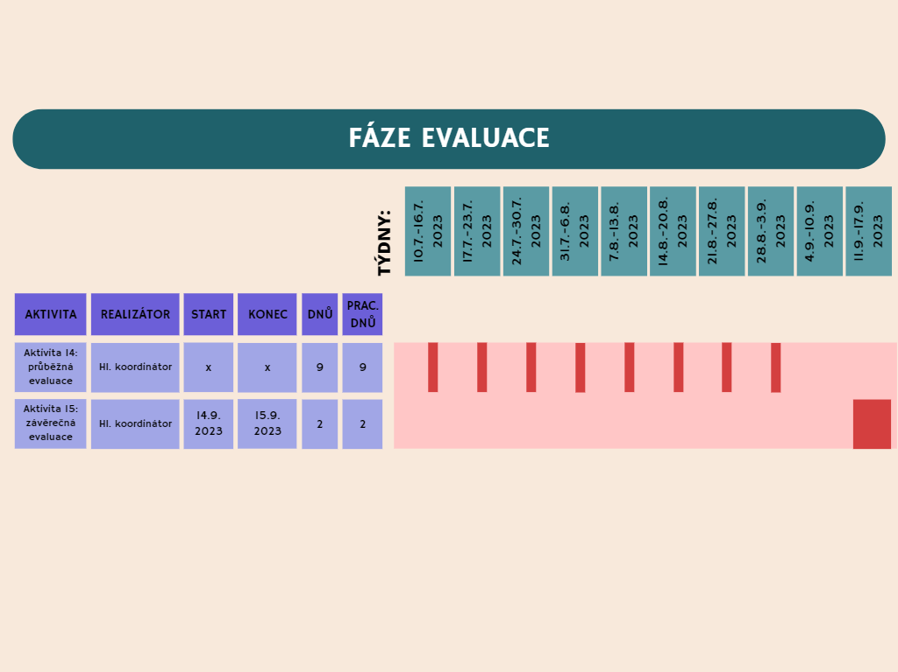

Obrázek 9: Fáze evaluace projektu (zdroj: vlastní tvorba)

# Rozpočet

Tato kapitola představuje předpokládaný rozpočet projektu.

Na základě výpočtů všech lidských zdrojů a věcných prostředků potřebných pro realizaci projektu bylo zjištěno, že rozpočet by činil přibližně 26 milionů CZK.

Lidské zdroje zahrnují celkem 96 lidí: 1 hlavního koordinátora projektu, 1 koordinátora Vyhledávacích týmů, 1 koordinátora Blue Dot týmů, 1 koordinátora Doprovodných týmů, 1 koordinátora Pohraničních týmů, 20 pracovníků Vyhledávacích týmů, 13 pracovníků Blue Dot týmů, 28 pracovníků Doprovodných týmů a 30 pracovníků Pohraničního týmu. Náklady na zaplacení hrubé mzdy těchto zaměstnanců tvoří 22,5 milionu korun. Uvedené částky jsou bez odvodů zdravotní a sociální pojištění a daně. Tyto odvody budou záležet na konkrétní situaci UNICEF: na tom, zda se jedná o českou pobočku pracující na Ukrajině nebo pobočku jiného státu.

Věcné prostředky zahrnují pronájem školící místnosti na 4 dny, občerstvení na 4 dny pro školené pracovníky, 100 vytisknutých kopií projektu, kancelářské potřeby nezbytné pro realizaci projektu, 20 vysílaček s dosahem 15 km pro Vyhledávací týmy, 96 služební telefonů – pro každého pracovníka jeden; SMS, volání a data pro každého pracovníka, palivo pro 20 sedmimístných vozů a jízdenky na války a autobusy pro děti a dospělé. U 20 sedmimístných vozů je předpoklad, že je organizace již vlastní. Náklady na věcné prostředky činí 3,6 milion korun.

UNICEF ve svém obrázkovém informačním přehledu uvedl, že převážná většina pomoci, kterou realizuje na Ukrajině, je financována z darů států (UNICEF, Ukraine Factsheet No. 6, 22 June 2022 [online]). Proto je předpokladem, že finance na navrhovaný projekt se budou shánět především od těchto států, či z dobrovolných darů veřejnosti.

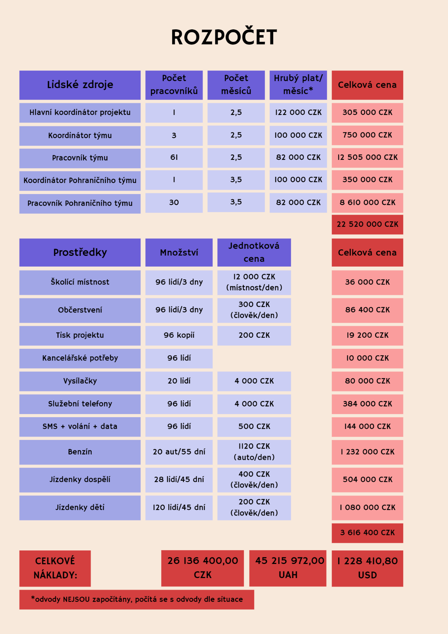

Obrázek 10: Rozpočet projektu (zdroj: vlastní tvorba)

# Logframe projektu

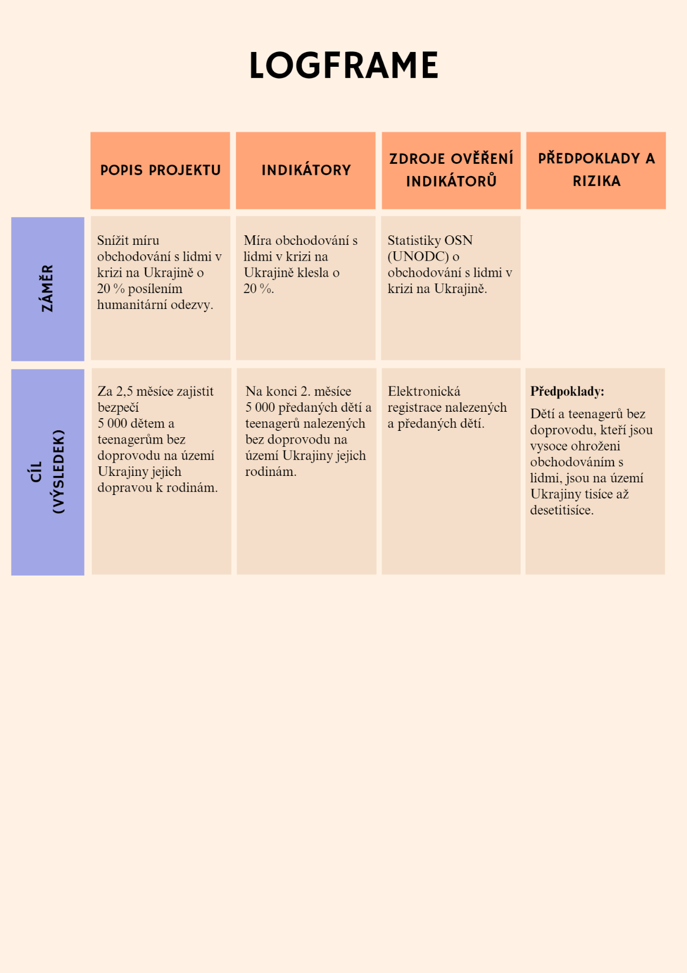

Obrázek 11: Logframe projektu: část 1 (zdroj: vlastní tvorba)

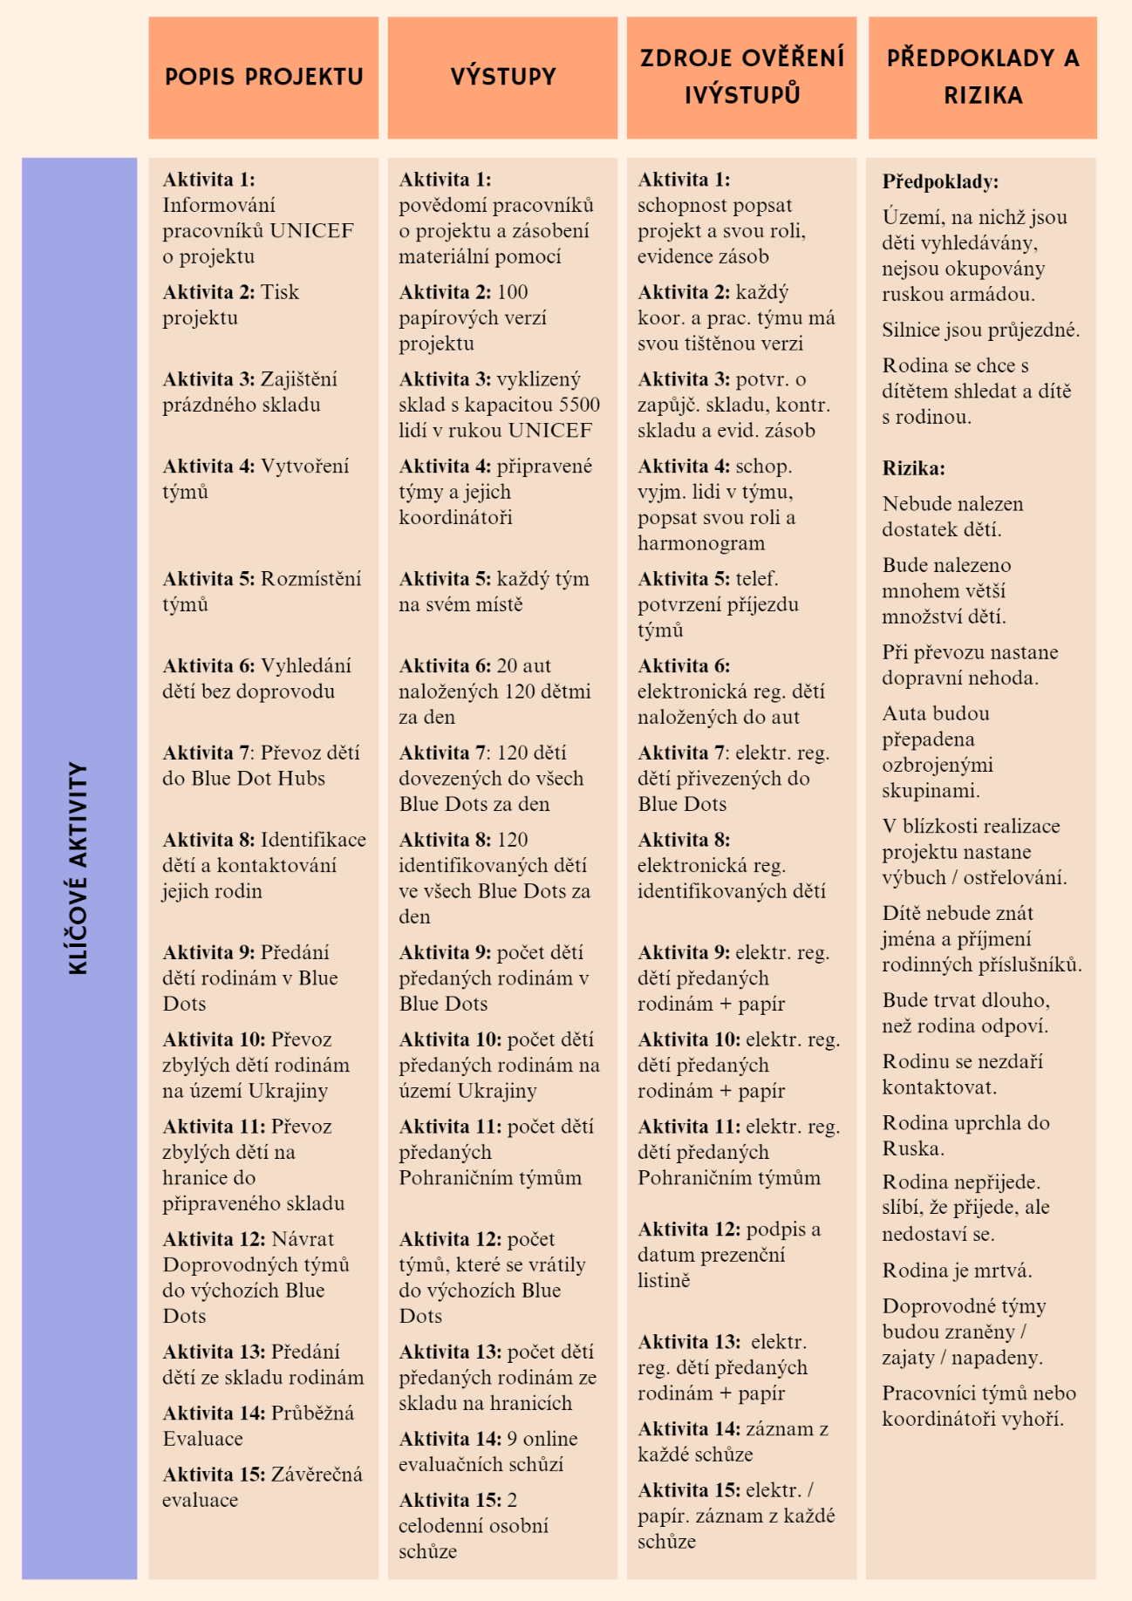

Obrázek 12: Logframe projektu: část 2 (zdroj: vlastní tvorba)

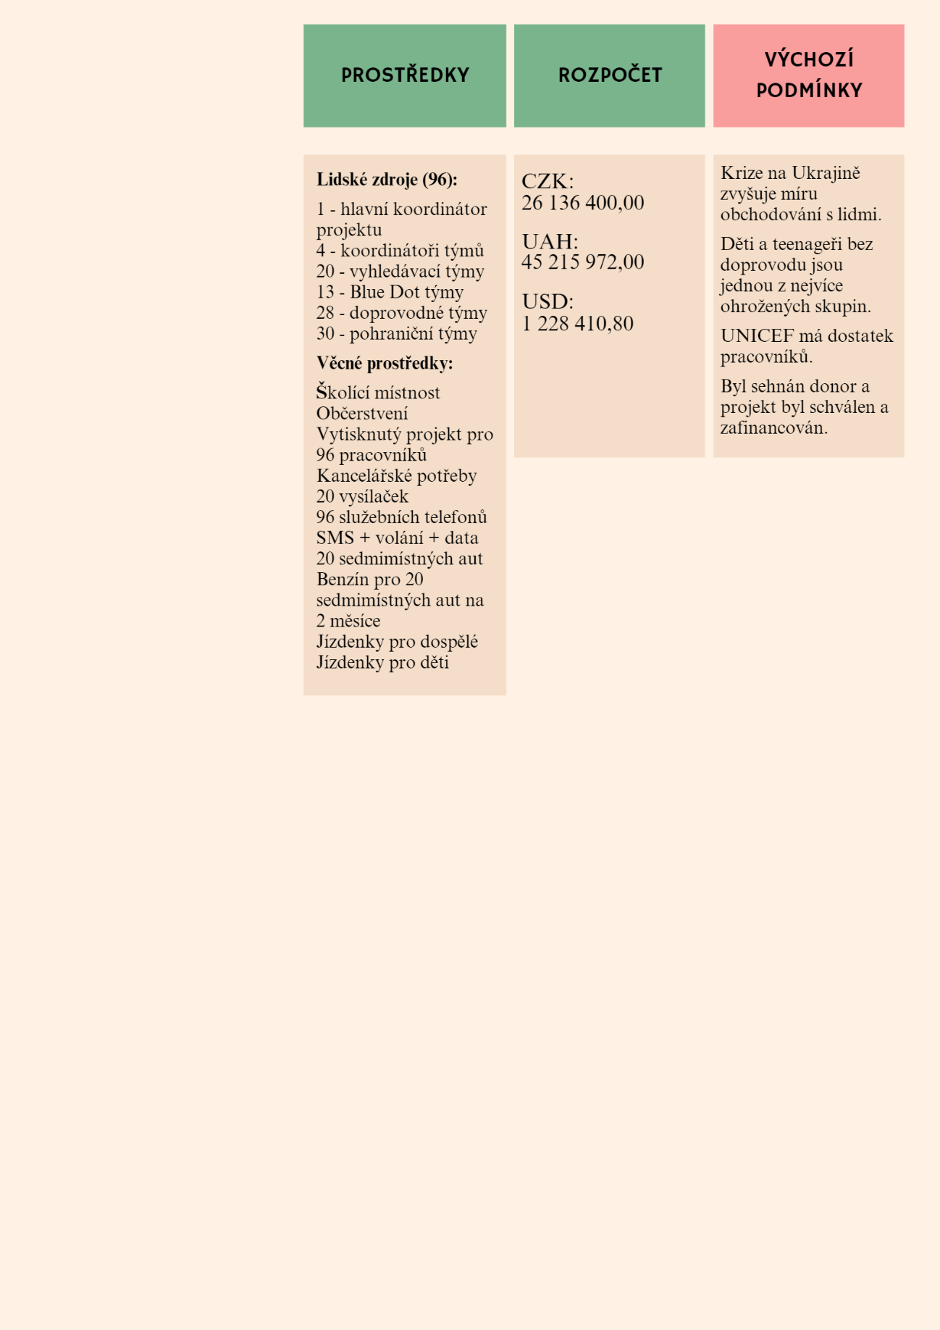

Obrázek 13: Logframe projektu: část 3 (zdroj: vlastní tvorba)

# Přidaná hodnota projektu

Přidanou hodnotou projektu je jeho přispění ke snížení míry obchodování s lidmi v krizi na Ukrajině. Projektem sice nelze vyřešit celou komplexní problematiku obchodování s lidmi během humanitárních krizí ani během ukrajinské krize, ovšem lze díky němu dosáhnout snížení zranitelnosti jedné z nejohroženějších skupin. Když bude posílena humanitární odezva tím, že UNICEF vyhledá a bezpečně dopraví ukrajinské děti a teenagery bez doprovodu k jejich rodinám, povede to ke snížení zranitelnosti této ohrožené cílové skupiny. Snížení zranitelnosti ukrajinských dětí a teenagerů bez doprovodu povede ke snížení rizika, že se stanou obětí obchodu s lidmi. Snížení rizika tím povede ke snížení celkové míry obchodování s lidmi v krizi na Ukrajině.

Další přidanou hodnotou projektu může být také jeho opakovatelnost. Pokud by se projekt alespoň částečně vydařil, lze ho na Ukrajině používat znovu a znovu, dokud nebude z území Ukrajiny do bezpečí ke svým rodinám odvezena většina dětí bez doprovodu.

# Závěr

Předkládaná bakalářská práce s názvem Obchodování s lidmi během humanitárních krizích má dva cíle. Prvním cílem bylo provést analýzu potřebnosti projektu za účelem zlepšení humanitární odezvy na problém obchodování s lidmi v humanitárních krizích. Původním záměrem bylo provést analýzu potřebnosti projektu zvyšování povědomí humanitárních pracovníků o tomto problému. Řada odborných zdrojů však ukázala, že problém nedostatečné humanitární odezvy tkví spíše v postoji humanitárních pracovníků než v jejich nevědomosti, a že mezer v humanitární odezvě je více, a proto byl cíl formulován obecněji. Druhým cílem práce bylo navrhnout takový projekt pro zlepšení humanitární odezvy, který by přispěl ke snížení míry obchodování s lidmi v krizi na Ukrajině. Cíle práce byly naplňovány pomocí analýzy mnoha odborných zdrojů, z nichž většina pochází od agentur OSN. Tyto zdroje potvrdily, že k obchodování s lidmi v humanitárních krizích včetně konfliktu na Ukrajině dochází v obrovské míře a že humanitární odezva na tento problém není dostatečná a chybí v ní koordinace a komplexnost.

Obchodování s lidmi v humanitárních krizích je však složitým problémem, k jehož řešení nestačí pouze humanitární odezva. Ta je klíčová, protože humanitární organizace na místo krize dorazí jako první a mohou tedy začít jednat okamžitě. K efektivnímu boji je ale zapotřebí spolupráce humanitárních aktérů s mnoha jinými aktéry. Z tohoto důvodu se práce pokouší zmapovat také všechny zapojené aktéry a existující nástroje boje proti tomuto problému. Analýza potřeb ukázala, že v mezinárodně uznávané legislativě je trestnost obchodování s lidmi ošetřena velmi důkladně, ovšem mezery jsou například v ošetření ochrany nelegálních migrantů a vnitřně vysídlených osob. Tyto skupiny lidí totiž často vznikají v důsledku krizí a jsou během nich jedni z nejzranitelnějších vůči obchodování s lidmi. Dále se ukázalo, že konkrétně v humanitárních krizích kvůli rozpadu institucí chybí někdo, kdo by tento zločin nekompromisně stíhal. Co se týče humanitární odezvy, ukázalo se, že příčiny obchodování s lidmi nejsou humanitárním aktérům neznámé. Na základě zmapování těchto příčin byly dokonce agenturami OSN a Global Protection Clusterem vytvořeny mnohé strategie a příručky pro boj s tímto problémem. Potíž je v tom, že jejich implementace do humanitární odezvy se příliš nedaří. Jednou z hlavních příčin problému s implementací se ukázal být postoj humanitárních pracovníků, kteří v množství jiných urgentních potřeb, jež musí naplnit, nevidí riziko obchodování s lidmi jako svoji prioritu a zodpovědnost. Další příčinou se ukázala být potíž s nutností využívání mírových sil humanitárními aktéry pro ochranu zasažených lidí před ozbrojenými stranami konfliktu, protože mírové síly se nezanedbatelně podílí na sexuálním vykořisťování zasažených lidí.

Co se týče humanitární krize na Ukrajině, je zde humanitární odezva o něco lepší, a to především zásluhou UNHCR, ale stále není dostatečná ani komplexní. Nejzranitelnější a nejvíce neošetřenou oblastí se ukázala být nedostatečná ochrana dětí bez doprovodu roztroušených na území Ukrajiny. Na základě těchto informací se potvrdila potřeba realizace projektu, který by humanitární odezvu na obchodování s lidmi na Ukrajině posílil a snížil by zdejší vysokou míru tohoto problému. Jako cíl navrhovaného projektu bylo stanoveno zajištění bezpečí 5 000 z těchto dětí před obchodníky s lidmi jejich odvozem k rodinám. Posílení humanitární odezvy prostřednictvím realizace takového projektu by výrazně snížilo zranitelnost těchto dětí a tím by přispělo i ke snížení celkové míry obchodování s lidmi v krizi na Ukrajině. Je však třeba pamatovat, že jediný projekt celou problematiku komplexně nevyřeší a je tedy zapotřebí hledat další efektivní cesty k předcházení a potírání obchodování s lidmi v humanitárních krizích.

Na závěr je třeba zdůvodnit překročení maximálního stanoveného rozsahu práce. Uvědomuji si, že překročení stanoveného rozsahu v mé práci je velké, ovšem vzhledem k pevně stanovené struktuře práce, vysokým metodickým požadavkům, nutnosti zmapovat téma komplexně a do hloubky a potřebě smysluplně provázat veškeré kapitoly, považuji toto překročení za naprosto nezbytné.

# Bibliografie

Knihy

HUGMAN, Richard. 2013. *Ethics*. In: DAVES, Martin. *The Blackwell Companion to Social Work*. 4. vydání. Oxford: Willey-Blackwell. ISBN 978-1-118-45172-4.

DUKOVÁ I., M. DUKA a I. KOHOUTOVÁ. 2013. *Sociální politika*. Praha: Grada Publishing. ISBN 978-80-247-3880-2.

FUCHS, Jiří. 2007. *Mezinárodní humanitární právo*. Praha: Ministerstvo obrany – Agentura vojenských informací a služeb. ISBN 978-80-7278-424-0.

KREBS, Vojtěch a kol. 2010. *Sociální politika*. 5. přepracované a aktualizované vydání. Praha: Wolters Kluwer. ISBN 978-80-7357-585-4.

MATOUŠEK, Oldřich. 2003. *Úvod: Cíle a úrovně sociální práce*. In: MATOUŠEK, Oldřich a kol. *Metody a řízení sociální práce*. 1. vydání. Praha: Portál. ISBN 80-7178-548-2.

NAVRÁTIL, Pavel. 2001. *Teorie a metody sociální práce*. Brno: Marek Zeman. ISBN: 80-903070-0-0

PRINCOVÁ, Květoslava. 2012. *Úvod do zahraniční pomoci s důrazem na etiku jejího poskytování.* Olomouc: CARITAS – VOŠ sociální Olomouc. ISBN: 978-80-87623-04-6.

STŘÍTECKÝ, Vít a Daniel TOPINKA. 2013. *Obchodování s lidmi za účelem pracovního vykořisťování v teorii a praxi.* Praha: La Strada. ISBN 978-80-87558-11-9.

SPHERE ASSOCIATION. 2018. *The Sphere Handbook: Humanitarian Charter and Minimum Standards in Humanitarian Response.* 4th ed. Rugby, UK: Practical Action Publishing, 2018. ISBN 978-1-908176-400.

Kvalifikační práce

BOHATCOVÁ, Eliška. 2012. *Obchod s lidmi jako jeden z nejnebezpečnějších patologických jevů ve společnosti*. Brno. Univerzita Tomáše Bati ve Zlíně, Fakulta humanitních studií, Institut mezioborových studií Brno.

JEČNÁ, Pavlína. 2020. *Obchodování s lidmi v České republice*. Olomouc (bakalářská práce). Univerzita Palackého v Olomouci, Cyrilometodějská teologická fakulta, Katedra křesťanské sociální práce.

Odborné články

BABICKÁ, Karolína. 2008. *Proces obchodování s lidmi: Kde, jak a proč k těmto zločinům dochází*. Migraceonline.cz [online]. ©2023 [cit. 2023-02-25]. Dostupné z: https://migraceonline.cz/cz/e-knihovna/proces-obchodovani-s-lidmi-kde-jak-a-proc-k-temto-zlocinum-dochazi

BABICKÁ, Karolína. 2009. *Úmluva o ochraně práv všech migrujících pracovníků a členů jejich rodin*. Migraceonline.cz [online]. ©2023 [cit. 2023-02-25]. Dostupné z: <https://migraceonline.cz/cz/e-knihovna/umluva-o-ochrane-prav-vsech-migrujicich-pracovniku-a-clenu-jejich-rodin-2>

BAUER-BABEF, Clara. 2022. *Trafficking and sexual exploitation of Ukrainian refugees on the rise*. Euractiv.com [online]. ©1999-2023 [cit. 2023-04-13]. Dostupné z: <https://www.euractiv.com/section/europe-s-east/news/trafficking-and-sexual-exploitation-of-ukrainian-refugees-on-the-rise/>

DOBSON, John. 2023. *Ukraine´s missing children*. Thesundayguardianlive.com [online]. ©2023 [cit. 2023-04-14]. Dostupné z: <https://sundayguardianlive.com/world/ukraines-missing-children>

EBU. 2023. *Where are the missing children of Ukraine?*. Ebu.ch [online]. ©2023 [cit. 2023-04-14]. Dostupné z: <https://www.ebu.ch/news/2023/02/where-are-the-missing-children-of-ukraine>

ICRC. 2010a. *Treaties and customary law*. Icrc.org [online]. ©2023 [cit. 2023-03-07]. Dostupné z: <https://www.icrc.org/en/document/treaties-and-customary-law>

ICRC. 2010b. *International Criminal Court*. Icrc.org [online]. ©2023 [cit. 2023-03-07]. Dostupné z: https://www.icrc.org/en/document/international-criminal-court

GLOBAL INITIATIVE. 2018. *Human trafficking in humanitarian crises*. Globalinitiative.net [online]. ©2020 [cit. 2023-02-25]. Dostupné z: https://globalinitiative.net/analysis/ht_crises/

MOJAB, Shahrzad. 2021. Why Marxist feminism today? Ebsco.com [online]. ©2023 [cit. 2023-04-04]. Dostupné z: https://web.p.ebscohost.com/ehost/pdfviewer/pdfviewer?vid=3&sid=44fd3f25-d10a-483f-b83e-bceb268ecaa4%40redis

ORGANIZACE PRO POMOC UPRCHLÍKŮM. 2021. Obchodování s lidmi: Příručka projektu TRIPS. Opu.cz [online]. ©2023 [cit. 2023-03-29]. Dostupné z: <https://www.opu.cz/cs/2021/11/obchodovani-s-lidmi-prirucka-projektu-trips-predstavuje-prakticky-nastroj-jak-identifkovat-a-zajistit-potreby-obchodovanym-drzitelum-mezinarodni-ochrany/?fbclid=IwAR0cJPcr8cItQzghbKtdrhmdUgRuQMYnP23YcrOvqNwXhfz9CAs4LKjJV3Y>

RELIEFWEB. 2020. Hidden in Plain Sight: Women and Girls in Internal Displacement. Reliefweb.int [online]. ©2023 [cit. 2023-01-17]. Dostupné z: https://reliefweb.int/report/world/hidden-plain-sight-women-and-girls-internal-displacement

RELIEFWEB. 2022. A World in Crisis: Global Humanitarian Crises and Conflicts Increase Human Trafficking Concerns – Call to Action (December 2022). Reliefweb.int [online]. ©2023 [cit. 2023-01-17]. Dostupné z: https://reliefweb.int/report/world/world-crisis-global-humanitarian-crises-and-conflicts-increase-human-trafficking-concerns-call-action-december-2022

SMITH, Charles Anthony a Brandon MILLER-DE LA CUESTA. 2010. Human Trafficking in Conflict Zones: The Role of Peacekeepers in the Formation of Networks. Springerlink.com [online]. ©2023 [cit. 2023-03-29]. Dostupné z: https://link.springer.com/article/10.1007/s12142-010-0181-8

UNICEF. 2017a. Nobody will answer if you talk´: The case for research on trafficking in emergencies. Unicef-irc.org [online]. ©2023 [cit. 2023-01-24]. Dostupné z: https://www.unicef-irc.org/evidence-for-action/nobody-will-answer-talk-case-research-trafficking-emergencies/

UNICEF. 2017b. Trafficking in humanitarian emergencies: A largely unattended thread to children. Unicef-irc.org [online]. ©2023 [cit. 2023-01-17]. Dostupné z: <https://www.unicef-irc.org/article/1662-trafficking-in-humanitarian-emergencies-a-largely-unattended-threat-to-children.html>

UNICEF. 2022. Children fleeing war in Ukraine at heightened risk of trafficking and exploitation. Unicef-irc.org [online]. ©2023 [cit. 2023-04-17]. Dostupné z: https://www.unicef.org/press-releases/children-fleeing-war-ukraine-heightened-risk-trafficking-and-exploitation

PDF soubory

EUROPEAN PARLIAMENT. 2009. *Charter of Fundamental Rights of the European Union*. PDF. Europarl.europa.eu [online]. ©2023 [cit. 2023-01-05]. Dostupné z: https://www.europarl.europa.eu/charter/pdf/text_en.pdf

GLOBAL PROTECTION CLUSTER. 2020. *An Introductory Guide to Anti-Trafficking Action in Internal Displacement Context*. PDF. Globalprotectioncluster.org [online]. ©2022 [cit. 2023-02-27]. Dostupné z: https://publications.iom.int/system/files/pdf/guidance-anti-trafficking.pdf

GLOBAL PROTECTION CLUSTER. 2010. *Handbook for the Protection of Internally Displaced Persons*. PDF. Globalprotectioncluster.org [online]. ©2022 [cit. 2023-03-22]. Dostupné z: https://www.globalprotectioncluster.org/sites/default/files/2022-04/idp_handbook_en.pdf

ICAT. 2017. *Trafficking in persons in humanitarian crises, Issue Brief No. 2*. PDF. Icat.un.org [online]. [cit. 2023-02-26]. Dostupné z: https://icat.un.org/sites/g/files/tmzbdl461/files/publications/icat-ib-02-final.pdf

ICAT. 2022. *A World in Crisis: Global Humanitarian Crises and Conflicts Increase Human Trafficking Concerns, Call to Action*. PDF. Icat.un.org [online]. [cit. 2023-02-26]. Dostupné z: https://icat.un.org/sites/g/files/tmzbdl461/files/publications/icat_call_to_action.pdf

IFRC. 1994. *Code of Conduct for the International Red Cross and Red Crescent Movement and NGOs in Disaster Relief*. PDF. Ifrc.org [online]. ©2023 [cit. 2023-01-26]. Dostupné z: https://www.ifrc.org/sites/default/files/2021-07/code-of-conduct-movement-ngos-english.pdf

ILO. 2022. *Global Estimates of Modern Slavery*. PDF. Ilo.org [online]. ©1996-2022 [cit. 2023-01-11]. Dostupné z: https://www.ilo.org/wcmsp5/groups/public/---ed_norm/---ipec/documents/publication/wcms_854733.pdf

IOM. 2018. *Counter-Trafficking in Emergencies: Information Management Guide*. PDF. Publications.iom.int [online]. ©2023 [cit. 2023-03-13]. Dostupné z: https://publications.iom.int/system/files/pdf/counter-trafficking-in-emergencies-information-guide.pdf

IOM. 2019. *Migrants and their Vulnerability to Human Trafficking: Modern Slavery and Forced Labour*. PDF. Publications.iom.int [online]. ©2023 [cit. 2023-03-30]. Dostupné z: https://publications.iom.int/system/files/pdf/migrants_and_their_vulnerability.pdf

IOM. 2004. *Trafficking in Human Beings and Health Implications*. PDF. Iom.int [online]. ©2023 [cit. 2023-03-20]. Dostupné z: https://www.iom.int/sites/g/files/tmzbdl486/files/jahia/webdav/site/myjahiasite/shared/shared/mainsite/microsites/IDM/workshops/Health_and_Migration_09110604/related%20docs/background.pdf

IS JABOK. 2006. *Etický kodex sociálních pracovníků České republiky.* PDF. Is.jabok.cz [online]. ©2023 [cit. 2023-03-27]. Dostupné z: https://is.jabok.cz/el/jabok/zima2017/TE3372/um/Eticke_kodexy_MATERIAL.pdf

IS JABOK.2018.*Prohlášení Mezinárodní federace sociálních pracovníků o etických principech*. PDF. Is.jabok.cz [online]. ©2023 [cit. 2023-03-27]. Dostupné z: https://is.jabok.cz/el/jabok/zima2020/T322/um/Eticke_kodexy_v_SP_-_material.pdf

LIDSKÁ PRÁVA. 1948. *Všeobecná deklarace lidských práv*. PDF. Lidskaprava.cz [online]. ©2023 [cit. 2023-01-09]. Dostupné z: http://www.lidskaprava.cz/uploads/03_dokumenty/04_uvod/00_VDLP_UDHR-.pdf

UNHCR. 2021. *Global Report.* PDF. Unhcr.org [online]. ©2001-2023 [cit. 2023-03-22]. Dostupné z: https://reporting.unhcr.org/globalreport2021/pdf#_ga=2.138906547.1000563489.1679481958-1535882155.1672843613

UNITED NATIONS. 2016. *Resolution 2331*. PDF. Un.org [online]. ©2023 [cit. 2023-03-25]. Dostupné z: https://www.un.org/sexualviolenceinconflict/wp-content/uploads/resolution/resolution-2331-2016/Resolution-2331-2016-en.pdf

UNITED NATIONS. 2017. *Resolution 2388*. PDF. Documents-dds-un.org [online]. ©2023 [cit. 2023-03-28]. Dostupné z: ttps://documents-dds-ny.un.org/doc/UNDOC/GEN/N17/393/19/PDF/N1739319.pdf?OpenElement

UNODC. 2008. *An Introduction to Human Trafficking: Vulnerability, Impact and Action*. PDF. Unodc.org [online]. ©2023 [cit. 2023-03-20]. Dostupné z: https://www.unodc.org/documents/human-trafficking/An_Introduction_to_Human_Trafficking_-_Background_Paper.pdf

UNODC. 2018. *Countering Trafficking in Persons in Conflict Situations*. PDF. Unodc.org [online]. ©2023 [cit. 2023-02-06]. Dostupné z: https://www.unodc.org/documents/human-trafficking/2018/17-08776_ebook-Countering_Trafficking_in_Persons_in_Conflict_Situations.pdf

UNODC. 2018. *Global Report on Trafficking in Persons – in the context of armed conflict*. PDF. Unodc.org [online]. ©2023 [cit. 2023-03-06]. Dostupné z: https://www.unodc.org/documents/data-and-analysis/glotip/2018/GloTIP2018_BOOKLET_2_Conflict.pdf

UNODC. 2022. *Conflict in Ukraine: Key evidence on risks of trafficking in persons and smuggling of migrants*. PDF. Unodc.org [online]. ©2023 [cit. 2023-04-13]. Dostupné z: <https://www.unodc.org/documents/data-and-analysis/tip/Conflict_Ukraine_TIP_2022.pdf>

UNODC. 2022. *Global Report on Trafficking in Persons*. PDF. Unodc.org [online]. ©2023 [cit. 2023-03-06]. Dostupné z: <https://www.unodc.org/documents/data-and-analysis/glotip/2022/GLOTiP_2022_web.pdf>

U.S. DEPARTMENT OF HOMELAND SECURITY. 2021. *Countering Human Trafficking: Year in Review*. PDF. Dhs.gov [online]. ©2022 [cit. 2023-01-05]. Dostupné z: <https://www.dhs.gov/sites/default/files/2022-02/CCHT%20Annual%20Report.pdf>

Internetové zdroje

11ALIVE. 2022. What does sex trafficking actually mean? In: Youtube [online]. 16. srpna 2022 [cit. 2023-01-17]. Dostupné z: https://www.youtube.com/watch?v=LCBv3HjjnAI

ALLIANCE 8.7. About, The Alliance. Alliance87.org [online]. ©2018 [cit. 2023-03-25]. Dostupné z: https://www.alliance87.org/the-alliance/

CONCIL OF EUROPE. Democracy and Human Dignity, Action aginst Trafficking in Human Beings, Monitoring mechanism, GRETA. Coe.int [online]. ©2023 [cit. 2023-03-25]. Dostupné z: https://www.coe.int/en/web/anti-human-trafficking/greta

EUROPEAN COMMISSION. Home, Press corner, Fighting trafficking in human beings: A new strategy. Ec.europa.eu [online]. ©2023 [cit. 2023-02-06]. Dostupné z: https://ec.europa.eu/commission/presscorner/detail/en/ip_21_1663

GLOBAL PROTECTION CLUSTER. About Us. Globalprotectioncluster.org [online]. ©2022 [cit. 2023-03-22]. Dostupné z: https://www.globalprotectioncluster.org/about

GLOBAL PROTECTION CLUSTER. Home, Human Trafficking. Globalprotectioncluster.org [online]. ©2022 [cit. 2023-02-27]. Dostupné z: https://www.globalprotectioncluster.org/issues/anti_trafficking

ICRC. International Humanitarian Law Databases, Customary IHL, Rules, Rule 95. Ihl-databases.icrc.org [online]. ©2023 [cit. 2023-04-05]. Dostupné z: https://ihl-databases.icrc.org/en/customary-ihl/v1/rule95

ICRC. International Humanitarian Law Databases, IHL Treaties, Geneva Conventions of 1949, Additional Protocols and their commentaries, Geneva Convention (III) on Prisoners of War, Article 13. Ihl-databases.icrc.org [online]. ©2023 [cit. 2023-04-05]. Dostupné z: https://ihl-databases.icrc.org/en/ihl-treaties/gciii-1949/article-13?activeTab=1949GCs-APs-and-commentaries

ICRC. International Humanitarian Law Databases, IHL Treaties, Geneva Conventions of 1949, Additional Protocols and their commentaries, Geneva Convention (IV) on Civilians, 1949, Article 27. Ihl-databases.icrc.org [online]. ©2023 [cit. 2023-04-05]. Dostupné z: <https://ihl-databases.icrc.org/en/ihl-treaties/gciv-1949/article-27?activeTab=1949GCs-APs-and-commentaries>

ILO. Normlex Home, Conventions, C189 – Domestic Workers Convention. Ilo.org [online]. ©1996-2022 [cit. 2023-01-20]. Dostupné z: https://www.ilo.org/dyn/normlex/en/f?p=NORMLEXPUB:12100:0::NO:12100:P12100_INSTRUMENT_ID:2551460:NO

INTER-AGENCY STANDING COMITEE. Accountability and Inclusion Resources Portal, Protection from Sexual Exploitation and Abuse, PSEA at the Frontline. Psea.interagencystandingcommittee.org [online]. ©2023 [cit. 2023-04-04]. Dostupné z: https://psea.interagencystandingcommittee.org/psea-frontline-together-we-say-no

INTERNATIONAL JUSTICE MISSION. About IJM. Ijm.org [online]. ©2023 [cit. 2023-04-04]. Dostupné z: https://www.ijm.org/about-ijm

IOM. Publications Platform, World Migration Report 2022. Iom.int [online]. ©2023 [cit. 2023-03-22]. Dostupné z: https://publications.iom.int/books/world-migration-report-2022

MINISTERSTVO PRÁCE A SOCIÁLNÍCH VĚCÍ. Evropská sociální charta. Mpsv.cz [online]. ©2023 [cit. 2023-01-09]. Dostupné z: https://www.mpsv.cz/documents/20142/372805/esch.pdf/96495972-1d92-b528-a308-4a6b3791ecec

MINISTERSTVO VNITRA ČESKÉ REPUBLIKY. O nás, Bezpečnostní politika, Dokumenty – Kriminalita, Úmluva Rady Evropy o opatřeních proti obchodování s lidmi. Mvcr.cz [online]. ©2023 [cit. 2023-01-09]. Dostupné z: https://www.mvcr.cz/clanek/umluva-rady-evropy-o-opatrenich-proti-obchodovani-s-lidmi.aspx

MINISTERSTVO VNITRA ČESKÉ REPUBLIKY. O nás, Ministerstvo, Odbory, Odbor migrační a azylové politiky. Mvcr.cz [online]. ©2023 [cit. 2023-03-29]. Dostupné z: https://www.mvcr.cz/clanek/odbor-azylove-a-migracni-politiky.aspx

MINISTERSTVO VNITRA ČESKÉ REPUBLIKY. O nás, Prevence kriminality, Dokumenty, Národní strategie a zprávy k problematice obchodování s lidmi, Národní strategie boje proti obchodování s lidmi v ČR pro období 2021-2023. Mvcr.cz [online]. ©2023 [cit. 2023-02-10]. Dostupné z: https://www.mvcr.cz/clanek/obchod-s-lidmi-dokumenty-924305.aspx

MINISTERSTVO ZAHRANIČNÍCH VĚCÍ. Velvyslanectví České republiky v Prištině, Úvod, Informace pro vstup do země, Obchodování s lidmi – rizika a kde hledat pomoc. Mzv.cz [online]. ©2023 [cit. 2023-02-10]. Dostupné z: https://www.mzv.cz/pristina/cz/informace_pro_vstup_do_zeme_turistika/obchodovani_s_lidmi_rizika_a_kde_hledat/index.html

MINISTERSTVO ZAHRANIČNÍCH VĚCÍ. Zahraniční vztahy, Bezpečnostní politika. Mzv.cz [online]. ©2023 [cit. 2023-03-29]. Dostupné z: https://www.mzv.cz/jnp/cz/zahranicni_vztahy/bezpecnostni_politika/index.html

MSNBC. 2022. Protecting Ukrainian Child Refugees. In: Youtube [online]. 24. března 2022 [cit. 2023-04-24]. Dostupné z: https://www.youtube.com/watch?v=ep1zVHFLffk

LA STRADA INTERNATIONAL. About us. Lastradainternational.org [online]. ©2023 [cit. 2023-03-22]. Dostupné z: https://www.lastradainternational.org/about-us-la-strada-international/

OHCHR. Humanitarian crises and emergencies [online]. Ohchr.org [online]. ©1996-2023 [cit. 2023-01-18]. Dostupné z: https://www.ohchr.org/en/taxonomy/term/878

OHCHR. Trafficking in conflict and humanitarian crises. Ohchr.org [online]. ©1996-2023 [cit. 2023-01-17]. Dostupné z: https://www.ohchr.org/en/special-procedures/sr-trafficking-in-persons/trafficking-conflict-and-humanitarian-crises

POLARIS. Our Work. Polarisproject.org [online]. ©2023 [cit. 2023-04-04]. Dostupné z: https://polarisproject.org/our-work/

POSLANECKÁ SNĚMOVNA PARLAMENTU ČESKÉ REPUBLIKY. Úvod, Poslanecká sněmovna, Listina základních práv a svobod. Psp.cz [online]. ©2023 [cit. 2023-01-06]. Dostupné z: https://www.psp.cz/docs/laws/listina.html

U.S. DEPARTMENT OF HOMELAND SECURITY. Home, Get Involved, Blue Campaign. Dhs.gov [online]. ©2022 [cit. 2023-01-05]. Dostupné z: https://www.dhs.gov/blue-campaign/what-human-trafficking

U.S. DEPARTMENT OF HOMELAND SECURITY. Home, Get Involved, Blue Campaign, What is Human Trafficking?. Dhs.gov [online]. ©2022 [cit. 2023-01-05]. Dostupné z: https://www.dhs.gov/blue-campaign/what-human-trafficking

U.S. DEPARTMENT OF HOMELAND SECURITY. Home, Get Involved, Blue Campaign, What is Human Trafficking?, Tools that Teach. Dhs.gov [online]. ©2022 [cit. 2023-01-05]. Dostupné z: https://www.dhs.gov/blue-campaign/tools

U.S. DEPARTMENT OF STATE. Home, Key topics – Office to Monitor and Combat Trafficking in persons, What is Modern Slavery?. State.gov. [online]. ©2022 [cit. 2023-01-09]. Dostupné z: https://www.state.gov/what-is-modern-slavery/

UN WOMEN. Europe and Central Asia, Home, News and events, In Focus, Women refugees and migrants. Eca.unwomen.org [online]. ©2022 [cit. 2023-03-29]. Dostupné z: https://eca.unwomen.org/en/news/in-focus/women-refugees-and-migrants-0

UNHCR. Help, Ukraine, Multi-purpose cash assistance program for conflict-affected population. Help.unhcr.org [online]. ©2001-2023 [cit. 2023-04-14]. Dostupné z: <https://help.unhcr.org/ukraine/multi-purpose-cash-assistance-programme-for-idps/>

UNHCR. Home, News and Stories, Stories, Ukraine crisis created new trafficking risks. Unhcr.org [online]. ©2001-2022 [cit. 2023-04-13]. Dostupné z: <https://www.unhcr.org/news/stories/2022/4/62569be24/ukraine-crisis-creates-new-trafficking-risks.html>

UNHCR. Internally Displaced People. Unhcr.org [online]. ©2001-2023 [cit. 2023-02-06]. Dostupné z: https://www.unhcr.org/internally-displaced-people

UNHCR. Operational Data Portal, Situations, Ukraine Refugee Situation. Data.unhcr.org [online]. ©2001-2022 [cit. 2023-04-13]. Dostupné z: <https://data.unhcr.org/en/situations/ukraine>

UNHCR. Refugee Statistics. Unhcr.org [online]. ©2001-2023 [cit. 2023-02-06]. Dostupné z: <https://www.unhcr.org/refugee-statistics/>

UNICEF. Documents, Ukraine Factsheet No. 6, 22 June 2022. Unicef.org [online]. ©2023 [cit. 2023-04-20]. Dostupné z: https://www.unicef.org/documents/ukraine-factsheet-no-6-22-june-2022

UNICEF. Emergencies, Guidance for protecting displaced and refugee children in and outside of Ukraine. Unicef.org [online]. ©2023 [cit. 2023-04-20]. Dostupné z: https://www.unicef.org/emergencies/guidance-protecting-displaced-children-ukraine

UNICEF. Europe and Central Asia. What are the Blue Dot Hubs?. Unicef.org [online]. ©2023 [cit. 2023-04-17]. Dostupné z: https://www.unicef.org/eca/what-are-blue-dots-hubs

UNITED NATIONS. Department of Economic and Social Affairs, Sustainable Development Goals. Sdgs.un.org [online]. ©2023 [cit. 2023-02-06]. Dostupné z: https://sdgs.un.org/goals

UNITED NATIONS DIGITAL LIBRARY. United Nations Global Plan of Action to Combat Trafficking in Persons. Digitallibrary.un.org [online]. ©2023 [cit. 2023-02-06]. Dostupné z: https://digitallibrary.un.org/record/687201

UNODC. Human Trafficking. Unodc.org [online]. ©2023 [cit. 2023-01-11]. Dostupné z: https://www.unodc.org/unodc/en/human-Trafficking/Human-Trafficking.html

USAID. Home, Humanitarian Assistance, Humanitarian Sectors, Protection, Safe From the Start ReVisioned. Usaid.gov [online]. ©2023 [cit. 2023-04-04]. Dostupné z: https://www.usaid.gov/humanitarian-assistance/humanitarian-sectors/protection/safe-from-the-start-revisioned

ZÁKONY PRO LIDI. 32011L0036, Směrnice Evropského parlamentu a Rady 2011/36/EU ze dne 5. dubna 2011 o prevenci obchodování s lidmi, boji proti němu a o ochraně obětí, kterou se nahrazuje rámcové rozhodnutí Rady 2002/629/SVV. Zakonyprolidi.cz [online]. ©2010-2023 [cit. 2023-01-20]. Dostupné z: https://www.zakonyprolidi.cz/pravoeu/dokument?celex=32011L0036&date=0

ZÁKONY PRO LIDI. Sdělení č. 104/1991 Sb., Sdělení federálního ministerstva zahraničních věcí o sjednání Úmluvy o právech dítěte. Zakonyprolidi.cz [online]. ©2010-2023 [cit. 2023-01-06]. Dostupné z: https://www.zakonyprolidi.cz/cs/1991-104

ZÁKONY PRO LIDI. Sdělení č. 18/2015 Sb. m. s., Sdělení Ministerstva zahraničních věcí o sjednání Protokolu o předcházení, potlačování a trestání obchodování s lidmi, zejména se ženami a dětmi, doplňujícího Úmluvu Organizace spojených národů proti nadnárodnímu organizovanému zločinu. Zakonyprolidi.cz [online]. ©2010-2023 [cit. 2023-01-09]. Dostupné z: https://www.zakonyprolidi.cz/ms/2015-18

ZÁKONY PRO LIDI. Sdělení č. 208/1993 Sb., Sdělení ministerstva zahraničních věcí o sjednání Úmluvy o právním postavení uprchlíků a Protokolu týkajícího se právního postavení uprchlíků. Zakonyprolidi.cz [online]. ©2010-2023 [cit. 2023-03-07]. Dostupné z: https://www.zakonyprolidi.cz/cs/1993-208

ZÁKONY PRO LIDI. Sdělení č. 209/1992 Sb., Sdělení federálního ministerstva zahraničních věcí o sjednání Úmluvy o ochraně lidských práv a základních svobod a Protokolů na tuto Úmluvu navazujících. Zakonyprolidi.cz [online]. ©2010-2023 [cit. 2023-01-06]. Dostupné z: https://www.zakonyprolidi.cz/cs/1992-209

ZÁKONY PRO LIDI. Sdělení č. 231/1998 Sb., Sdělení Ministerstva zahraničních věcí o sjednání Úmluvy o odstranění nucené práce, 1957 (č. 105). Zakonyprolidi.cz [online]. ©2010-2023 [cit. 2023-01-06]. Dostupné z: https://www.zakonyprolidi.cz/cs/1998-231

ZÁKONY PRO LIDI. Sdělení č. 74/2013 Sb. m. s., Sdělení Ministerstva zahraničních věcí o sjednání Opčního protokolu k Úmluvě o právech dítěte týkajícího se prodeje dětí, dětské prostituce a dětské pornografie. Zakonyprolidi.cz [online]. ©2010-2023 [cit. 2023-01-09]. Dostupné z: https://www.zakonyprolidi.cz/ms/2013-74

ZÁKONY PRO LIDI. Sdělení č. 85/2009 Sb. m. s., Sdělení Ministerstva zahraničních věcí o sjednání Římského statutu Mezinárodního trestního soudu. Zakonyprolidi.cz [online]. ©2010-2023 [cit. 2023-03-07]. Dostupné z: https://www.zakonyprolidi.cz/ms/2009-84

ZÁKONY PRO LIDI. Zákon č. 108/2006 Sb., Zákon o sociálních službách. Zakonyprolidi.cz [online]. ©2010-2023 [cit. 2023-27-03]. Dostupné z: https://www.zakonyprolidi.cz/cs/2006-108

ZÁKONY PRO LIDI. Zákon č. 325/1999 Sb., Zákon o azylu. Zakonyprolidi.cz [online]. ©2010-2023 [cit. 2023-27-03]. Dostupné z: https://www.zakonyprolidi.cz/cs/1999-325

ZÁKONY PRO LIDI. Zákon č. 40/2009 Sb., Zákon trestní zákoník. Zakonyprolidi.cz [online]. ©2010-2023 [cit. 2023-01-05]. Dostupné z: https://www.zakonyprolidi.cz/cs/2009-40

# Seznam tabulek a obrázků

Tabulka 1: Popis vybraných zdrojů (zdroj: vlastní tvorba) 19

Obrázek 1: Postupový diagram rešerše (zdroj: vlastní tvorba) 18

Obrázek 2: Faktory zvyšující míru obchodování s lidmi v humanitárních krizích (zdroj: vlastní tvorba) 25

Obrázek 3: Faktory zvyšující míru obchodování s lidmi v krizi na Ukrajině (zdroj: vlastní tvorba) 65

Obrázek 4: Rozmístění týmů (zdroj: vlastní tvorba) 73

Obrázek 5: Klíčové aktivity, výstupy a zdroje ověření výstupů (zdroj: vlastní tvorba) 80

Obrázek 6: Management rizik (zdroj: vlastní tvorba) 83

Obrázek 7: Fáze přípravy projektu (zdroj: vlastní tvorba) 85

Obrázek 8: Fáze realizace projektu (zdroj: vlastní tvorba) 86

Obrázek 9: Fáze evaluace projektu (zdroj: vlastní tvorba) 87

Obrázek 10: Rozpočet projektu (zdroj: vlastní tvorba) 90

Obrázek 11: Logframe projektu: část 1 (zdroj: vlastní tvorba) 91

Obrázek 12: Logframe projektu: část 2 (zdroj: vlastní tvorba) 92

Obrázek 13: Logframe projektu: část 3 (zdroj: vlastní tvorba) 93

# Seznam příloh

Příloha 1: Problem Tree Obchodování s lidmi v humanitárních krizích (zdroj: vlastní tvorba) 113

Příloha 2: Obchodování s lidmi v krizi na Ukrajině (zdroj: vlastní tvorba) 114

Příloha 3: Rozpočet projektu (zdroj: vlastní tvorba) 115

# Přílohy

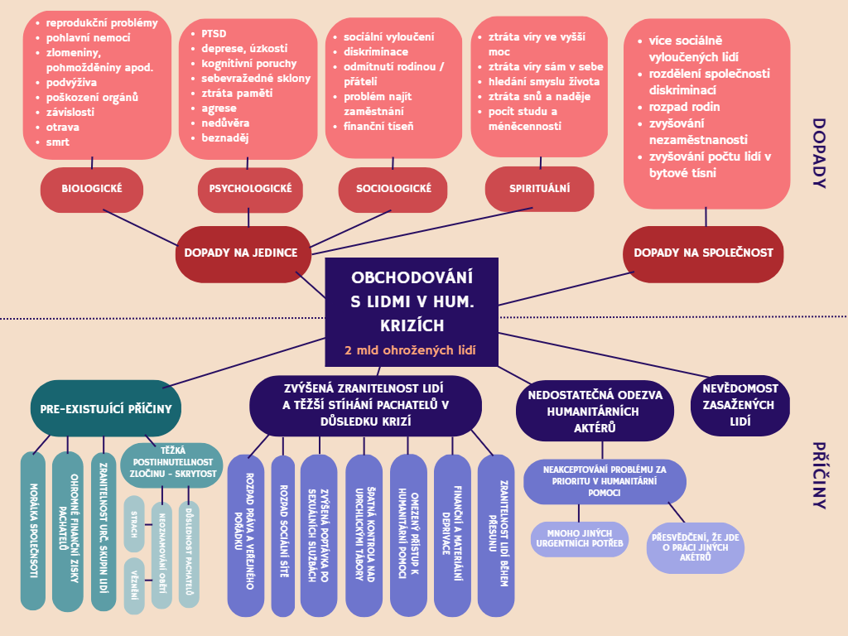Příloha 1: Problem Tree Obchodování s lidmi v humanitárních krizích (zdroj: vlastní tvorba)

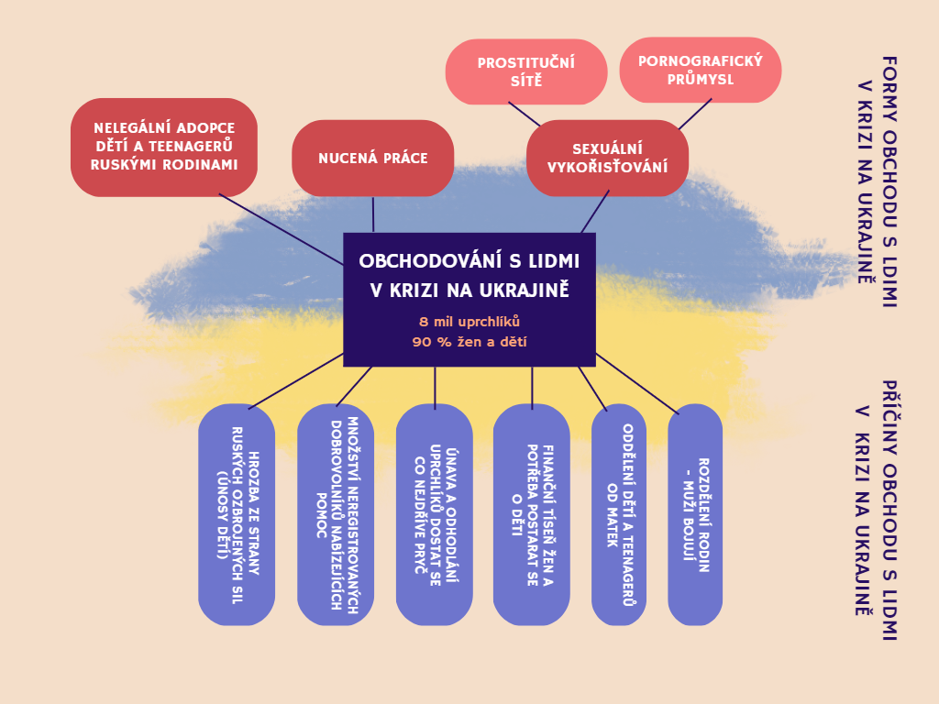Příloha 2: Obchodování s lidmi v krizi na Ukrajině (zdroj: vlastní tvorba)

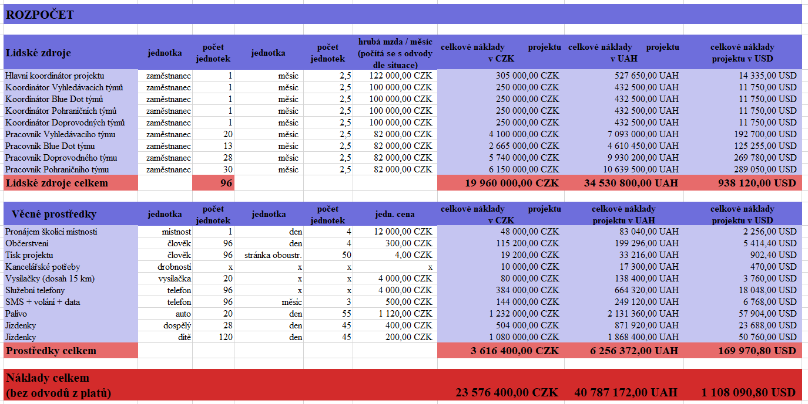Příloha 3: Rozpočet projektu (zdroj: vlastní tvorba)

# Anotace

Cílem této bakalářské práce je pomocí analýzy odborných zdrojů zmapovat odezvu humanitárních a dalších zaujatých aktérů na obchodování s lidmi v humanitárních krizích. Cílem práce je také navrhnout projekt za účelem zlepšení humanitární odezvy na obchodování s lidmi v krizi na Ukrajině a snížení míry tohoto problému. Obchodování s lidmi v humanitárních krizích je častým a závažným problémem s obrovskými negativními dopady na jedince i společnost. Bohužel, tento problém je v krizích často přehlížen a neřešen. Práce se zabývá problémem v kontextu sociální politiky, humanitární práce a sociální práce.

Klíčová slova: obchodování s lidmi, moderní otroctví, vykořisťování, humanitární krize, krizová situace, humanitární odezva, humanitární aktéři, Ukrajina, konflikt na Ukrajině, krize na Ukrajině, děti bez doprovodu, projekt.

The aim of this bachelor thesis is to map the response of humanitarian and other interested stakeholders on human trafficking in humanitarian crises using the analysis of professional sources. The aim of this thesis is also to design a project to improve humanitarian response to human trafficking in the crisis in Ukraine and to reduce the rate of this problem. Human trafficking in humanitarian crises is a frequent and serious problem with enormous negative impacts on individuals and society. Unfortunately, this problem is often overlooked and not addressed in crises. The thesis looks at the problem in the context of social policy, humanitarian assistance and social work.

Key words: human trafficking, modern slavery, exploitation, humanitarian crisis, emergency situation, humanitarian response, humanitarian stakeholders, Ukraine, conflict in Ukraine, crisis in Ukraine, unaccompanied children, project.

1. Post-Traumatic Stress Disorder = Posttraumatická stresová porucha
2. Překlad dle Princové, v angl. originále „Code of Conduct for the International Red Cross and Red Crescent Movement and NGOs in Disaster Relief“
3. Anglicky „Sphere Handbook“
4. Překlad dle Princové (Princová, 2012, s. 57-68)
5. Překlad autorky, v angl. originále „Protection Principles“
6. Překlad autorky, v angl. originále „Humanitarian Charter“
7. Překlad autorky, v angl. originále „Core Humanitarian Standard“
8. Překlad autorky
9. z anglického **P**revention, **P**rotection, **P**rosecution = **3P**
10. Right-based approach = přístup založený na právech (překlad autorky); jedná se o přístup, kdy jsou namísto cílů trestního soudnictví upřednostněna práva, potřeby a preference oběti. Je to nejlepší způsob, jak prosadit zákon a dopadnout pachatele, aniž by oběť byla proti své vůli donucena spolupracovat s orgány trestního soudnictví. (Global Protection Cluster, An Introductory Guide to Anti-Trafficking Action in Internal Displacement Context, 2020, s. 30 [online])
11. Myšleno k sociální infrastruktuře